**Antonescu Ionut-Andrei**

**Franciza de restaurante sanatoase**

1. **Prezentare proiect**

Baza mea de date descrie modelul de functionare al unei francize de restaurante sanatoase care pune aspectul foarte mult pe valorile nutritionale ale produselor, in principal din perspectiva unui utilizator normal, al unei pagini web/aplicatii pe care o acceseaza, cu cateva functii logistice, fiind inspirat de doua francize existente, “eazie” si “Pep & Pepper”, cu cateva modificari/adaosuri. Astfel, utilizatorii isi pot inregistra un cont prin care pot comanda, prin ridicare in magazin, de la diverse locatii ale francizei, acestea oferind diferite meniuri si produse individuale, impartite pe categorii, avand un stoc variat de produse care intra in alcatuirea lor, cu valorile lor alimentare descrise clar si detaliat. De asemenea, magazinul incearca sa rasplateasca loialitatea clientilor: ei pot revendica recompense pentru punctele acumulate din realizarea cu success a comenzilor, valabile in orice locatie. In plus, acestia pot folosi cupoane generate de administrator in comenzile lor, limitate pentru o categorie unica de produse.

1. **Diagrama ERD:**

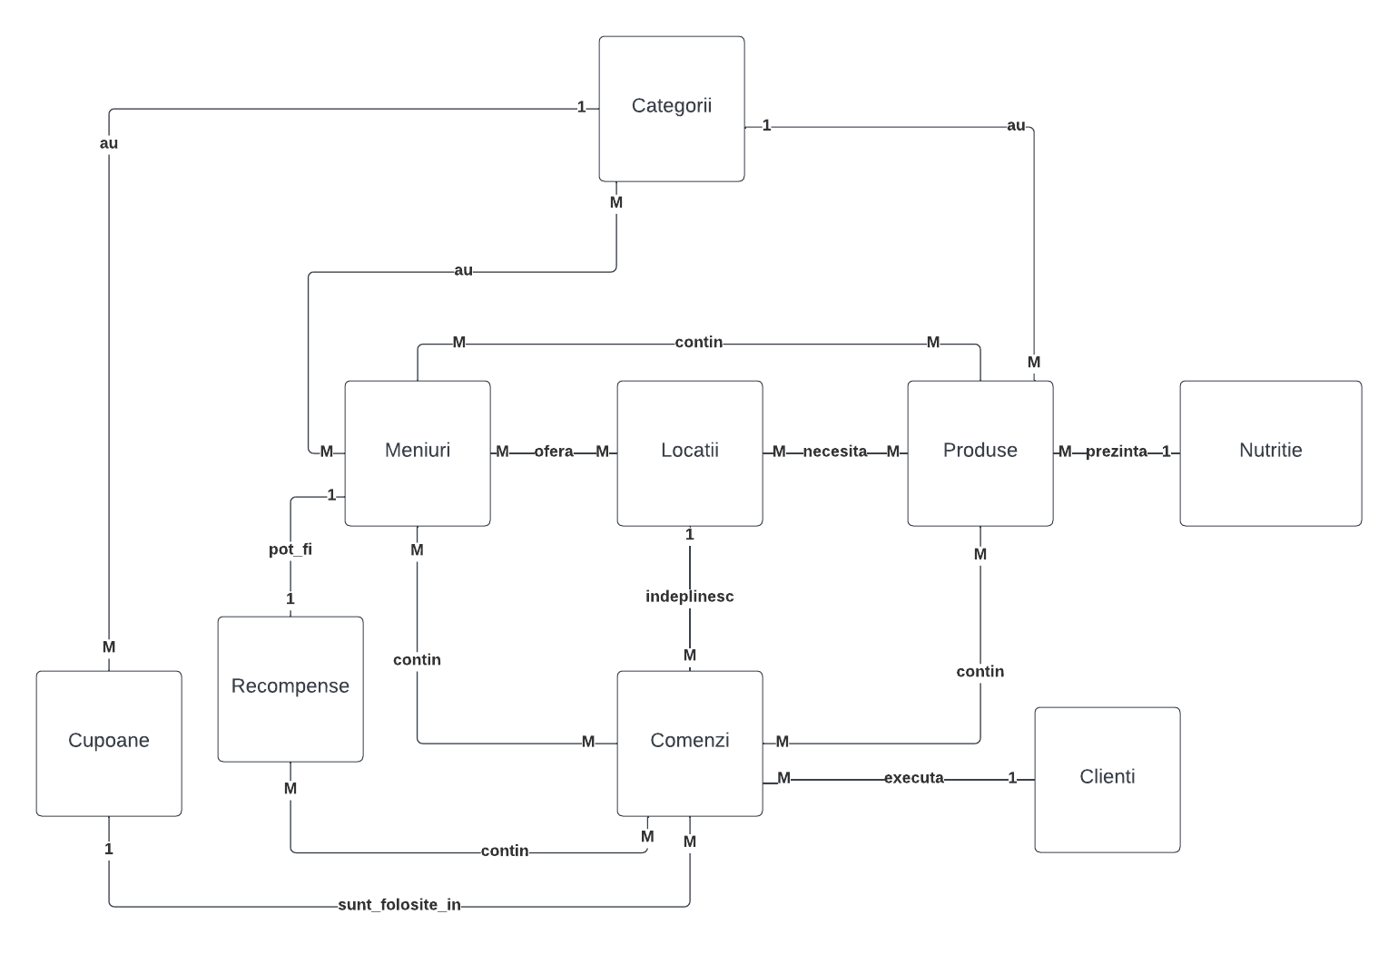

1. **Diagrama conceptuala:**

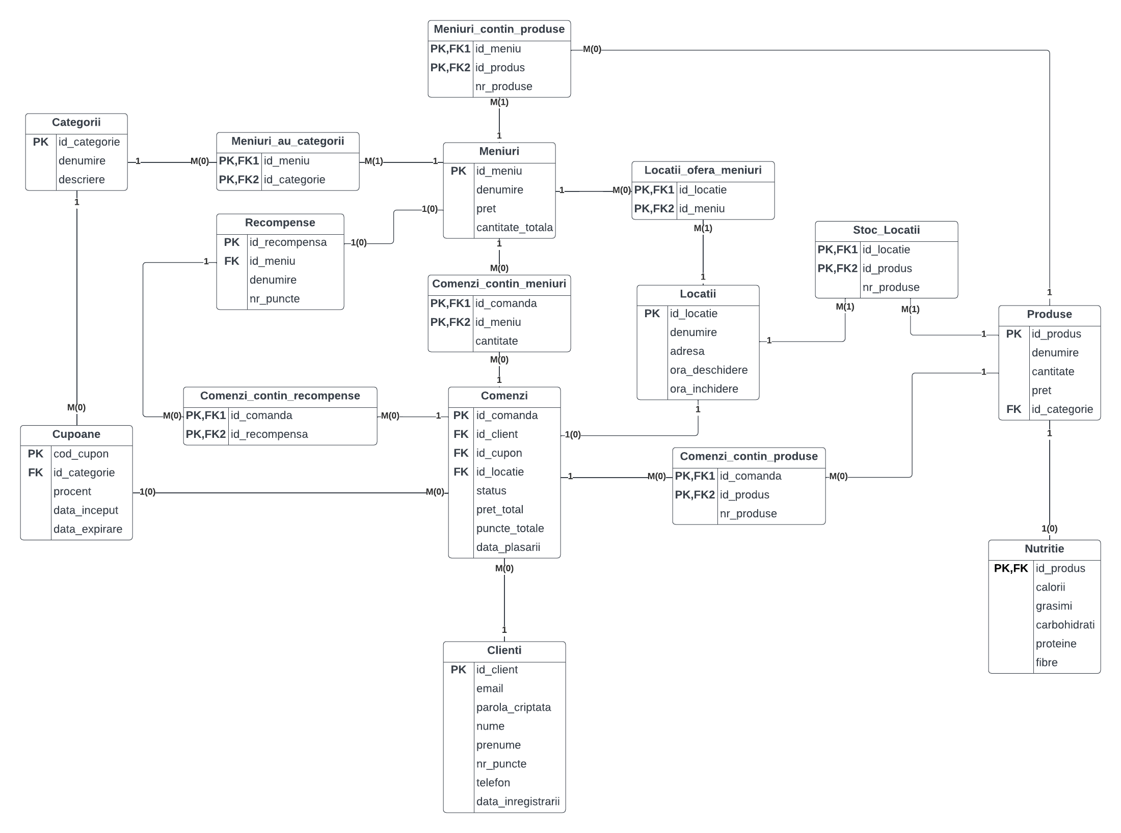

1. **Implementare**

CREATE SEQUENCE clienti_index START WITH 1 INCREMENT BY 1 MINVALUE 0 NOCACHE;

CREATE SEQUENCE locatii_index START WITH 1 INCREMENT BY 1 MINVALUE 0 NOCACHE;

CREATE SEQUENCE produse_index START WITH 1 INCREMENT BY 1 MINVALUE 0 NOCACHE;

CREATE SEQUENCE meniuri_index START WITH 1 INCREMENT BY 1 MINVALUE 0 NOCACHE;

CREATE SEQUENCE recompense_index START WITH 1 INCREMENT BY 1 MINVALUE 0 NOCACHE;

CREATE SEQUENCE comenzi_index START WITH 1 INCREMENT BY 1 MINVALUE 0 NOCACHE;

CREATE SEQUENCE categorii_index START WITH 1 INCREMENT BY 1 MINVALUE 0 NOCACHE;

CREATE TABLE CLIENTI

(

id_client INT DEFAULT clienti_index.nextval PRIMARY KEY,

email VARCHAR2(50) NOT NULL UNIQUE,

parola_criptata VARCHAR2(50) NOT NULL,

nume VARCHAR2(30) NOT NULL,

prenume VARCHAR2(50) NOT NULL,

nr_puncte INT,

telefon VARCHAR2(15) NOT NULL UNIQUE,

data_inregistrarii DATE DEFAULT SYSDATE

);

CREATE TABLE LOCATII

(

id_locatie INT DEFAULT locatii_index.nextval PRIMARY KEY,

denumire VARCHAR(50) NOT NULL UNIQUE,

adresa VARCHAR(100) NOT NULL,

ora_deschidere VARCHAR2(6),

ora_inchidere VARCHAR2(6)

);

CREATE TABLE MENIURI

(

id_meniu INT DEFAULT meniuri_index.nextval PRIMARY KEY,

denumire VARCHAR(50) NOT NULL UNIQUE,

pret NUMBER(7,2) NOT NULL,

cantitate_totala INT DEFAULT 0

);

CREATE TABLE CATEGORII

(

id_categorie INT DEFAULT categorii_index.nextval PRIMARY KEY,

denumire VARCHAR(50) NOT NULL UNIQUE,

descriere VARCHAR(150)

);

CREATE TABLE PRODUSE

(

id_produs INT DEFAULT produse_index.nextval PRIMARY KEY,

denumire VARCHAR(150) NOT NULL UNIQUE,

cantitate INT NOT NULL,

pret NUMBER(7,2) NOT NULL,

id_categorie REFERENCES categorii(id_categorie) ON DELETE SET NULL

);

CREATE TABLE NUTRITIE

(

id_produs REFERENCES produse(id_produs) ON DELETE CASCADE PRIMARY KEY,

calorii NUMBER(6,2) DEFAULT 0,

grasimi NUMBER(6,2) DEFAULT 0,

carbohidrati NUMBER(6,2) DEFAULT 0,

proteine NUMBER(6,2) DEFAULT 0,

fibre NUMBER(6,2) DEFAULT 0loca

);

CREATE TABLE RECOMPENSE

(

id_recompensa INT DEFAULT recompense_index.nextval PRIMARY KEY,

id_meniu REFERENCES meniuri(id_meniu) ON DELETE CASCADE,

denumire VARCHAR(50) NOT NULL UNIQUE,

nr_puncte INT DEFAULT 0 NOT NULL

);

CREATE TABLE CUPOANE

(

cod_cupon VARCHAR(20) PRIMARY KEY NOT NULL,

id_categorie REFERENCES categorii(id_categorie) ON DELETE SET NULL,

procent INT DEFAULT 0,

data_inceput DATE DEFAULT SYSDATE,

data_expirare DATE DEFAULT SYSDATE

);

CREATE TABLE COMENZI

(

id_comanda INT DEFAULT comenzi_index.nextval PRIMARY KEY,

id_client REFERENCES clienti(id_client) ON DELETE SET NULL,

id_cupon REFERENCES cupoane(cod_cupon) ON DELETE SET NULL,

id_locatie REFERENCES locatii(id_locatie) ON DELETE SET NULL,

status VARCHAR(20) DEFAULT 'In Pregatire',

pret_total NUMBER(7,2) DEFAULT 0,

puncte_totale INT DEFAULT 0,

data_plasarii DATE DEFAULT SYSDATE

);

CREATE TABLE COMENZI_CONTIN_PRODUSE

(

id_comanda REFERENCES comenzi(id_comanda) ON DELETE CASCADE,

id_produs REFERENCES produse(id_produs) ON DELETE CASCADE,

nr_produse INT DEFAULT 0,

CONSTRAINT pk_com_pro PRIMARY KEY (id_comanda,id_produs)

);

CREATE TABLE STOC_LOCATII

(

id_locatie REFERENCES locatii(id_locatie) ON DELETE CASCADE,

id_produs REFERENCES produse(id_produs) ON DELETE CASCADE,

nr_produse INT DEFAULT 0,

CONSTRAINT pk_loc_pro PRIMARY KEY (id_locatie,id_produs)

);

CREATE TABLE COMENZI_CONTIN_MENIURI

(

id_comanda REFERENCES comenzi(id_comanda) ON DELETE CASCADE,

id_meniu REFERENCES meniuri(id_meniu) ON DELETE CASCADE,

cantitate INT DEFAULT 1,

CONSTRAINT pk_com_men PRIMARY KEY (id_comanda,id_meniu)

);

CREATE TABLE LOCATII_OFERA_MENIURI

(

id_locatie REFERENCES locatii(id_locatie) ON DELETE CASCADE,

id_meniu REFERENCES meniuri(id_meniu) ON DELETE CASCADE,

CONSTRAINT pk_loc_men PRIMARY KEY (id_locatie,id_meniu)

);

CREATE TABLE MENIURI_CONTIN_PRODUSE

(

id_meniu REFERENCES meniuri(id_meniu) ON DELETE CASCADE,

id_produs REFERENCES produse(id_produs) ON DELETE CASCADE,

nr_produse INT default 1,

CONSTRAINT pk_men_pro PRIMARY KEY (id_meniu,id_produs)

);

CREATE TABLE COMENZI_CONTIN_RECOMPENSE

(

id_comanda REFERENCES comenzi(id_comanda) ON DELETE CASCADE UNIQUE,

id_recompensa REFERENCES recompense(id_recompensa) ON DELETE CASCADE,

CONSTRAINT pk_com_rec PRIMARY KEY (id_comanda,id_recompensa)

);

CREATE TABLE MENIURI_AU_CATEGORII

(

id_meniu REFERENCES meniuri(id_meniu) ON DELETE CASCADE,

id_categorie REFERENCES categorii(id_categorie) ON DELETE CASCADE,

CONSTRAINT pk_men_cat PRIMARY KEY (id_meniu,id_categorie)

);

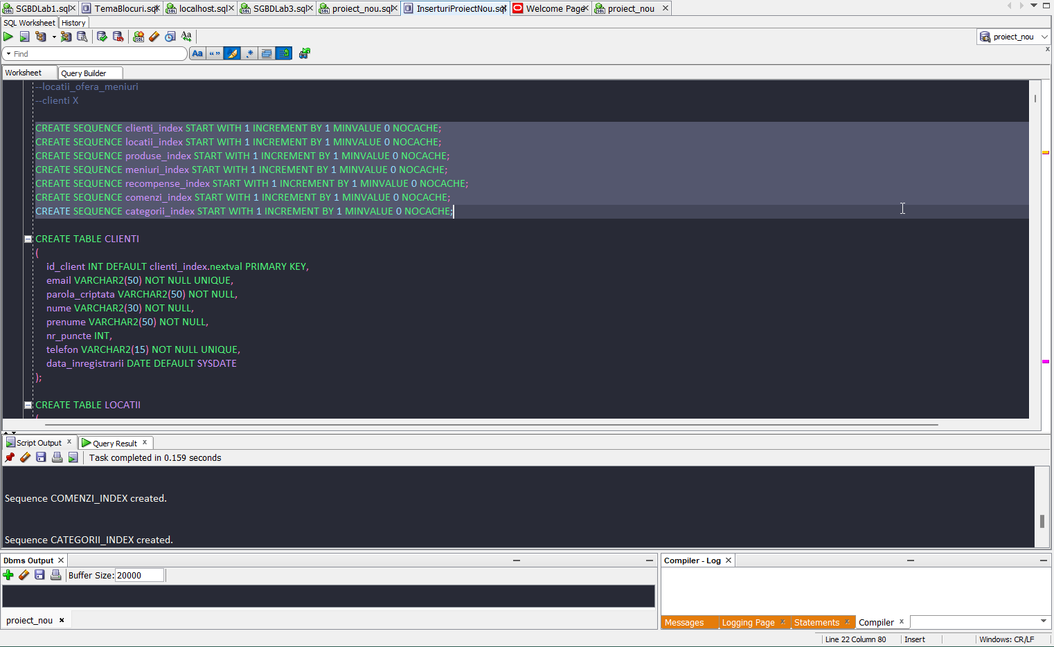

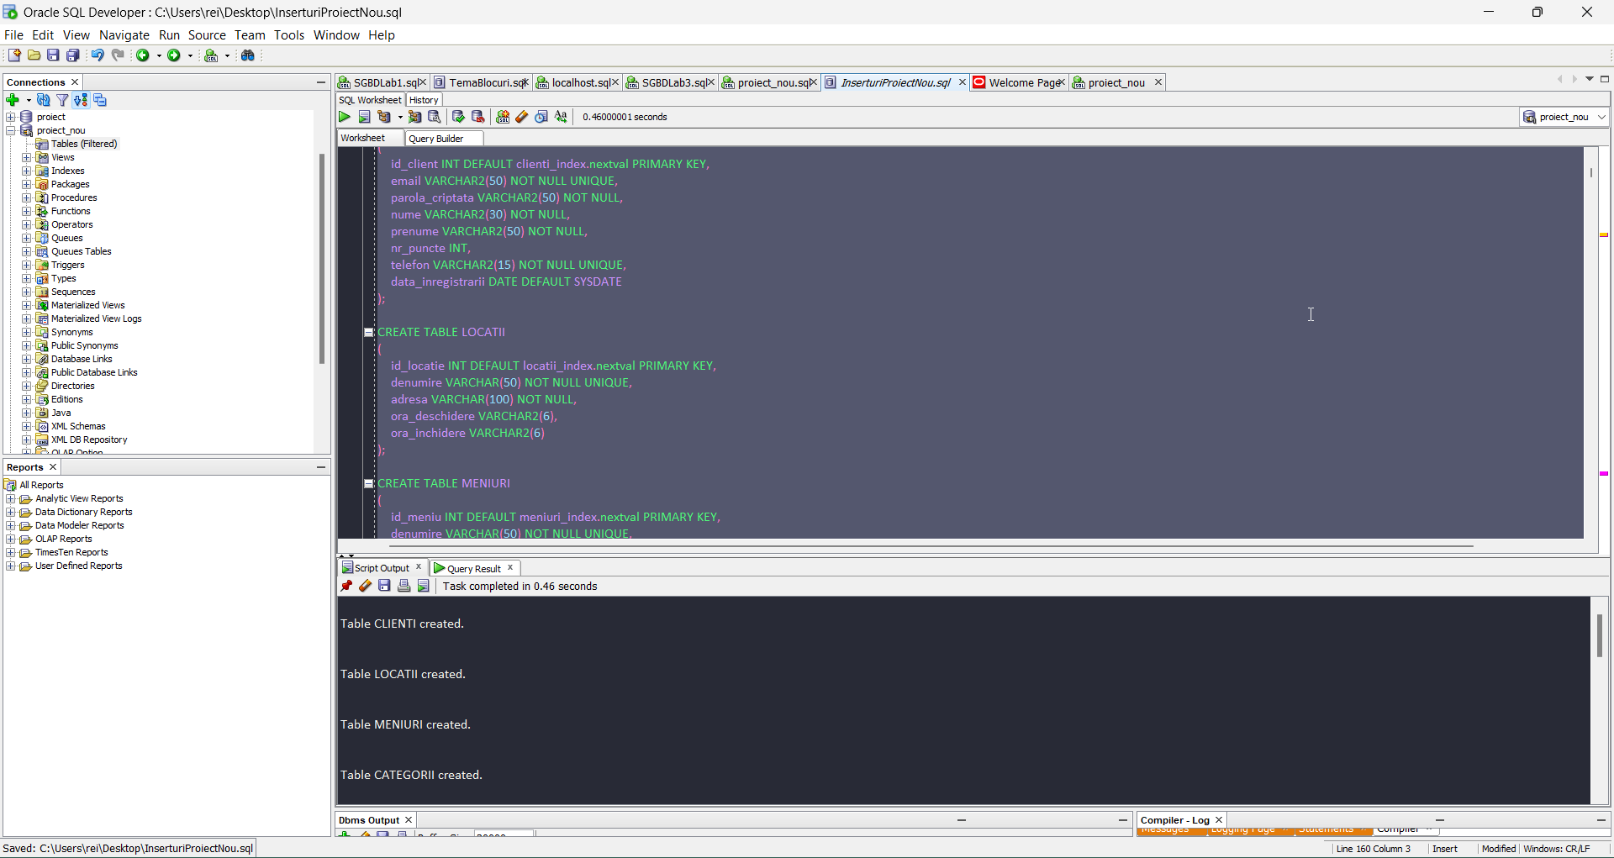

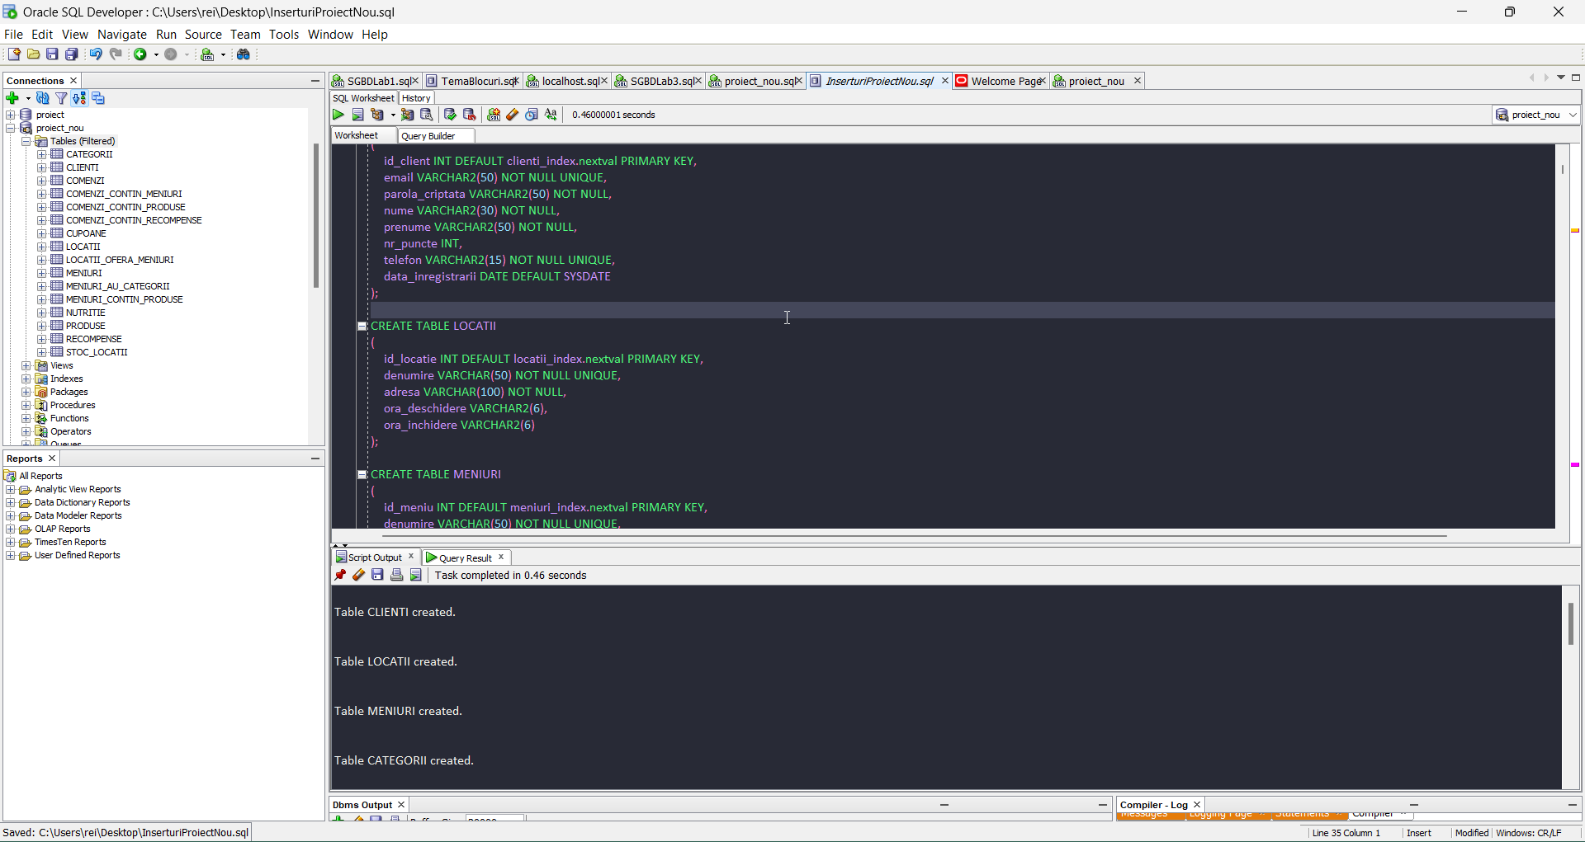

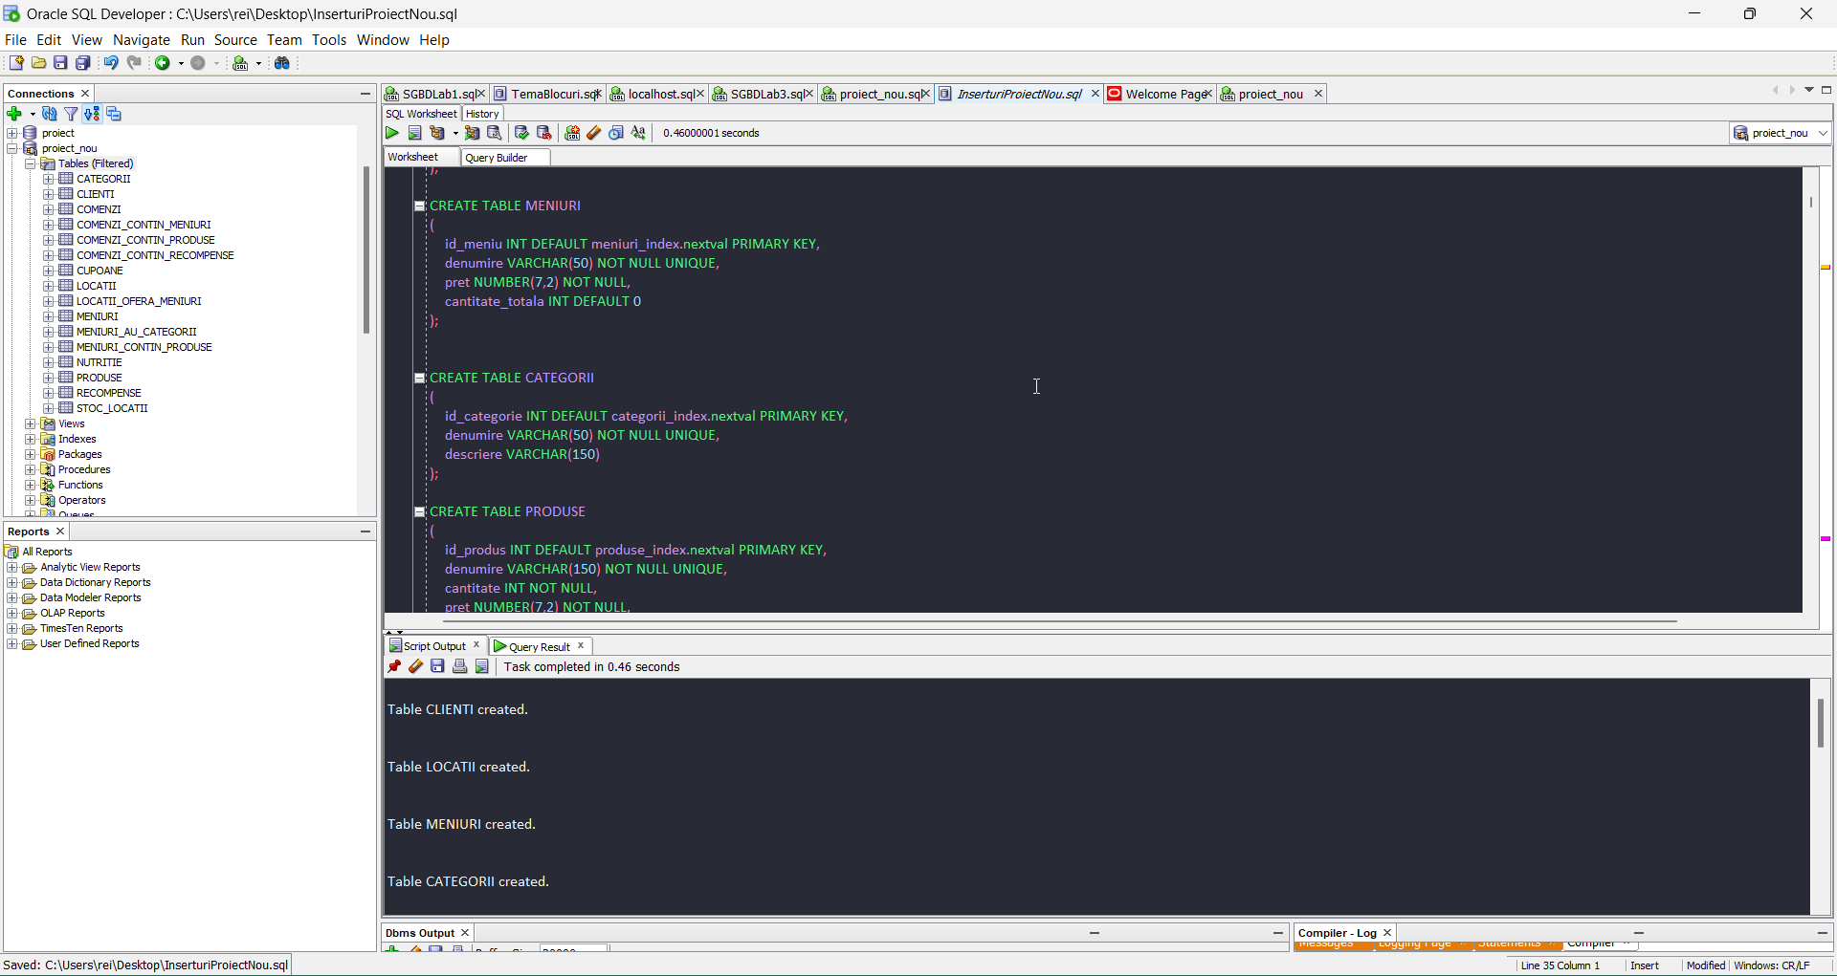

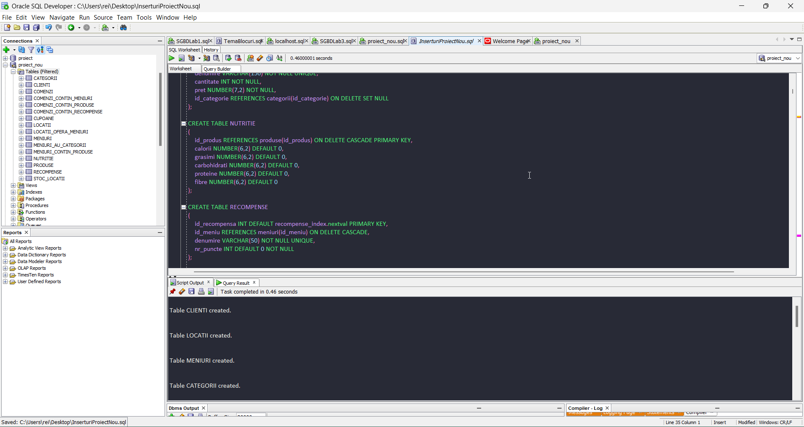

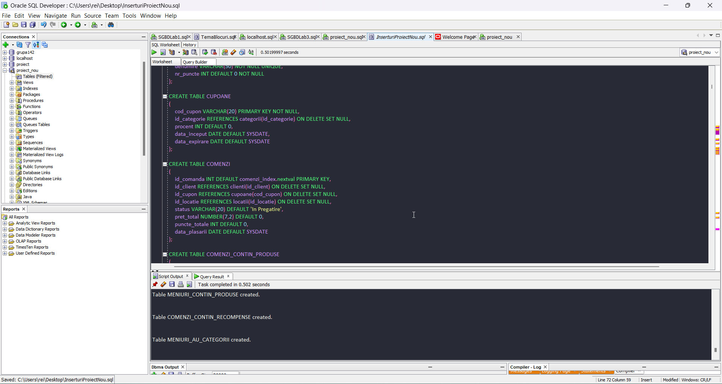

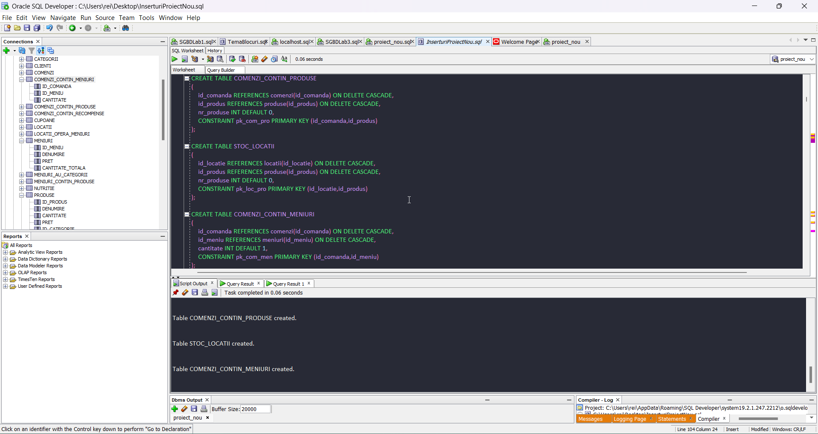

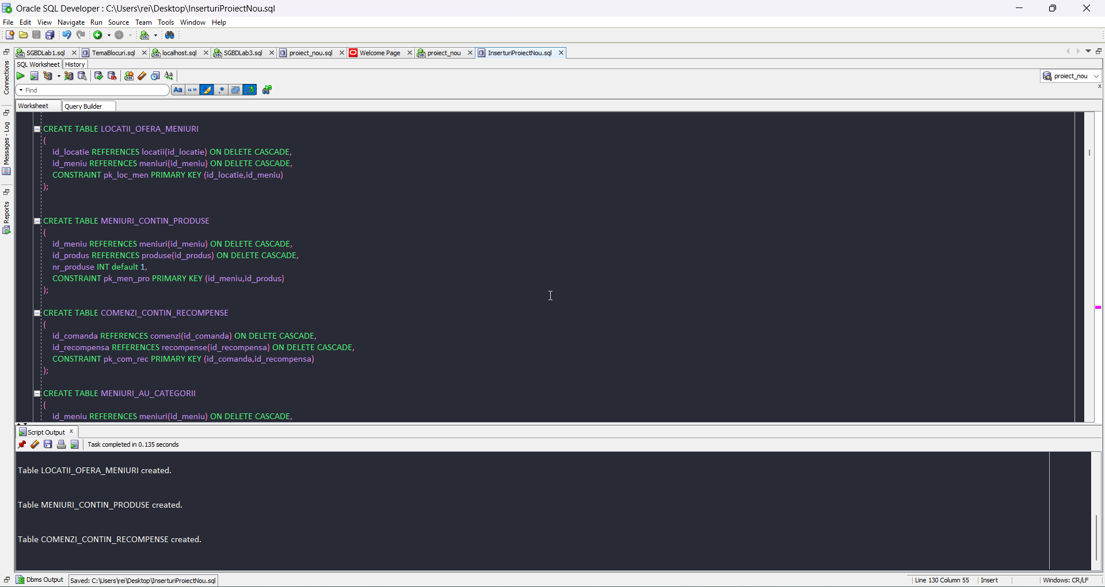

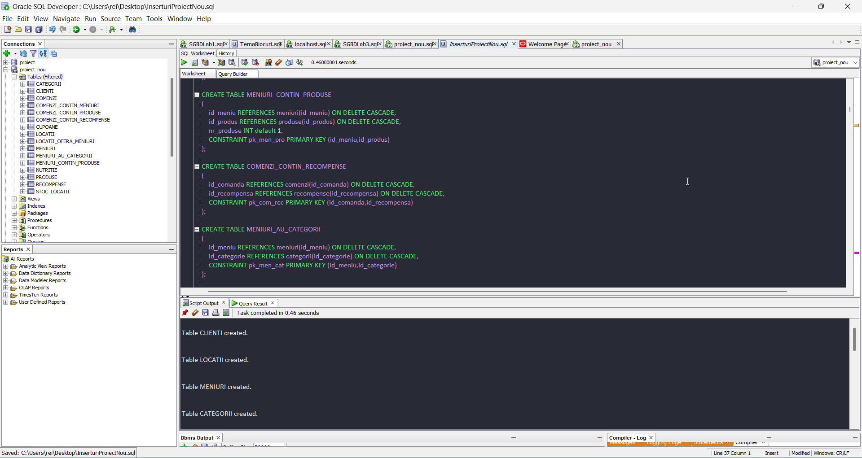

1. **Informatii Coerente**

INSERT INTO CLIENTI(email, parola_criptata, nume, prenume, nr_puncte, telefon) VALUES ('ana.popescu@example.com', 'DFanu3248234N', 'Popescu', 'Ana', 150, '+40721164456');

INSERT INTO CLIENTI(email, parola_criptata, nume, prenume, nr_puncte, telefon) VALUES ('mihai.ionescu@example.com', 'C3284BY324BByb', 'Ionescu', 'Mihai', 200, '+40732167836');

INSERT INTO CLIENTI(email, parola_criptata, nume, prenume, nr_puncte, telefon) VALUES ('cristina.radu@example.com', 'bv3874BCIUacn', 'Radu', 'Cristina', 100, '+40743125382');

INSERT INTO CLIENTI(email, parola_criptata, nume, prenume, nr_puncte, telefon) VALUES ('andrei.stoica@example.com', 'fv34h8f3fhniN', 'Stoica', 'Andrei', 50, '+40754176342');

INSERT INTO CLIENTI(email, parola_criptata, nume, prenume, nr_puncte, telefon) VALUES ('laura.petre@example.com', '324BH8234Rz', 'Petre', 'Laura', 300, '+40765125775');

INSERT INTO CATEGORII(denumire,descriere) values('Boluri Poke','Poke este peste crud taiat cubulete, servit fie ca aperitiv, fie ca fel principal.');

INSERT INTO CATEGORII(denumire,descriere) values('Meniuri de copii','Meniuri sanatoase, ideale pentru toti copiii');

INSERT INTO CATEGORII(denumire,descriere) values('Bauturi','Selectia noastra de bauturi');

INSERT INTO CATEGORII(denumire,descriere) values('Aditii Extra','Alimente aditionale pentru produsele comandate');

INSERT INTO CATEGORII(denumire,descriere) values('Populare','Produse populare, selectate de noi');

INSERT INTO CATEGORII(denumire) values('Salate'); --descrierea poate sa nu existe

INSERT INTO CATEGORII(denumire,descriere) values('Platouri','Platouri selectate de noi pentru o nutritie corecta');

INSERT INTO CATEGORII(denumire,descriere) values('Pui','Produse care contin pui');

INSERT INTO CATEGORII(denumire,descriere) values('Peste','Produse care contin peste');

INSERT INTO CATEGORII(denumire,descriere) values('Vita','Produse care contin vita');

INSERT INTO CATEGORII(denumire,descriere) values('Orez','Produse care contin orez');

INSERT INTO CUPOANE(cod_cupon,id_categorie,procent,data_inceput,data_expirare) values('POKE10',1,10,'20-JAN-2024','20-FEB-2024');

INSERT INTO CUPOANE(cod_cupon,id_categorie,procent,data_expirare) values('POKE20',1,20,SYSDATE-5);

INSERT INTO CUPOANE(cod_cupon,id_categorie,procent,data_expirare) values('VEGAN5',4,5,'25-MAR-2024');

INSERT INTO CUPOANE(cod_cupon,id_categorie,procent,data_inceput,data_expirare) values('COPII25',2,25,'1-JAN-2024','1-APR-2024');

INSERT INTO CUPOANE(cod_cupon,id_categorie,procent,data_expirare) values('VEGAN20',4,20,'1-FEB-2024');

INSERT INTO LOCATII(denumire,adresa,ora_deschidere,ora_inchidere) values('Helti Bucuresti Mall','Calea Vitan 55-59, Bucuresti 031282','8:00','22:00');

INSERT INTO LOCATII(denumire,adresa,ora_deschidere,ora_inchidere) values('Helti Afi Ploiesti','Strada Calomfirescu 2, Ploiesti 100176','10:00','20:00');

INSERT INTO LOCATII(denumire,adresa,ora_deschidere,ora_inchidere) values('Helti Afi Bucuresti','Bulevardul General Paul Teodorescu 4, Bucuresti 061344','11:00','22:00');

INSERT INTO LOCATII(denumire,adresa,ora_deschidere,ora_inchidere) values('Helti Dambovita Mall','Bulevardul Regele Ferdinand nr. 6, Targoviste 130026','9:00','20:00');

INSERT INTO LOCATII(denumire,adresa,ora_deschidere,ora_inchidere) values('Helti Timisoara Mall','Calea Sagului 100, Timisoara 300516','8:00','22:00');

INSERT INTO MENIURI(denumire,pret) values('Satay de pui',10.9);

INSERT INTO MENIURI(denumire,pret) values('Bol Poke cu somon', 11.95);

INSERT INTO MENIURI(denumire,pret) values('Curry Dulce',8.95);

INSERT INTO MENIURI(denumire,pret) values('Bol Poke cu pui Wakadori',9.95);

INSERT INTO MENIURI(denumire,pret) values('Platou Pui 3 Culori',12);

INSERT INTO MENIURI(denumire,pret) values('Platou Pui Teriyaki',12.5);

INSERT INTO MENIURI(denumire,pret) values('Platou Pui Chili Iute',12);

INSERT INTO MENIURI(denumire,pret) values('Platou Peste Crocant',11.5);

INSERT INTO MENIURI(denumire,pret) values('Platou Vita Texas',12.5);

INSERT INTO MENIURI(denumire,pret) values('Platou Pui Quatro Formaggi',12);

INSERT INTO MENIURI_AU_CATEGORII(id_meniu,id_categorie) VALUES(1,8);

INSERT INTO MENIURI_AU_CATEGORII(id_meniu,id_categorie) VALUES(1,5);

INSERT INTO MENIURI_AU_CATEGORII(id_meniu,id_categorie) VALUES(2,1);

INSERT INTO MENIURI_AU_CATEGORII(id_meniu,id_categorie) VALUES(2,9);

INSERT INTO MENIURI_AU_CATEGORII(id_meniu,id_categorie) VALUES(4,1);

INSERT INTO MENIURI_AU_CATEGORII(id_meniu,id_categorie) VALUES(4,8);

INSERT INTO MENIURI_AU_CATEGORII(id_meniu,id_categorie) VALUES(5,8);

INSERT INTO MENIURI_AU_CATEGORII(id_meniu,id_categorie) VALUES(5,7);

INSERT INTO MENIURI_AU_CATEGORII(id_meniu,id_categorie) VALUES(6,8);

INSERT INTO MENIURI_AU_CATEGORII(id_meniu,id_categorie) VALUES(6,7);

INSERT INTO MENIURI_AU_CATEGORII(id_meniu,id_categorie) VALUES(7,8);

INSERT INTO MENIURI_AU_CATEGORII(id_meniu,id_categorie) VALUES(7,7);

INSERT INTO MENIURI_AU_CATEGORII(id_meniu,id_categorie) VALUES(8,8);

INSERT INTO MENIURI_AU_CATEGORII(id_meniu,id_categorie) VALUES(8,9);

INSERT INTO MENIURI_AU_CATEGORII(id_meniu,id_categorie) VALUES(8,5);

INSERT INTO MENIURI_AU_CATEGORII(id_meniu,id_categorie) VALUES(9,8);

INSERT INTO MENIURI_AU_CATEGORII(id_meniu,id_categorie) VALUES(9,10);

INSERT INTO MENIURI_AU_CATEGORII(id_meniu,id_categorie) VALUES(10,8);

INSERT INTO MENIURI_AU_CATEGORII(id_meniu,id_categorie) VALUES(10,7);

INSERT INTO LOCATII_OFERA_MENIURI(id_locatie,id_meniu) VALUES(1,1);

INSERT INTO LOCATII_OFERA_MENIURI(id_locatie,id_meniu) VALUES(1,2);

INSERT INTO LOCATII_OFERA_MENIURI(id_locatie,id_meniu) VALUES(1,4);

INSERT INTO LOCATII_OFERA_MENIURI(id_locatie,id_meniu) VALUES(1,5);

INSERT INTO LOCATII_OFERA_MENIURI(id_locatie,id_meniu) VALUES(1,8);

INSERT INTO LOCATII_OFERA_MENIURI(id_locatie,id_meniu) VALUES(1,9);

INSERT INTO LOCATII_OFERA_MENIURI(id_locatie,id_meniu) VALUES(2,1);

INSERT INTO LOCATII_OFERA_MENIURI(id_locatie,id_meniu) VALUES(2,2);

INSERT INTO LOCATII_OFERA_MENIURI(id_locatie,id_meniu) VALUES(2,3);

INSERT INTO LOCATII_OFERA_MENIURI(id_locatie,id_meniu) VALUES(2,4);

INSERT INTO LOCATII_OFERA_MENIURI(id_locatie,id_meniu) VALUES(2,5);

INSERT INTO LOCATII_OFERA_MENIURI(id_locatie,id_meniu) VALUES(2,6);

INSERT INTO LOCATII_OFERA_MENIURI(id_locatie,id_meniu) VALUES(2,7);

INSERT INTO LOCATII_OFERA_MENIURI(id_locatie,id_meniu) VALUES(3,10);

INSERT INTO LOCATII_OFERA_MENIURI(id_locatie,id_meniu) VALUES(3,7);

INSERT INTO LOCATII_OFERA_MENIURI(id_locatie,id_meniu) VALUES(3,9);

INSERT INTO LOCATII_OFERA_MENIURI(id_locatie,id_meniu) VALUES(3,8);

INSERT INTO LOCATII_OFERA_MENIURI(id_locatie,id_meniu) VALUES(4,1);

INSERT INTO LOCATII_OFERA_MENIURI(id_locatie,id_meniu) VALUES(4,2);

INSERT INTO LOCATII_OFERA_MENIURI(id_locatie,id_meniu) VALUES(4,3);

INSERT INTO LOCATII_OFERA_MENIURI(id_locatie,id_meniu) VALUES(4,4);

INSERT INTO LOCATII_OFERA_MENIURI(id_locatie,id_meniu) VALUES(4,6);

INSERT INTO LOCATII_OFERA_MENIURI(id_locatie,id_meniu) VALUES(5,1);

INSERT INTO LOCATII_OFERA_MENIURI(id_locatie,id_meniu) VALUES(5,10);

INSERT INTO LOCATII_OFERA_MENIURI(id_locatie,id_meniu) VALUES(5,7);

INSERT INTO LOCATII_OFERA_MENIURI(id_locatie,id_meniu) VALUES(5,8);

INSERT INTO LOCATII_OFERA_MENIURI(id_locatie,id_meniu) VALUES(5,9);

INSERT INTO LOCATII_OFERA_MENIURI(id_locatie,id_meniu) VALUES(5,6);

INSERT INTO LOCATII_OFERA_MENIURI(id_locatie,id_meniu) VALUES(5,5);

-- Satay de pui

INSERT INTO PRODUSE(denumire,cantitate,pret,id_categorie) values('Piept de pui',60,4,8);

INSERT INTO PRODUSE(denumire,cantitate,pret,id_categorie) values('Sos Satay',42,1.5,4);

INSERT INTO PRODUSE(denumire,cantitate,pret,id_categorie) values('Orez alb gatit',90,4,11);

INSERT INTO PRODUSE(denumire,cantitate,pret,id_categorie) values('Ciuperci',30,0.6,4);

INSERT INTO PRODUSE(denumire,cantitate,pret,id_categorie) values('Zucchini',40,0.6,4);

INSERT INTO PRODUSE(denumire,cantitate,pret,id_categorie) values('Ardei gras',40,0.6,4);

INSERT INTO PRODUSE(denumire,cantitate,pret,id_categorie) values('Muguri de fasole',30,0.6,4);

INSERT INTO MENIURI_CONTIN_PRODUSE(id_meniu,id_produs) VALUES(1,1);

INSERT INTO MENIURI_CONTIN_PRODUSE(id_meniu,id_produs) VALUES(1,2);

INSERT INTO MENIURI_CONTIN_PRODUSE(id_meniu,id_produs) VALUES(1,3);

INSERT INTO MENIURI_CONTIN_PRODUSE(id_meniu,id_produs) VALUES(1,4);

INSERT INTO MENIURI_CONTIN_PRODUSE(id_meniu,id_produs) VALUES(1,5);

INSERT INTO MENIURI_CONTIN_PRODUSE(id_meniu,id_produs) VALUES(1,6);

INSERT INTO MENIURI_CONTIN_PRODUSE(id_meniu,id_produs) VALUES(1,7);

--Bol Poke cu somon

INSERT INTO PRODUSE(denumire,cantitate,pret,id_categorie) values('Orez de sushi',160,6,11);

INSERT INTO PRODUSE(denumire,cantitate,pret,id_categorie) values('Somon',50,4,9);

INSERT INTO PRODUSE(denumire,cantitate,pret,id_categorie) values('Avocado',30,0.6,4);

INSERT INTO PRODUSE(denumire,cantitate,pret,id_categorie) values('Wakame',30,0.6,4);

INSERT INTO PRODUSE(denumire,cantitate,pret,id_categorie) values('Edamame',20,0.5,4);

INSERT INTO PRODUSE(denumire,cantitate,pret,id_categorie) values('Varza rosie',20,0.5,4);

INSERT INTO PRODUSE(denumire,cantitate,pret,id_categorie) values('Castravete',30,0.6,4);

INSERT INTO PRODUSE(denumire,cantitate,pret,id_categorie) values('Condimente asiatice',1,0.5,4);

INSERT INTO PRODUSE(denumire,cantitate,pret,id_categorie) values('Sos cremos de susan prajit',25,1,4);

INSERT INTO MENIURI_CONTIN_PRODUSE(id_meniu,id_produs) VALUES(2,8);

INSERT INTO MENIURI_CONTIN_PRODUSE(id_meniu,id_produs) VALUES(2,9);

INSERT INTO MENIURI_CONTIN_PRODUSE(id_meniu,id_produs) VALUES(2,10);

INSERT INTO MENIURI_CONTIN_PRODUSE(id_meniu,id_produs) VALUES(2,11);

INSERT INTO MENIURI_CONTIN_PRODUSE(id_meniu,id_produs) VALUES(2,12);

INSERT INTO MENIURI_CONTIN_PRODUSE(id_meniu,id_produs) VALUES(2,13);

INSERT INTO MENIURI_CONTIN_PRODUSE(id_meniu,id_produs) VALUES(2,14);

INSERT INTO MENIURI_CONTIN_PRODUSE(id_meniu,id_produs) VALUES(2,15);

INSERT INTO MENIURI_CONTIN_PRODUSE(id_meniu,id_produs) VALUES(2,16);

--Curry dulce > nu le gasesc informatiile alimentare

--Bol Poke cu pui Wakadori

INSERT INTO PRODUSE(denumire,cantitate,pret,id_categorie) values('Pui Wakadori',50,4.5,8);

INSERT INTO MENIURI_CONTIN_PRODUSE(id_meniu,id_produs) VALUES(4,8);

INSERT INTO MENIURI_CONTIN_PRODUSE(id_meniu,id_produs) VALUES(4,17);

INSERT INTO MENIURI_CONTIN_PRODUSE(id_meniu,id_produs) VALUES(4,10);

INSERT INTO MENIURI_CONTIN_PRODUSE(id_meniu,id_produs) VALUES(4,11);

INSERT INTO MENIURI_CONTIN_PRODUSE(id_meniu,id_produs) VALUES(4,12);

INSERT INTO MENIURI_CONTIN_PRODUSE(id_meniu,id_produs) VALUES(4,13);

INSERT INTO MENIURI_CONTIN_PRODUSE(id_meniu,id_produs) VALUES(4,14);

INSERT INTO MENIURI_CONTIN_PRODUSE(id_meniu,id_produs) VALUES(4,15);

INSERT INTO MENIURI_CONTIN_PRODUSE(id_meniu,id_produs) VALUES(4,16);

--Platou Pui 3 culori

INSERT INTO PRODUSE(denumire,cantitate,pret,id_categorie) values('Pui 3 culori',200,9.5,8);

INSERT INTO PRODUSE(denumire,cantitate,pret,id_categorie) values('Salata',150,3,6);

INSERT INTO PRODUSE(denumire,cantitate,pret,id_categorie) values('Orez alb cu legume',200,7.5,11);

INSERT INTO MENIURI_CONTIN_PRODUSE(id_meniu,id_produs) VALUES(5,18);

INSERT INTO MENIURI_CONTIN_PRODUSE(id_meniu,id_produs) VALUES(5,19);

INSERT INTO MENIURI_CONTIN_PRODUSE(id_meniu,id_produs) VALUES(5,20);

--Platou Pui Teriyaki

INSERT INTO PRODUSE(denumire,cantitate,pret,id_categorie) values('Pui Teriyaki',200,10,8);

INSERT INTO PRODUSE(denumire,cantitate,pret,id_categorie) values('Orez negru cu dovlecel',200,8,11);

INSERT INTO MENIURI_CONTIN_PRODUSE(id_meniu,id_produs) VALUES(6,21);

INSERT INTO MENIURI_CONTIN_PRODUSE(id_meniu,id_produs) VALUES(6,19);

INSERT INTO MENIURI_CONTIN_PRODUSE(id_meniu,id_produs) VALUES(6,22);

--Platou Pui Chili Iute

INSERT INTO PRODUSE(denumire,cantitate,pret,id_categorie) values('Pui Chili Iute',200,9,8);

INSERT INTO PRODUSE(denumire,cantitate,pret) values('Piure',200,7);

INSERT INTO MENIURI_CONTIN_PRODUSE(id_meniu,id_produs) VALUES(7,23);

INSERT INTO MENIURI_CONTIN_PRODUSE(id_meniu,id_produs) VALUES(7,19);

INSERT INTO MENIURI_CONTIN_PRODUSE(id_meniu,id_produs) VALUES(7,24);

--Platou Peste Crocant

INSERT INTO PRODUSE(denumire,cantitate,pret,id_categorie) values('Peste Crocant',200,10,9);

INSERT INTO PRODUSE(denumire,cantitate,pret) values('Cartofi Wedges',200,8.5);

INSERT INTO MENIURI_CONTIN_PRODUSE(id_meniu,id_produs) VALUES(8,25);

INSERT INTO MENIURI_CONTIN_PRODUSE(id_meniu,id_produs) VALUES(8,19);

INSERT INTO MENIURI_CONTIN_PRODUSE(id_meniu,id_produs) VALUES(8,26);

--Platou Vita Texas

INSERT INTO PRODUSE(denumire,cantitate,pret,id_categorie) values('Vita Texas',200,10,10);

INSERT INTO MENIURI_CONTIN_PRODUSE(id_meniu,id_produs) VALUES(9,27);

INSERT INTO MENIURI_CONTIN_PRODUSE(id_meniu,id_produs) VALUES(9,19);

INSERT INTO MENIURI_CONTIN_PRODUSE(id_meniu,id_produs) VALUES(9,20);

--Platou Pui Quatro Formaggi

INSERT INTO PRODUSE(denumire,cantitate,pret,id_categorie) values('Pui Quatro Formaggi',200,9,8);

INSERT INTO MENIURI_CONTIN_PRODUSE(id_meniu,id_produs) VALUES(10,28);

INSERT INTO MENIURI_CONTIN_PRODUSE(id_meniu,id_produs) VALUES(10,19);

INSERT INTO MENIURI_CONTIN_PRODUSE(id_meniu,id_produs) VALUES(10,20);

--Bauturi

INSERT INTO PRODUSE(denumire,cantitate,pret,id_categorie) values('Fresh Portocale',380,3.5,3);

INSERT INTO PRODUSE(denumire,cantitate,pret,id_categorie) values('Coca Cola Zero',500,3.5,3);

INSERT INTO PRODUSE(denumire,cantitate,pret,id_categorie) values('Limonada',380,3.5,3);

INSERT INTO PRODUSE(denumire,cantitate,pret,id_categorie) values('Fuzetea Piersici si Hibiscus',500,3.5,3);

INSERT INTO NUTRITIE(id_produs,calorii, grasimi, carbohidrati, proteine, fibre) VALUES(1,99,1.5,0,21,0);

INSERT INTO NUTRITIE(id_produs,calorii, grasimi, carbohidrati, proteine, fibre) VALUES(2,312,17.5,30,7.5,2.5);

INSERT INTO NUTRITIE(id_produs,calorii, grasimi, carbohidrati, proteine, fibre) VALUES(3,131,0,28,3,1);

INSERT INTO NUTRITIE(id_produs,calorii, grasimi, carbohidrati, proteine, fibre) VALUES(4,16.6,0,0,3.3,3.3);

INSERT INTO NUTRITIE(id_produs,calorii, grasimi, carbohidrati, proteine, fibre) VALUES(5,30,0,5,2.5,0);

INSERT INTO NUTRITIE(id_produs,fibre, calorii, carbohidrati, proteine, grasimi) VALUES(6,2.5,32.5,5,0,0);

INSERT INTO NUTRITIE(id_produs,fibre, calorii, carbohidrati, proteine, grasimi) VALUES(7,0,2.7,3.3,3.3,0);

INSERT INTO NUTRITIE(id_produs,fibre, calorii, carbohidrati, proteine, grasimi) VALUES(8,0.62,146.2,31.2,3.1,0);

INSERT INTO NUTRITIE(id_produs,fibre, calorii, carbohidrati, proteine, grasimi) VALUES(9,0,220,0,20,16);

INSERT INTO NUTRITIE(id_produs,fibre, calorii, carbohidrati, proteine, grasimi) VALUES(10,3.3,200,3,3,20);

INSERT INTO NUTRITIE(id_produs,fibre, calorii, carbohidrati, proteine, grasimi) VALUES(11,0,126.6,16.6,3,6.6);

INSERT INTO NUTRITIE(id_produs,fibre, calorii, carbohidrati, proteine, grasimi) VALUES(12,5,105,5,10,5);

INSERT INTO NUTRITIE(id_produs,fibre, calorii, carbohidrati, proteine, grasimi) VALUES(13,5,25,5,0,0);

INSERT INTO NUTRITIE(id_produs,fibre, calorii, carbohidrati, proteine, grasimi) VALUES(14,0,17,3,0,0);

INSERT INTO NUTRITIE(id_produs,fibre, calorii, carbohidrati, proteine, grasimi) VALUES(15,0,600,50,0,25);

INSERT INTO NUTRITIE(id_produs,fibre, calorii, carbohidrati, proteine, grasimi) VALUES(16,0,160,28,0,4);

INSERT INTO NUTRITIE(id_produs,fibre, calorii, carbohidrati, proteine, grasimi) VALUES(17,0,170,14,14,6);

INSERT INTO NUTRITIE(id_produs, calorii, proteine, carbohidrati, grasimi,fibre) VALUES(18,182,18.3,1.25,10.55,0);

INSERT INTO NUTRITIE(id_produs, calorii, proteine, carbohidrati, grasimi,fibre) VALUES(21,236,20,6.9,4.5,2);

INSERT INTO NUTRITIE(id_produs, calorii, proteine, carbohidrati, grasimi,fibre) VALUES(23,223,18,12.4,6.1,1);

INSERT INTO NUTRITIE(id_produs, calorii, proteine, carbohidrati, grasimi,fibre) VALUES(25,173.9,6.52,14.5,9.9,0.65);

INSERT INTO NUTRITIE(id_produs, calorii, proteine, carbohidrati, grasimi,fibre) VALUES(27,210,22,6.8,9,1);

INSERT INTO NUTRITIE(id_produs, calorii, proteine, carbohidrati, grasimi,fibre) VALUES(28,294.5,26,1.4,21.2,0);

INSERT INTO NUTRITIE(id_produs, calorii, proteine, carbohidrati, grasimi,fibre) VALUES(19,23.86,1.06,3.4,1,1.8);

INSERT INTO NUTRITIE(id_produs, calorii, proteine, carbohidrati, grasimi,fibre) VALUES(26,157.26,5,19.1,8.28,1.9);

INSERT INTO NUTRITIE(id_produs, calorii, proteine, carbohidrati, grasimi,fibre) VALUES(24,189,4.2,36.5,2.75,0.35);

INSERT INTO NUTRITIE(id_produs, calorii, proteine, carbohidrati, grasimi,fibre) VALUES(22,113,2.46,19.87,3.12,1);

INSERT INTO NUTRITIE(id_produs, calorii, proteine, carbohidrati, grasimi,fibre) VALUES(20,331,3.5,32.1,23,1.37);

INSERT INTO NUTRITIE(id_produs, calorii, proteine, carbohidrati, grasimi,fibre) VALUES(29,47,0.8,13,0.3,1.8);

INSERT INTO NUTRITIE(id_produs, calorii, proteine, carbohidrati, grasimi,fibre) VALUES(31,47,1.1,9,0.3,2.8);

INSERT INTO NUTRITIE(id_produs, calorii, proteine, carbohidrati, grasimi,fibre) VALUES(30,0.2,0,0,0,0);

INSERT INTO NUTRITIE(id_produs, calorii, proteine, carbohidrati, grasimi,fibre) VALUES(32,19,0,4.4,0,0);

INSERT INTO RECOMPENSE(id_meniu,denumire,nr_puncte) VALUES(2,'Bol Poke cu somon',330);

INSERT INTO RECOMPENSE(id_meniu,denumire,nr_puncte) VALUES(7,'Platou Pui Chili Iute',400);

INSERT INTO RECOMPENSE(id_meniu,denumire,nr_puncte) VALUES(5,'Platou Pui 3 Culori',400);

INSERT INTO RECOMPENSE(denumire,nr_puncte) VALUES('Cana stilizata cu brandul Helti',500);

INSERT INTO RECOMPENSE(denumire,nr_puncte) VALUES('Hanorac stilizat cu brandul Helti',700);

INSERT INTO RECOMPENSE(denumire,nr_puncte) VALUES('Tricou stilizat cu brandul Helti',500);

INSERT INTO COMENZI(ID_CLIENT,ID_LOCATIE) VALUES(1,1); --DEFAULT: SYSDATE

INSERT INTO COMENZI(ID_CLIENT,ID_LOCATIE,ID_CUPON,DATA_PLASARII) VALUES(2,1,'POKE10',SYSDATE-5);

INSERT INTO COMENZI(ID_CLIENT,ID_LOCATIE,DATA_PLASARII) VALUES(3,3,SYSDATE-3);

INSERT INTO COMENZI(ID_CLIENT,ID_LOCATIE,DATA_PLASARII) VALUES(2,4,SYSDATE);

INSERT INTO COMENZI(ID_CLIENT,ID_LOCATIE,DATA_PLASARII) VALUES(3,1,'1-JAN-2024');

INSERT INTO COMENZI(ID_CLIENT,ID_LOCATIE,ID_CUPON,DATA_PLASARII) VALUES(5,2,'POKE20','21-DEC-2023');

INSERT INTO COMENZI(ID_CLIENT,ID_LOCATIE,DATA_PLASARII) VALUES(3,1,'19-NOV-2023');

INSERT INTO COMENZI(ID_CLIENT,ID_LOCATIE,DATA_PLASARII) VALUES(3,1,'7-FEB-2023');

INSERT INTO COMENZI(ID_CLIENT,ID_LOCATIE,DATA_PLASARII) VALUES(5,3,'12-AUG-2023');

INSERT INTO COMENZI(ID_CLIENT,ID_LOCATIE) VALUES(1,2);

INSERT INTO COMENZI(ID_CLIENT,ID_LOCATIE,DATA_PLASARII) VALUES(2,2,SYSDATE-20);

INSERT INTO COMENZI_CONTIN_MENIURI(ID_COMANDA,ID_MENIU) VALUES(1,1); --DEFAULT: 1 pt cantitate

INSERT INTO COMENZI_CONTIN_MENIURI(ID_COMANDA,ID_MENIU,CANTITATE) VALUES(1,2,2);

INSERT INTO COMENZI_CONTIN_RECOMPENSE(ID_COMANDA,ID_RECOMPENSA) VALUES(1,1);

INSERT INTO COMENZI_CONTIN_MENIURI(ID_COMANDA,ID_MENIU,CANTITATE) VALUES(2,4,3);

INSERT INTO COMENZI_CONTIN_RECOMPENSE(ID_COMANDA,ID_RECOMPENSA) VALUES(2,2);

INSERT INTO COMENZI_CONTIN_RECOMPENSE(ID_COMANDA,ID_RECOMPENSA) VALUES(3,3);

INSERT INTO COMENZI_CONTIN_RECOMPENSE(ID_COMANDA,ID_RECOMPENSA) VALUES(4,2);

INSERT INTO COMENZI_CONTIN_MENIURI(ID_COMANDA,ID_MENIU) VALUES(4,6);

INSERT INTO COMENZI_CONTIN_MENIURI(ID_COMANDA,ID_MENIU) VALUES(4,3);

INSERT INTO COMENZI_CONTIN_MENIURI(ID_COMANDA,ID_MENIU,CANTITATE) VALUES(5,3,4);

INSERT INTO COMENZI_CONTIN_RECOMPENSE(ID_COMANDA,ID_RECOMPENSA) VALUES(5,2);

INSERT INTO COMENZI_CONTIN_MENIURI(ID_COMANDA,ID_MENIU,CANTITATE) VALUES(6,7,2);

INSERT INTO COMENZI_CONTIN_MENIURI(ID_COMANDA,ID_MENIU) VALUES(6,4);

INSERT INTO COMENZI_CONTIN_MENIURI(ID_COMANDA,ID_MENIU,CANTITATE) VALUES(7,3,2);

INSERT INTO COMENZI_CONTIN_RECOMPENSE(ID_COMANDA,ID_RECOMPENSA) VALUES(7,5);

INSERT INTO COMENZI_CONTIN_RECOMPENSE(ID_COMANDA,ID_RECOMPENSA) VALUES (8,1);

INSERT INTO COMENZI_CONTIN_MENIURI(ID_COMANDA,ID_MENIU) VALUES(8,9);

INSERT INTO COMENZI_CONTIN_MENIURI(ID_COMANDA,ID_MENIU) VALUES(8,8);

INSERT INTO COMENZI_CONTIN_MENIURI(ID_COMANDA,ID_MENIU) VALUES(9,9);

INSERT INTO COMENZI_CONTIN_RECOMPENSE(ID_COMANDA,ID_RECOMPENSA) VALUES(9,1);

INSERT INTO COMENZI_CONTIN_MENIURI(ID_COMANDA,ID_MENIU,CANTITATE) VALUES (10,7,4);

INSERT INTO COMENZI_CONTIN_RECOMPENSE(ID_COMANDA,ID_RECOMPENSA) VALUES(10,6);

INSERT INTO COMENZI_CONTIN_RECOMPENSE(ID_COMANDA,ID_RECOMPENSA) VALUES(11,1);

INSERT INTO COMENZI_CONTIN_PRODUSE(id_comanda,id_produs) values(1,14);

INSERT INTO COMENZI_CONTIN_PRODUSE(id_comanda,id_produs,nr_produse) values(1,31,2);

INSERT INTO COMENZI_CONTIN_PRODUSE(id_comanda,id_produs,nr_produse) values(3,29,2);

INSERT INTO COMENZI_CONTIN_PRODUSE(id_comanda,id_produs) values(5,30);

INSERT INTO COMENZI_CONTIN_PRODUSE(id_comanda,id_produs,nr_produse) values(8,32,3);

INSERT INTO COMENZI_CONTIN_PRODUSE(id_comanda,id_produs) values(1,2);

INSERT INTO COMENZI_CONTIN_PRODUSE(id_comanda,id_produs) values(4,29);

INSERT INTO COMENZI_CONTIN_PRODUSE(id_comanda,id_produs) values(10,29);

INSERT INTO COMENZI_CONTIN_PRODUSE(id_comanda,id_produs,nr_produse) values(10,30,3);

INSERT INTO COMENZI_CONTIN_PRODUSE(id_comanda,id_produs,nr_produse) values(9,31,2);

-- Stoc Locatia 1

INSERT INTO STOC_LOCATII (id_locatie, id_produs, nr_produse) VALUES (1, 1, 10);

INSERT INTO STOC_LOCATII (id_locatie, id_produs, nr_produse) VALUES (1, 2, 25);

INSERT INTO STOC_LOCATII (id_locatie, id_produs, nr_produse) VALUES (1, 3, 15);

INSERT INTO STOC_LOCATII (id_locatie, id_produs, nr_produse) VALUES (1, 4, 32);

INSERT INTO STOC_LOCATII (id_locatie, id_produs, nr_produse) VALUES (1, 5, 20);

INSERT INTO STOC_LOCATII (id_locatie, id_produs, nr_produse) VALUES (1, 6, 18);

INSERT INTO STOC_LOCATII (id_locatie, id_produs, nr_produse) VALUES (1, 7, 25);

INSERT INTO STOC_LOCATII (id_locatie, id_produs, nr_produse) VALUES (1, 8, 12);

INSERT INTO STOC_LOCATII (id_locatie, id_produs, nr_produse) VALUES (1, 9, 28);

INSERT INTO STOC_LOCATII (id_locatie, id_produs, nr_produse) VALUES (1, 10, 14);

INSERT INTO STOC_LOCATII (id_locatie, id_produs, nr_produse) VALUES (1, 11, 17);

INSERT INTO STOC_LOCATII (id_locatie, id_produs, nr_produse) VALUES (1, 12, 23);

INSERT INTO STOC_LOCATII (id_locatie, id_produs, nr_produse) VALUES (1, 13, 30);

INSERT INTO STOC_LOCATII (id_locatie, id_produs, nr_produse) VALUES (1, 14, 8);

INSERT INTO STOC_LOCATII (id_locatie, id_produs, nr_produse) VALUES (1, 15, 22);

INSERT INTO STOC_LOCATII (id_locatie, id_produs, nr_produse) VALUES (1, 16, 19);

INSERT INTO STOC_LOCATII (id_locatie, id_produs, nr_produse) VALUES (1, 17, 26);

INSERT INTO STOC_LOCATII (id_locatie, id_produs, nr_produse) VALUES (1, 18, 11);

INSERT INTO STOC_LOCATII (id_locatie, id_produs, nr_produse) VALUES (1, 19, 14);

INSERT INTO STOC_LOCATII (id_locatie, id_produs, nr_produse) VALUES (1, 20, 30);

INSERT INTO STOC_LOCATII (id_locatie, id_produs, nr_produse) VALUES (1, 21, 24);

INSERT INTO STOC_LOCATII (id_locatie, id_produs, nr_produse) VALUES (1, 22, 16);

INSERT INTO STOC_LOCATII (id_locatie, id_produs, nr_produse) VALUES (1, 23, 27);

INSERT INTO STOC_LOCATII (id_locatie, id_produs, nr_produse) VALUES (1, 24, 9);

INSERT INTO STOC_LOCATII (id_locatie, id_produs, nr_produse) VALUES (1, 25, 18);

INSERT INTO STOC_LOCATII (id_locatie, id_produs, nr_produse) VALUES (1, 26, 21);

INSERT INTO STOC_LOCATII (id_locatie, id_produs, nr_produse) VALUES (1, 27, 13);

INSERT INTO STOC_LOCATII (id_locatie, id_produs, nr_produse) VALUES (1, 28, 29);

INSERT INTO STOC_LOCATII (id_locatie, id_produs, nr_produse) VALUES (1, 29, 15);

INSERT INTO STOC_LOCATII (id_locatie, id_produs, nr_produse) VALUES (1, 30, 7);

INSERT INTO STOC_LOCATII (id_locatie, id_produs, nr_produse) VALUES (1, 31, 26);

INSERT INTO STOC_LOCATII (id_locatie, id_produs, nr_produse) VALUES (1, 32, 23);

-- Stoc Locatia 2

INSERT INTO STOC_LOCATII (id_locatie, id_produs, nr_produse) VALUES (2, 1, 10);

INSERT INTO STOC_LOCATII (id_locatie, id_produs, nr_produse) VALUES (2, 2, 25);

INSERT INTO STOC_LOCATII (id_locatie, id_produs, nr_produse) VALUES (2, 3, 15);

INSERT INTO STOC_LOCATII (id_locatie, id_produs, nr_produse) VALUES (2, 4, 32);

INSERT INTO STOC_LOCATII (id_locatie, id_produs, nr_produse) VALUES (2, 5, 20);

INSERT INTO STOC_LOCATII (id_locatie, id_produs, nr_produse) VALUES (2, 6, 18);

INSERT INTO STOC_LOCATII (id_locatie, id_produs, nr_produse) VALUES (2, 7, 25);

INSERT INTO STOC_LOCATII (id_locatie, id_produs, nr_produse) VALUES (2, 8, 12);

INSERT INTO STOC_LOCATII (id_locatie, id_produs, nr_produse) VALUES (2, 9, 28);

INSERT INTO STOC_LOCATII (id_locatie, id_produs, nr_produse) VALUES (2, 10, 14);

INSERT INTO STOC_LOCATII (id_locatie, id_produs, nr_produse) VALUES (2, 11, 17);

INSERT INTO STOC_LOCATII (id_locatie, id_produs, nr_produse) VALUES (2, 12, 23);

INSERT INTO STOC_LOCATII (id_locatie, id_produs, nr_produse) VALUES (2, 13, 30);

INSERT INTO STOC_LOCATII (id_locatie, id_produs, nr_produse) VALUES (2, 14, 8);

INSERT INTO STOC_LOCATII (id_locatie, id_produs, nr_produse) VALUES (2, 15, 22);

INSERT INTO STOC_LOCATII (id_locatie, id_produs, nr_produse) VALUES (2, 16, 19);

INSERT INTO STOC_LOCATII (id_locatie, id_produs, nr_produse) VALUES (2, 17, 26);

INSERT INTO STOC_LOCATII (id_locatie, id_produs, nr_produse) VALUES (2, 18, 11);

INSERT INTO STOC_LOCATII (id_locatie, id_produs, nr_produse) VALUES (2, 19, 14);

INSERT INTO STOC_LOCATII (id_locatie, id_produs, nr_produse) VALUES (2, 20, 30);

INSERT INTO STOC_LOCATII (id_locatie, id_produs, nr_produse) VALUES (2, 21, 24);

INSERT INTO STOC_LOCATII (id_locatie, id_produs, nr_produse) VALUES (2, 22, 16);

INSERT INTO STOC_LOCATII (id_locatie, id_produs, nr_produse) VALUES (2, 23, 27);

INSERT INTO STOC_LOCATII (id_locatie, id_produs, nr_produse) VALUES (2, 24, 9);

INSERT INTO STOC_LOCATII (id_locatie, id_produs, nr_produse) VALUES (2, 25, 18);

INSERT INTO STOC_LOCATII (id_locatie, id_produs, nr_produse) VALUES (2, 26, 21);

INSERT INTO STOC_LOCATII (id_locatie, id_produs, nr_produse) VALUES (2, 27, 13);

INSERT INTO STOC_LOCATII (id_locatie, id_produs, nr_produse) VALUES (2, 28, 29);

INSERT INTO STOC_LOCATII (id_locatie, id_produs, nr_produse) VALUES (2, 29, 15);

INSERT INTO STOC_LOCATII (id_locatie, id_produs, nr_produse) VALUES (2, 30, 7);

INSERT INTO STOC_LOCATII (id_locatie, id_produs, nr_produse) VALUES (2, 31, 26);

INSERT INTO STOC_LOCATII (id_locatie, id_produs, nr_produse) VALUES (2, 32, 23);

-- Stoc Locatia 3

INSERT INTO STOC_LOCATII (id_locatie, id_produs, nr_produse) VALUES (3, 1, 14);

INSERT INTO STOC_LOCATII (id_locatie, id_produs, nr_produse) VALUES (3, 2, 27);

INSERT INTO STOC_LOCATII (id_locatie, id_produs, nr_produse) VALUES (3, 3, 20);

INSERT INTO STOC_LOCATII (id_locatie, id_produs, nr_produse) VALUES (3, 4, 16);

INSERT INTO STOC_LOCATII (id_locatie, id_produs, nr_produse) VALUES (3, 5, 25);

INSERT INTO STOC_LOCATII (id_locatie, id_produs, nr_produse) VALUES (3, 6, 8);

INSERT INTO STOC_LOCATII (id_locatie, id_produs, nr_produse) VALUES (3, 7, 18);

INSERT INTO STOC_LOCATII (id_locatie, id_produs, nr_produse) VALUES (3, 8, 32);

INSERT INTO STOC_LOCATII (id_locatie, id_produs, nr_produse) VALUES (3, 9, 12);

INSERT INTO STOC_LOCATII (id_locatie, id_produs, nr_produse) VALUES (3, 10, 23);

INSERT INTO STOC_LOCATII (id_locatie, id_produs, nr_produse) VALUES (3, 11, 29);

INSERT INTO STOC_LOCATII (id_locatie, id_produs, nr_produse) VALUES (3, 12, 15);

INSERT INTO STOC_LOCATII (id_locatie, id_produs, nr_produse) VALUES (3, 13, 22);

INSERT INTO STOC_LOCATII (id_locatie, id_produs, nr_produse) VALUES (3, 14, 10);

INSERT INTO STOC_LOCATII (id_locatie, id_produs, nr_produse) VALUES (3, 15, 19);

INSERT INTO STOC_LOCATII (id_locatie, id_produs, nr_produse) VALUES (3, 16, 26);

INSERT INTO STOC_LOCATII (id_locatie, id_produs, nr_produse) VALUES (3, 17, 14);

INSERT INTO STOC_LOCATII (id_locatie, id_produs, nr_produse) VALUES (3, 18, 21);

INSERT INTO STOC_LOCATII (id_locatie, id_produs, nr_produse) VALUES (3, 19, 7);

INSERT INTO STOC_LOCATII (id_locatie, id_produs, nr_produse) VALUES (3, 20, 30);

INSERT INTO STOC_LOCATII (id_locatie, id_produs, nr_produse) VALUES (3, 21, 17);

INSERT INTO STOC_LOCATII (id_locatie, id_produs, nr_produse) VALUES (3, 22, 28);

INSERT INTO STOC_LOCATII (id_locatie, id_produs, nr_produse) VALUES (3, 23, 11);

INSERT INTO STOC_LOCATII (id_locatie, id_produs, nr_produse) VALUES (3, 24, 24);

INSERT INTO STOC_LOCATII (id_locatie, id_produs, nr_produse) VALUES (3, 25, 9);

INSERT INTO STOC_LOCATII (id_locatie, id_produs, nr_produse) VALUES (3, 26, 16);

INSERT INTO STOC_LOCATII (id_locatie, id_produs, nr_produse) VALUES (3, 27, 31);

INSERT INTO STOC_LOCATII (id_locatie, id_produs, nr_produse) VALUES (3, 28, 13);

INSERT INTO STOC_LOCATII (id_locatie, id_produs, nr_produse) VALUES (3, 29, 25);

INSERT INTO STOC_LOCATII (id_locatie, id_produs, nr_produse) VALUES (3, 30, 5);

INSERT INTO STOC_LOCATII (id_locatie, id_produs, nr_produse) VALUES (3, 31, 18);

INSERT INTO STOC_LOCATII (id_locatie, id_produs, nr_produse) VALUES (3, 32, 22);

--Stoc Locatia 4

INSERT INTO STOC_LOCATII (id_locatie, id_produs, nr_produse) VALUES (4, 1, 25);

INSERT INTO STOC_LOCATII (id_locatie, id_produs, nr_produse) VALUES (4, 2, 14);

INSERT INTO STOC_LOCATII (id_locatie, id_produs, nr_produse) VALUES (4, 3, 30);

INSERT INTO STOC_LOCATII (id_locatie, id_produs, nr_produse) VALUES (4, 4, 19);

INSERT INTO STOC_LOCATII (id_locatie, id_produs, nr_produse) VALUES (4, 5, 10);

INSERT INTO STOC_LOCATII (id_locatie, id_produs, nr_produse) VALUES (4, 6, 22);

INSERT INTO STOC_LOCATII (id_locatie, id_produs, nr_produse) VALUES (4, 7, 16);

INSERT INTO STOC_LOCATII (id_locatie, id_produs, nr_produse) VALUES (4, 8, 27);

INSERT INTO STOC_LOCATII (id_locatie, id_produs, nr_produse) VALUES (4, 9, 12);

INSERT INTO STOC_LOCATII (id_locatie, id_produs, nr_produse) VALUES (4, 10, 8);

INSERT INTO STOC_LOCATII (id_locatie, id_produs, nr_produse) VALUES (4, 11, 21);

INSERT INTO STOC_LOCATII (id_locatie, id_produs, nr_produse) VALUES (4, 12, 29);

INSERT INTO STOC_LOCATII (id_locatie, id_produs, nr_produse) VALUES (4, 13, 18);

INSERT INTO STOC_LOCATII (id_locatie, id_produs, nr_produse) VALUES (4, 14, 14);

INSERT INTO STOC_LOCATII (id_locatie, id_produs, nr_produse) VALUES (4, 15, 26);

INSERT INTO STOC_LOCATII (id_locatie, id_produs, nr_produse) VALUES (4, 16, 9);

INSERT INTO STOC_LOCATII (id_locatie, id_produs, nr_produse) VALUES (4, 17, 32);

INSERT INTO STOC_LOCATII (id_locatie, id_produs, nr_produse) VALUES (4, 18, 15);

INSERT INTO STOC_LOCATII (id_locatie, id_produs, nr_produse) VALUES (4, 19, 23);

INSERT INTO STOC_LOCATII (id_locatie, id_produs, nr_produse) VALUES (4, 20, 7);

INSERT INTO STOC_LOCATII (id_locatie, id_produs, nr_produse) VALUES (4, 21, 20);

INSERT INTO STOC_LOCATII (id_locatie, id_produs, nr_produse) VALUES (4, 22, 11);

INSERT INTO STOC_LOCATII (id_locatie, id_produs, nr_produse) VALUES (4, 23, 28);

INSERT INTO STOC_LOCATII (id_locatie, id_produs, nr_produse) VALUES (4, 24, 17);

INSERT INTO STOC_LOCATII (id_locatie, id_produs, nr_produse) VALUES (4, 25, 13);

INSERT INTO STOC_LOCATII (id_locatie, id_produs, nr_produse) VALUES (4, 26, 24);

INSERT INTO STOC_LOCATII (id_locatie, id_produs, nr_produse) VALUES (4, 27, 6);

INSERT INTO STOC_LOCATII (id_locatie, id_produs, nr_produse) VALUES (4, 28, 19);

INSERT INTO STOC_LOCATII (id_locatie, id_produs, nr_produse) VALUES (4, 29, 31);

INSERT INTO STOC_LOCATII (id_locatie, id_produs, nr_produse) VALUES (4, 30, 16);

INSERT INTO STOC_LOCATII (id_locatie, id_produs, nr_produse) VALUES (4, 31, 28);

INSERT INTO STOC_LOCATII (id_locatie, id_produs, nr_produse) VALUES (4, 32, 10);

-- Stoc Locatia 5

INSERT INTO STOC_LOCATII (id_locatie, id_produs, nr_produse) VALUES (5, 1, 18);

INSERT INTO STOC_LOCATII (id_locatie, id_produs, nr_produse) VALUES (5, 2, 26);

INSERT INTO STOC_LOCATII (id_locatie, id_produs, nr_produse) VALUES (5, 3, 14);

INSERT INTO STOC_LOCATII (id_locatie, id_produs, nr_produse) VALUES (5, 4, 32);

INSERT INTO STOC_LOCATII (id_locatie, id_produs, nr_produse) VALUES (5, 5, 20);

INSERT INTO STOC_LOCATII (id_locatie, id_produs, nr_produse) VALUES (5, 6, 11);

INSERT INTO STOC_LOCATII (id_locatie, id_produs, nr_produse) VALUES (5, 7, 25);

INSERT INTO STOC_LOCATII (id_locatie, id_produs, nr_produse) VALUES (5, 8, 16);

INSERT INTO STOC_LOCATII (id_locatie, id_produs, nr_produse) VALUES (5, 9, 29);

INSERT INTO STOC_LOCATII (id_locatie, id_produs, nr_produse) VALUES (5, 10, 9);

INSERT INTO STOC_LOCATII (id_locatie, id_produs, nr_produse) VALUES (5, 11, 22);

INSERT INTO STOC_LOCATII (id_locatie, id_produs, nr_produse) VALUES (5, 12, 15);

INSERT INTO STOC_LOCATII (id_locatie, id_produs, nr_produse) VALUES (5, 13, 27);

INSERT INTO STOC_LOCATII (id_locatie, id_produs, nr_produse) VALUES (5, 14, 13);

INSERT INTO STOC_LOCATII (id_locatie, id_produs, nr_produse) VALUES (5, 15, 21);

INSERT INTO STOC_LOCATII (id_locatie, id_produs, nr_produse) VALUES (5, 16, 7);

INSERT INTO STOC_LOCATII (id_locatie, id_produs, nr_produse) VALUES (5, 17, 24);

INSERT INTO STOC_LOCATII (id_locatie, id_produs, nr_produse) VALUES (5, 18, 19);

INSERT INTO STOC_LOCATII (id_locatie, id_produs, nr_produse) VALUES (5, 19, 12);

INSERT INTO STOC_LOCATII (id_locatie, id_produs, nr_produse) VALUES (5, 20, 30);

INSERT INTO STOC_LOCATII (id_locatie, id_produs, nr_produse) VALUES (5, 21, 16);

INSERT INTO STOC_LOCATII (id_locatie, id_produs, nr_produse) VALUES (5, 22, 23);

INSERT INTO STOC_LOCATII (id_locatie, id_produs, nr_produse) VALUES (5, 23, 10);

INSERT INTO STOC_LOCATII (id_locatie, id_produs, nr_produse) VALUES (5, 24, 28);

INSERT INTO STOC_LOCATII (id_locatie, id_produs, nr_produse) VALUES (5, 25, 8);

INSERT INTO STOC_LOCATII (id_locatie, id_produs, nr_produse) VALUES (5, 26, 17);

INSERT INTO STOC_LOCATII (id_locatie, id_produs, nr_produse) VALUES (5, 27, 31);

INSERT INTO STOC_LOCATII (id_locatie, id_produs, nr_produse) VALUES (5, 28, 14);

INSERT INTO STOC_LOCATII (id_locatie, id_produs, nr_produse) VALUES (5, 29, 25);

INSERT INTO STOC_LOCATII (id_locatie, id_produs, nr_produse) VALUES (5, 30, 5);

INSERT INTO STOC_LOCATII (id_locatie, id_produs, nr_produse) VALUES (5, 31, 18);

INSERT INTO STOC_LOCATII (id_locatie, id_produs, nr_produse) VALUES (5, 32, 22);

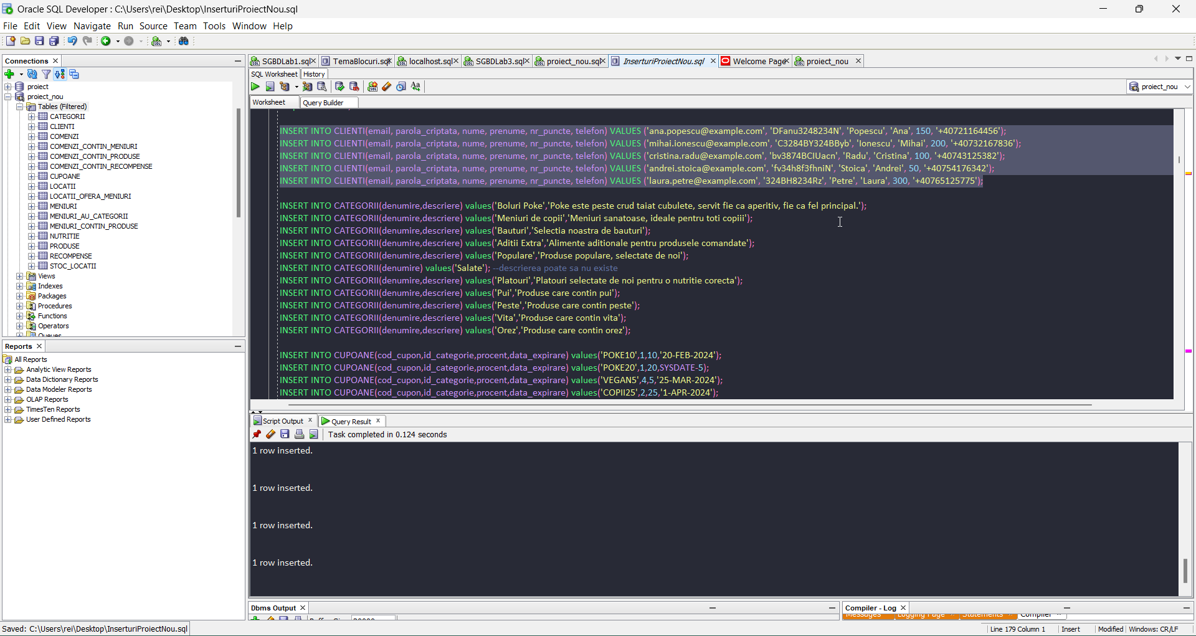

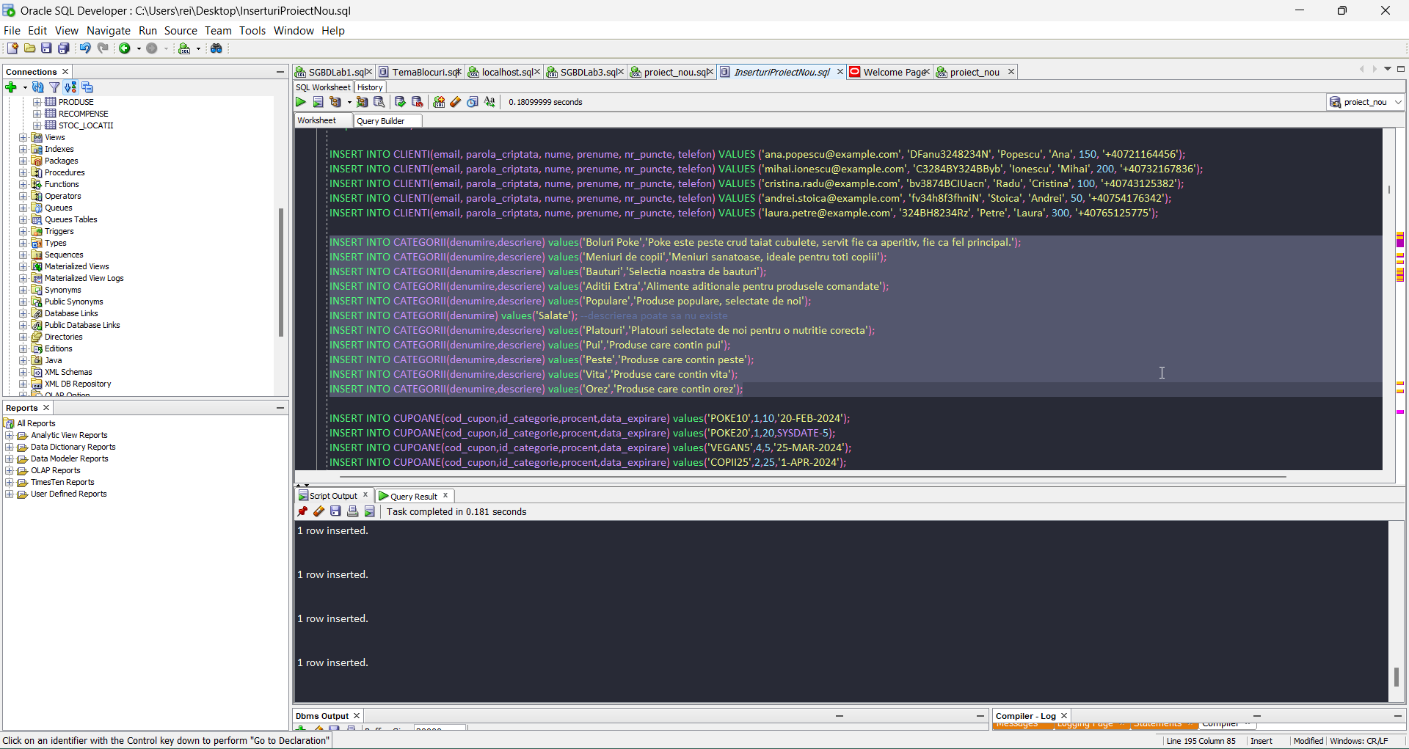

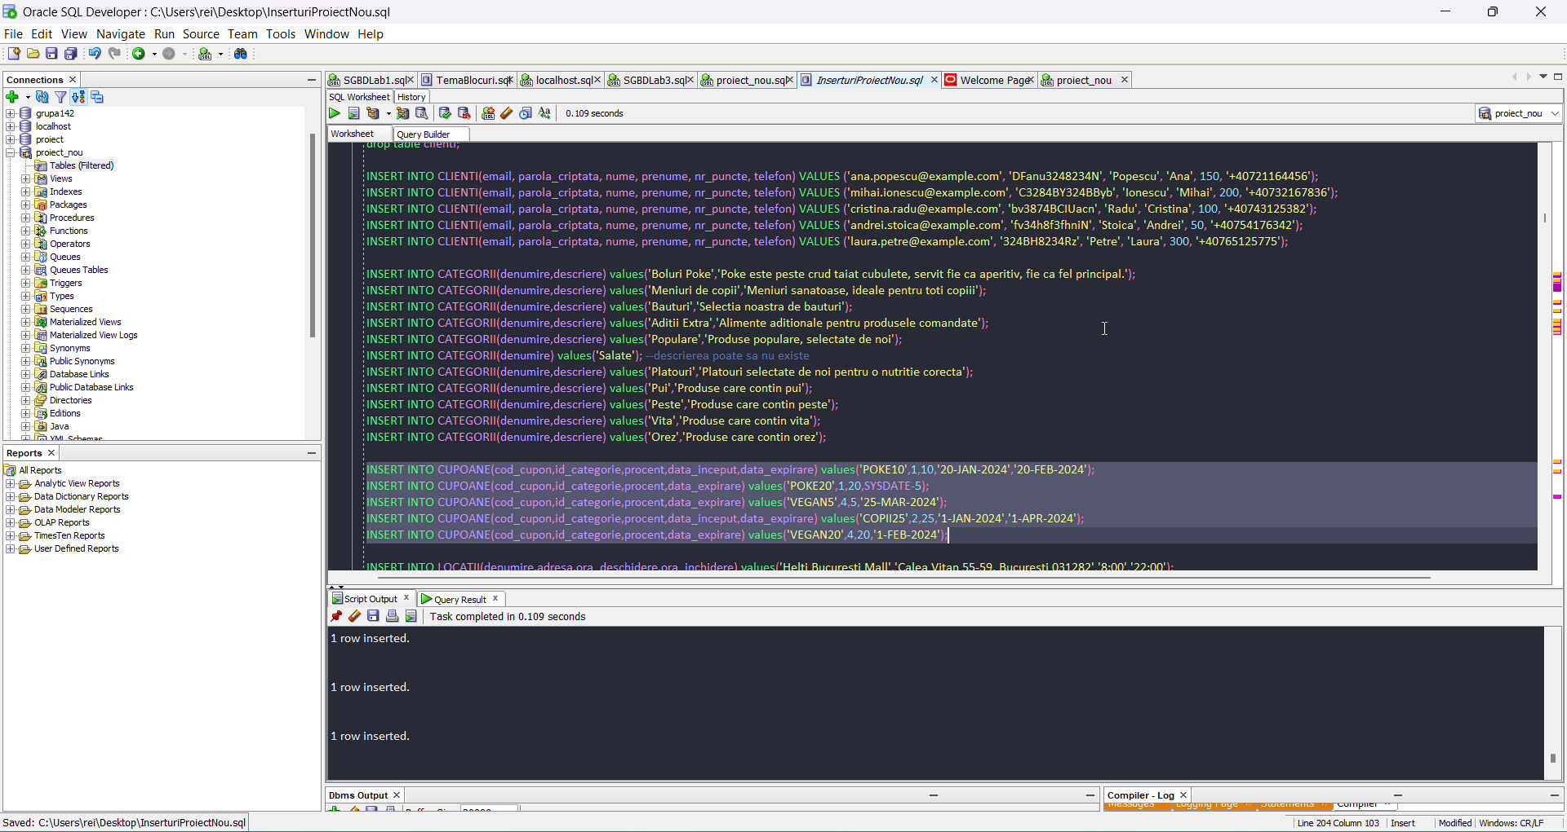

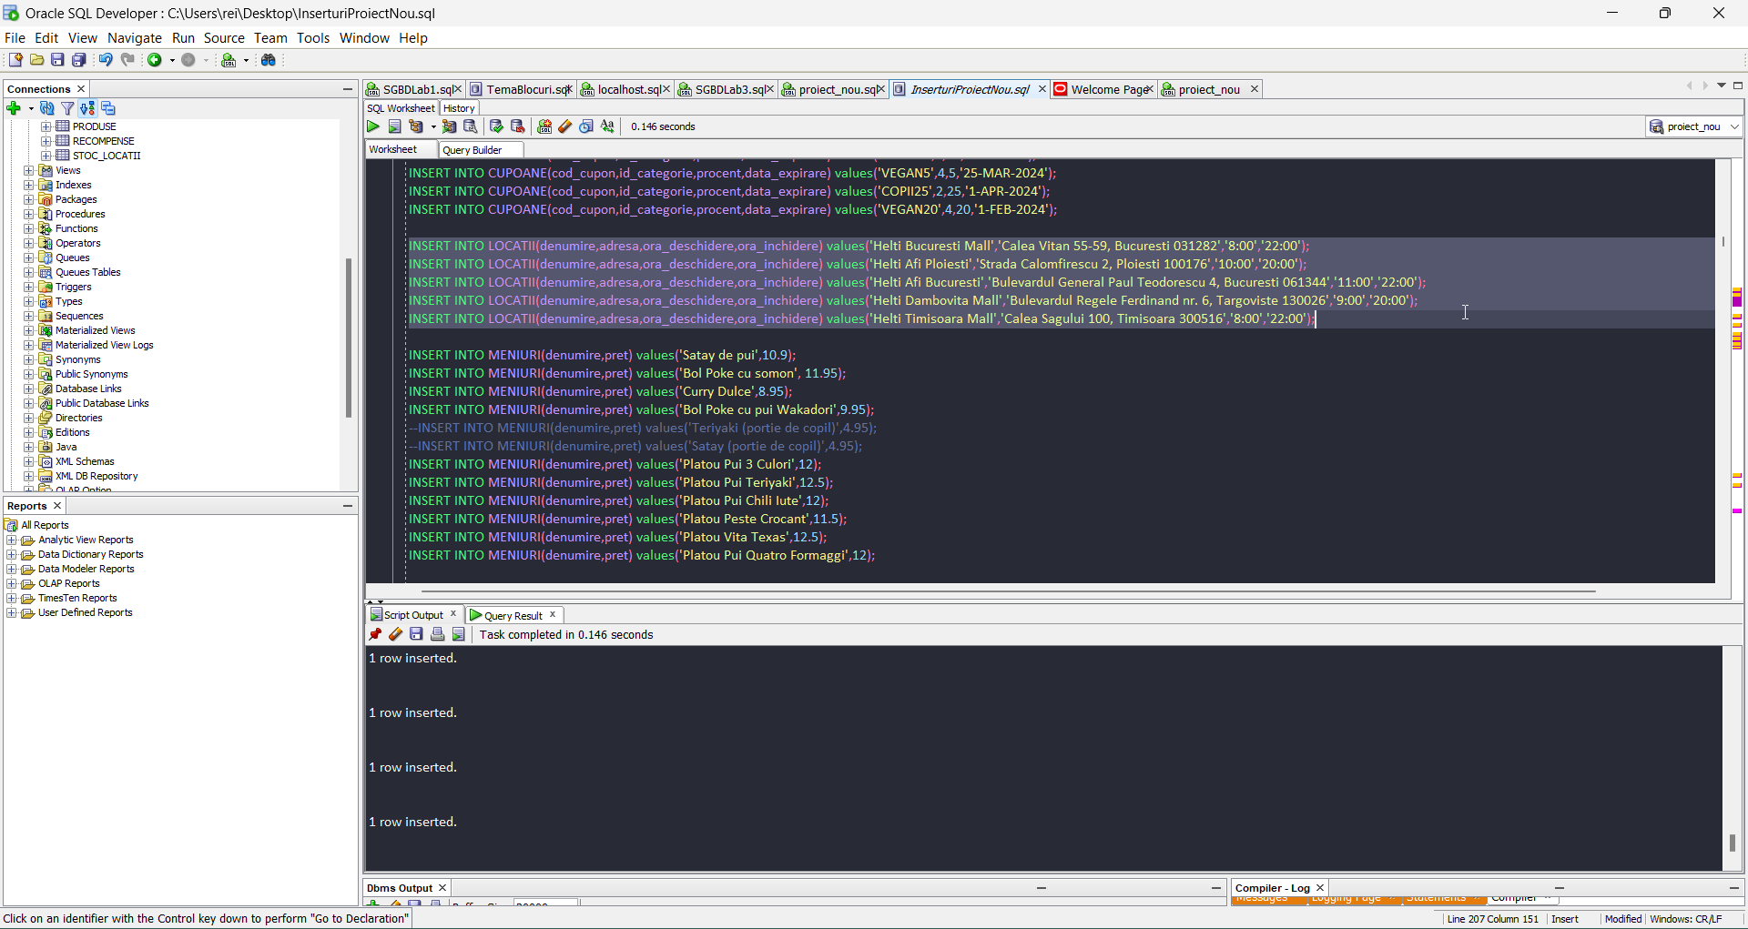

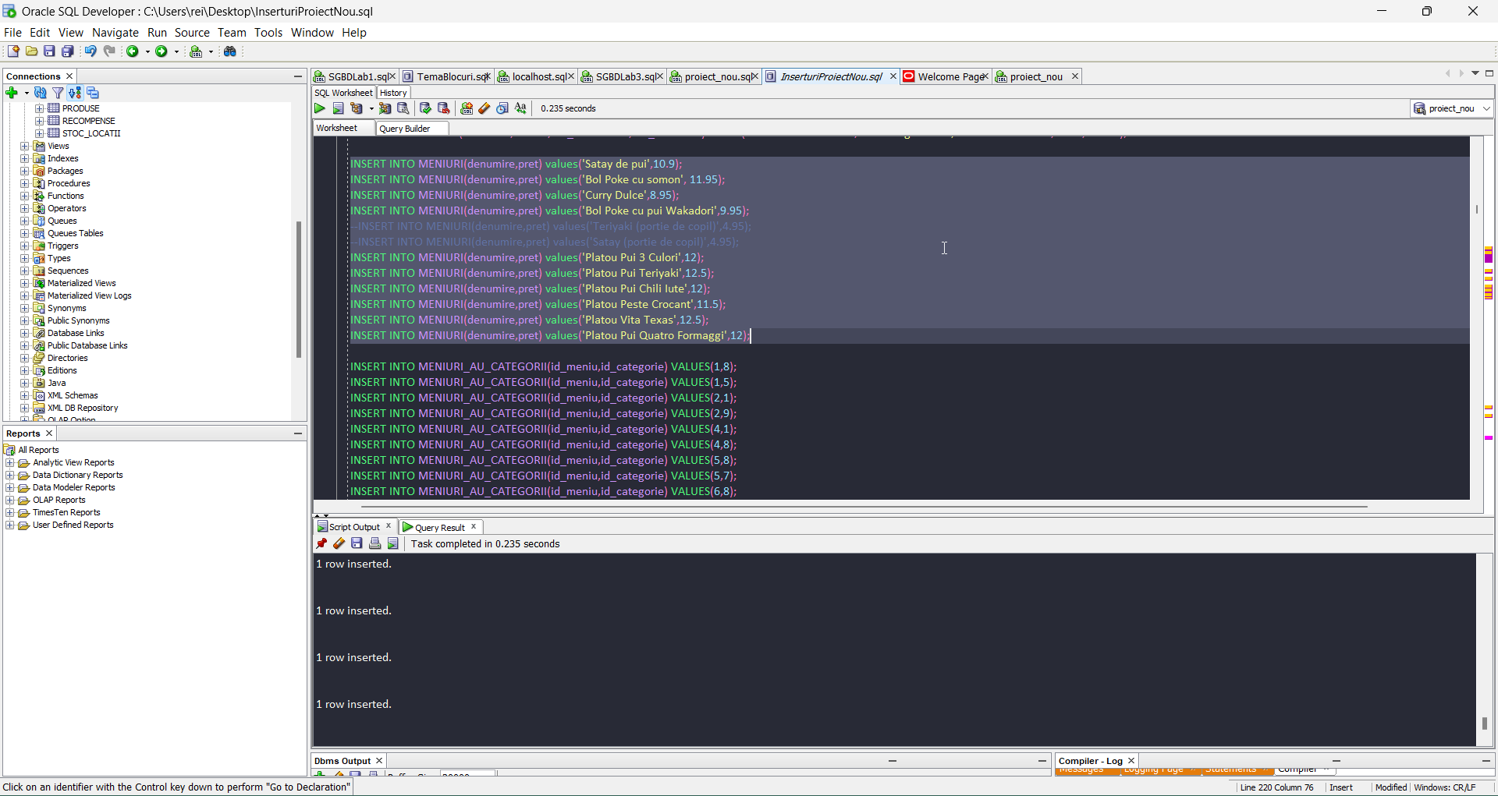

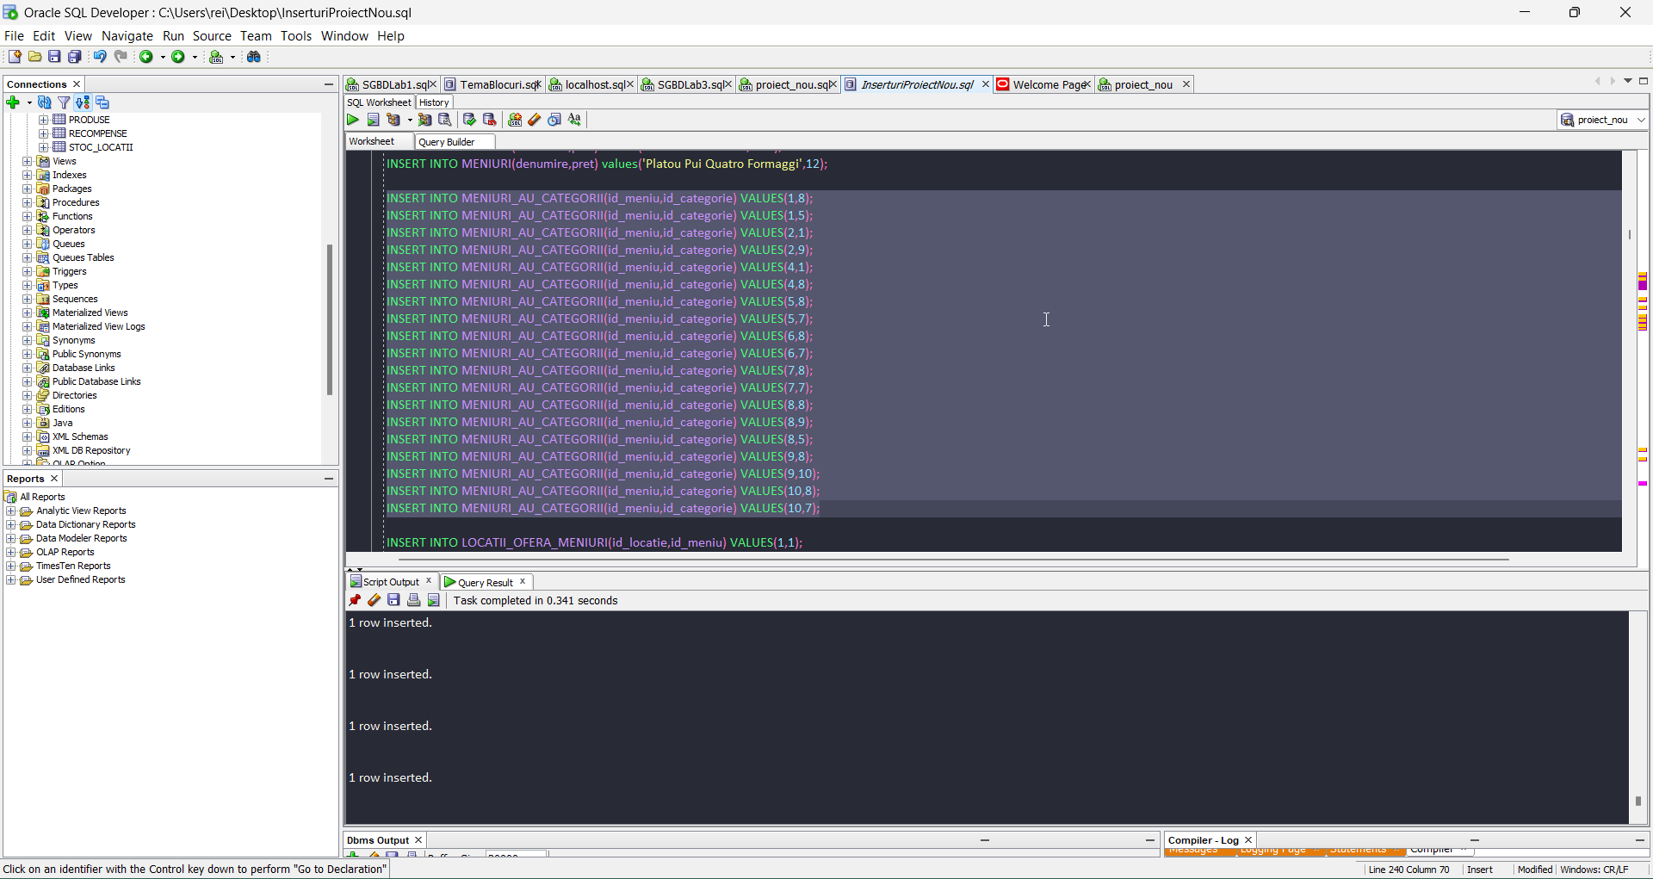

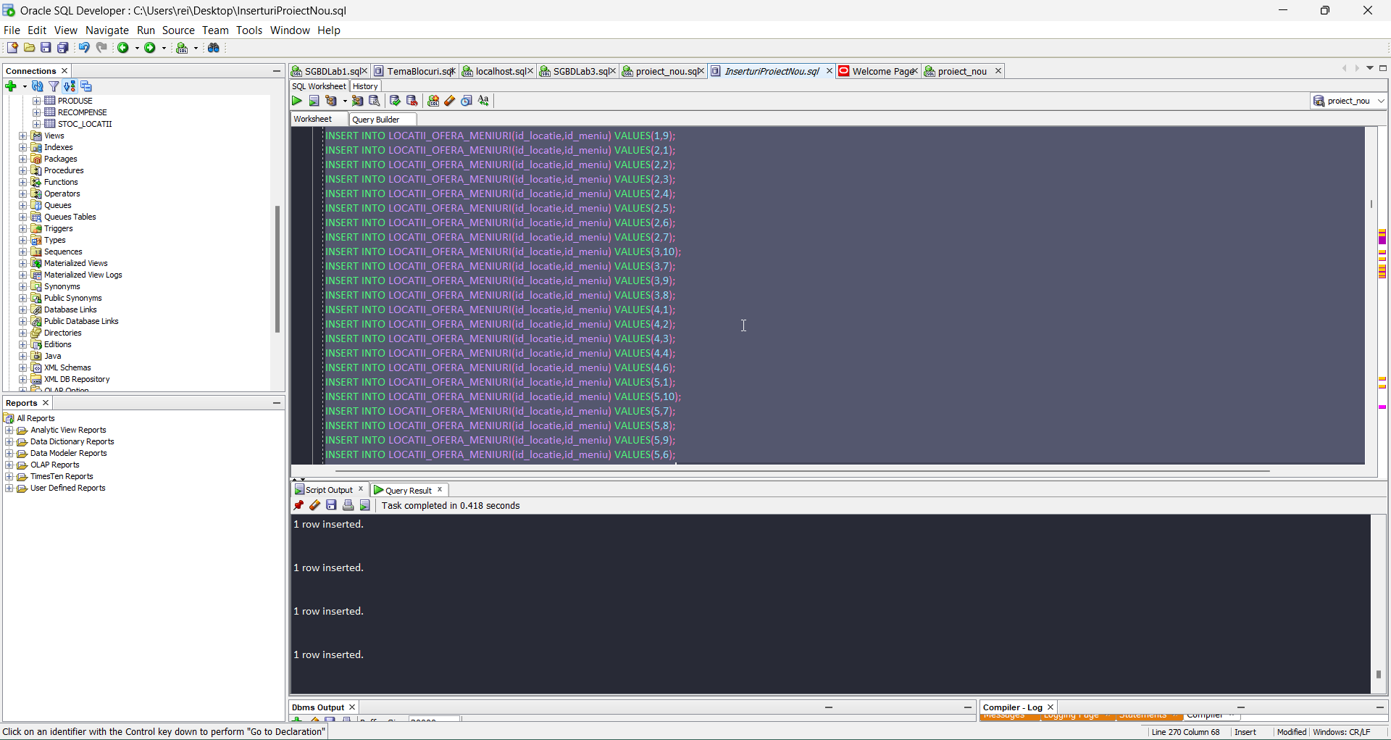

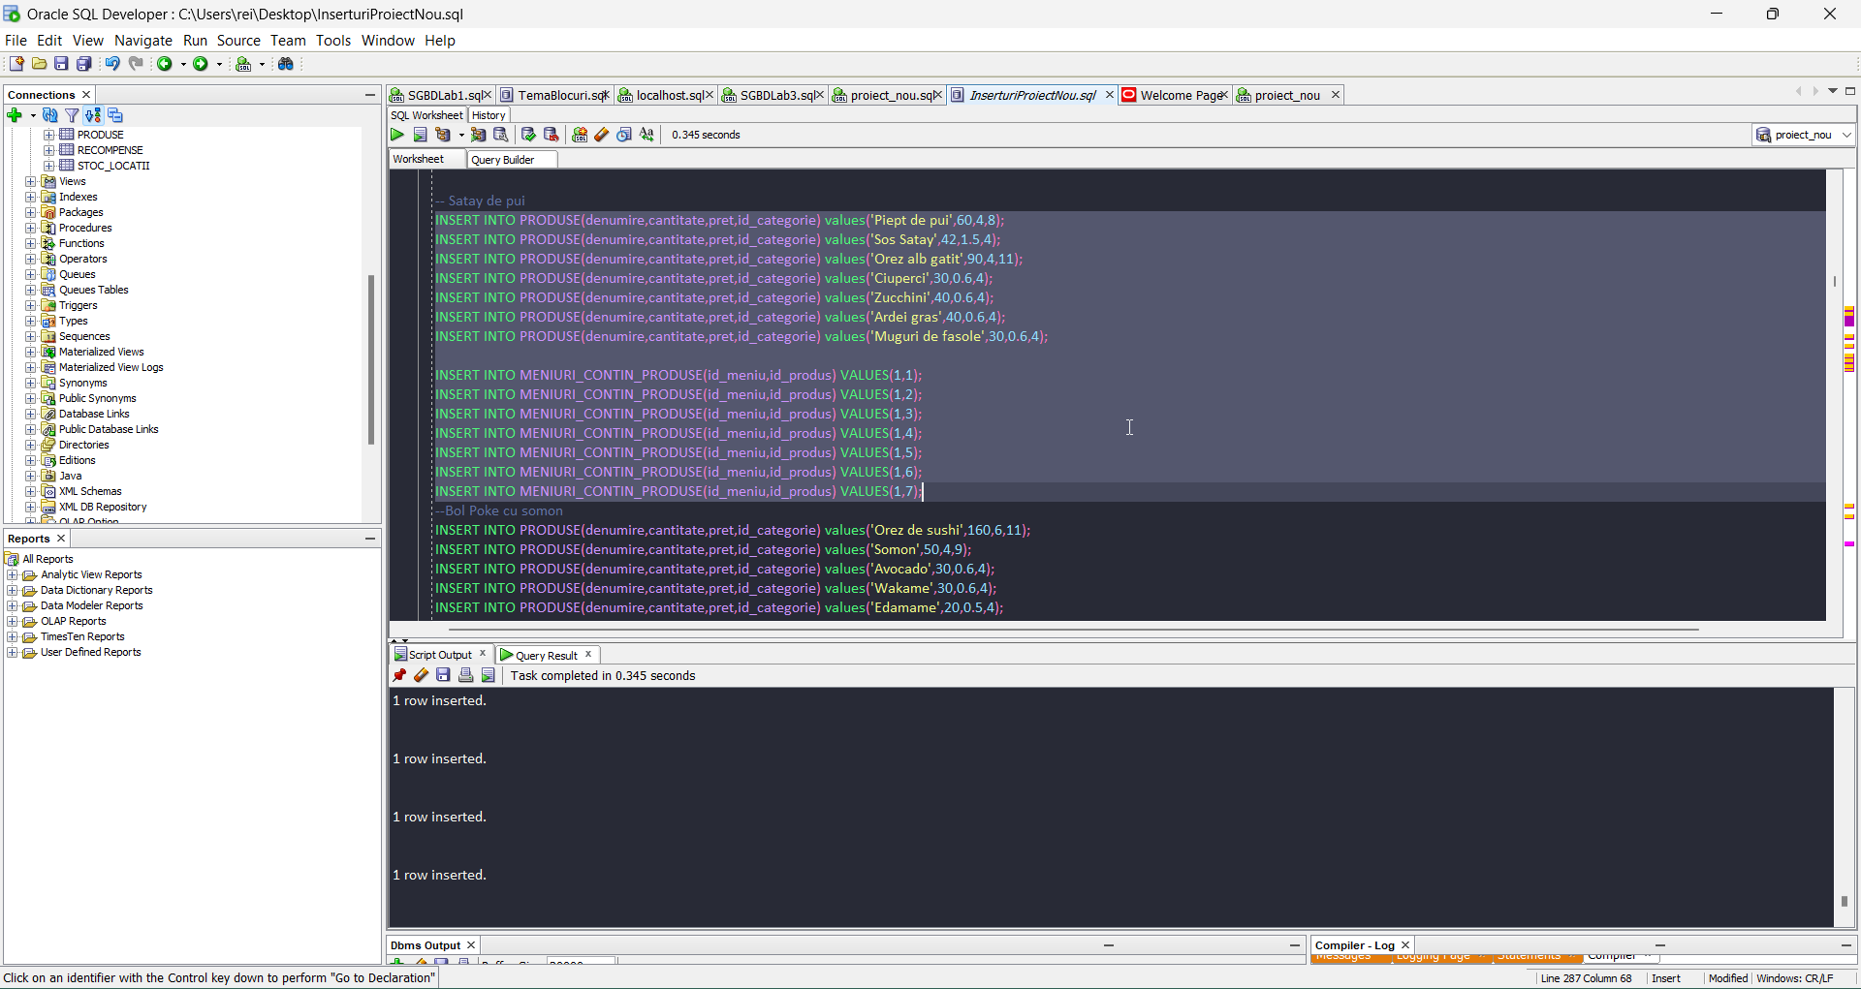

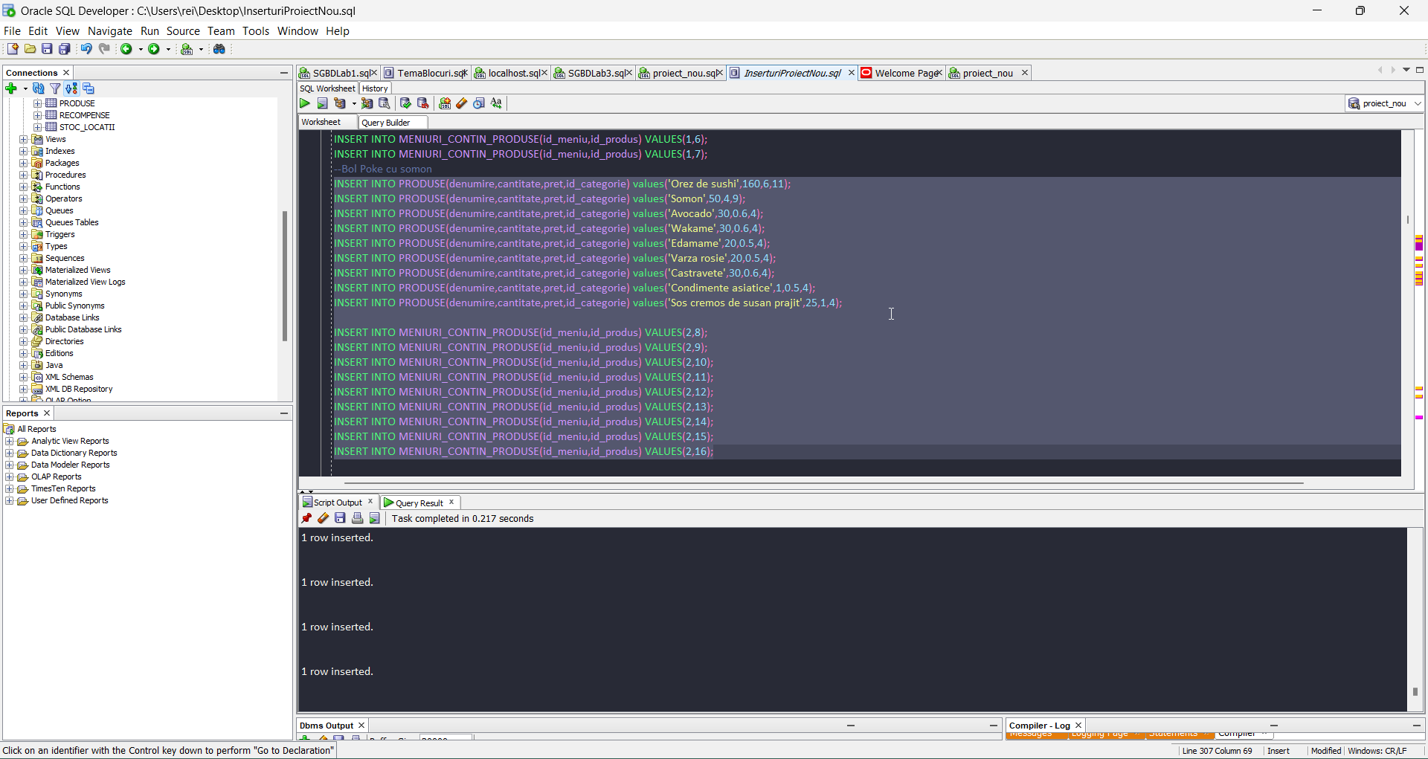

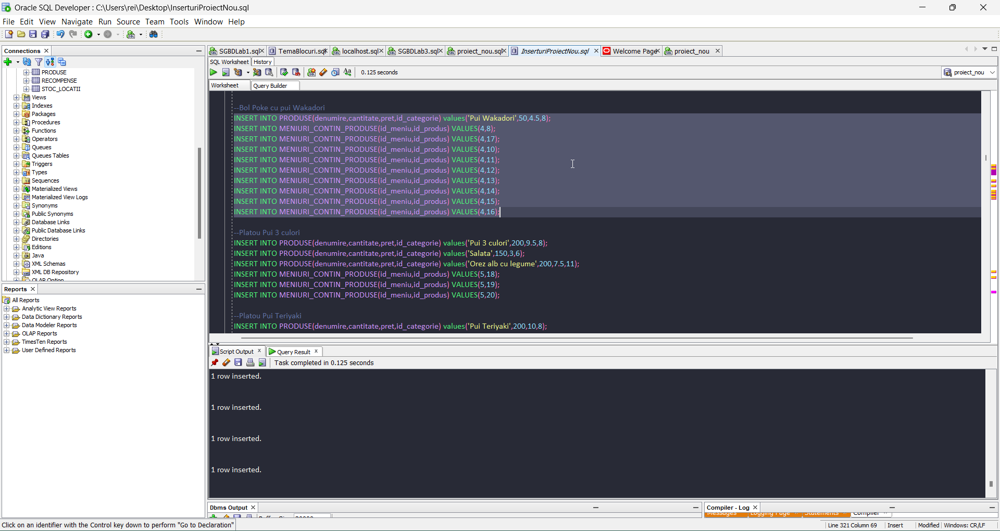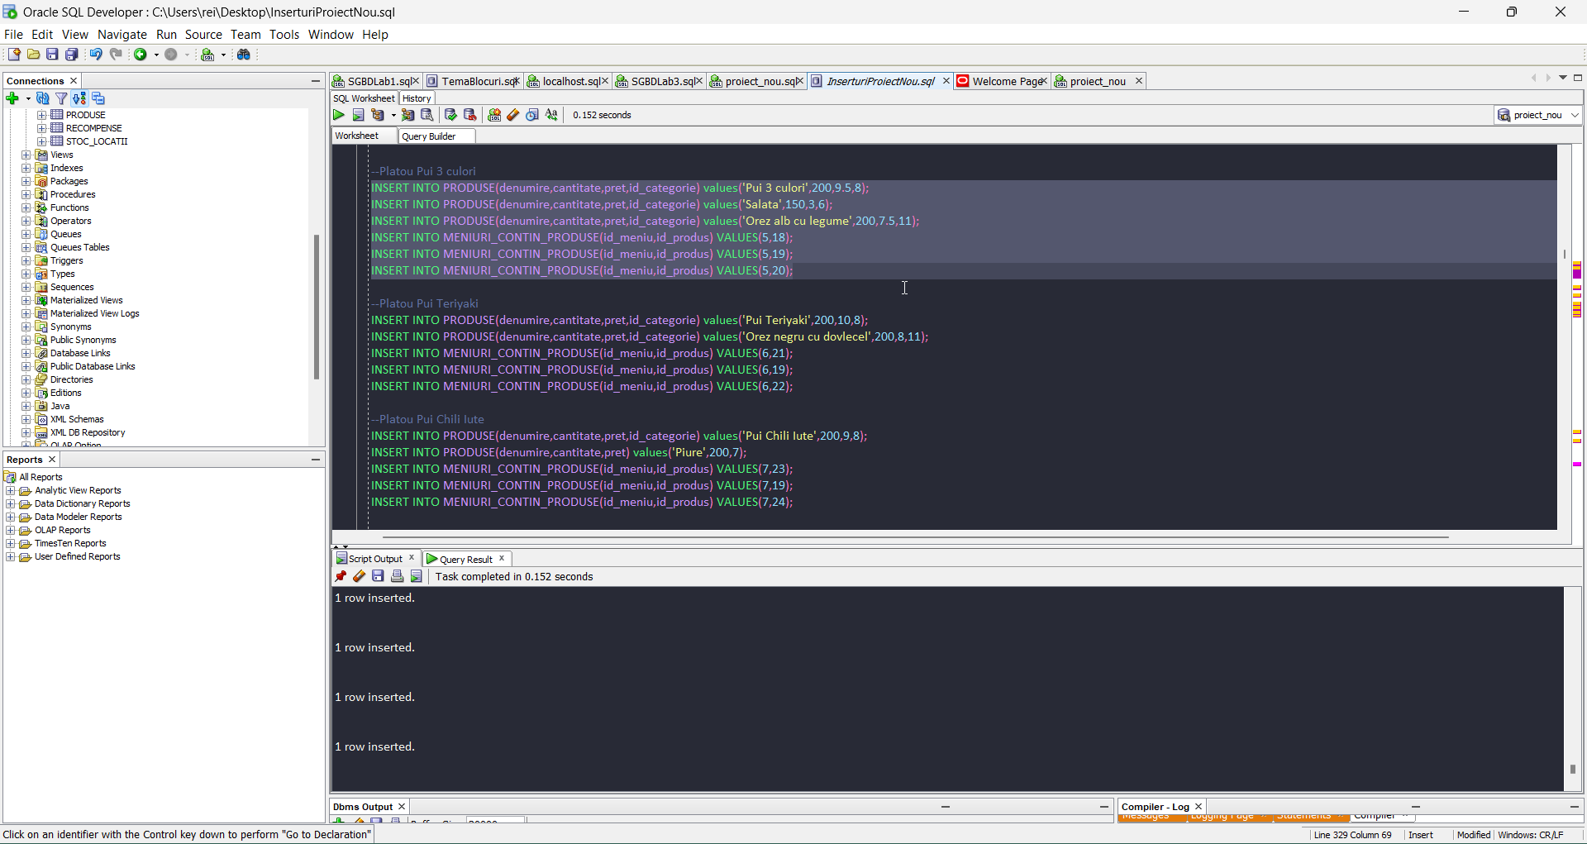

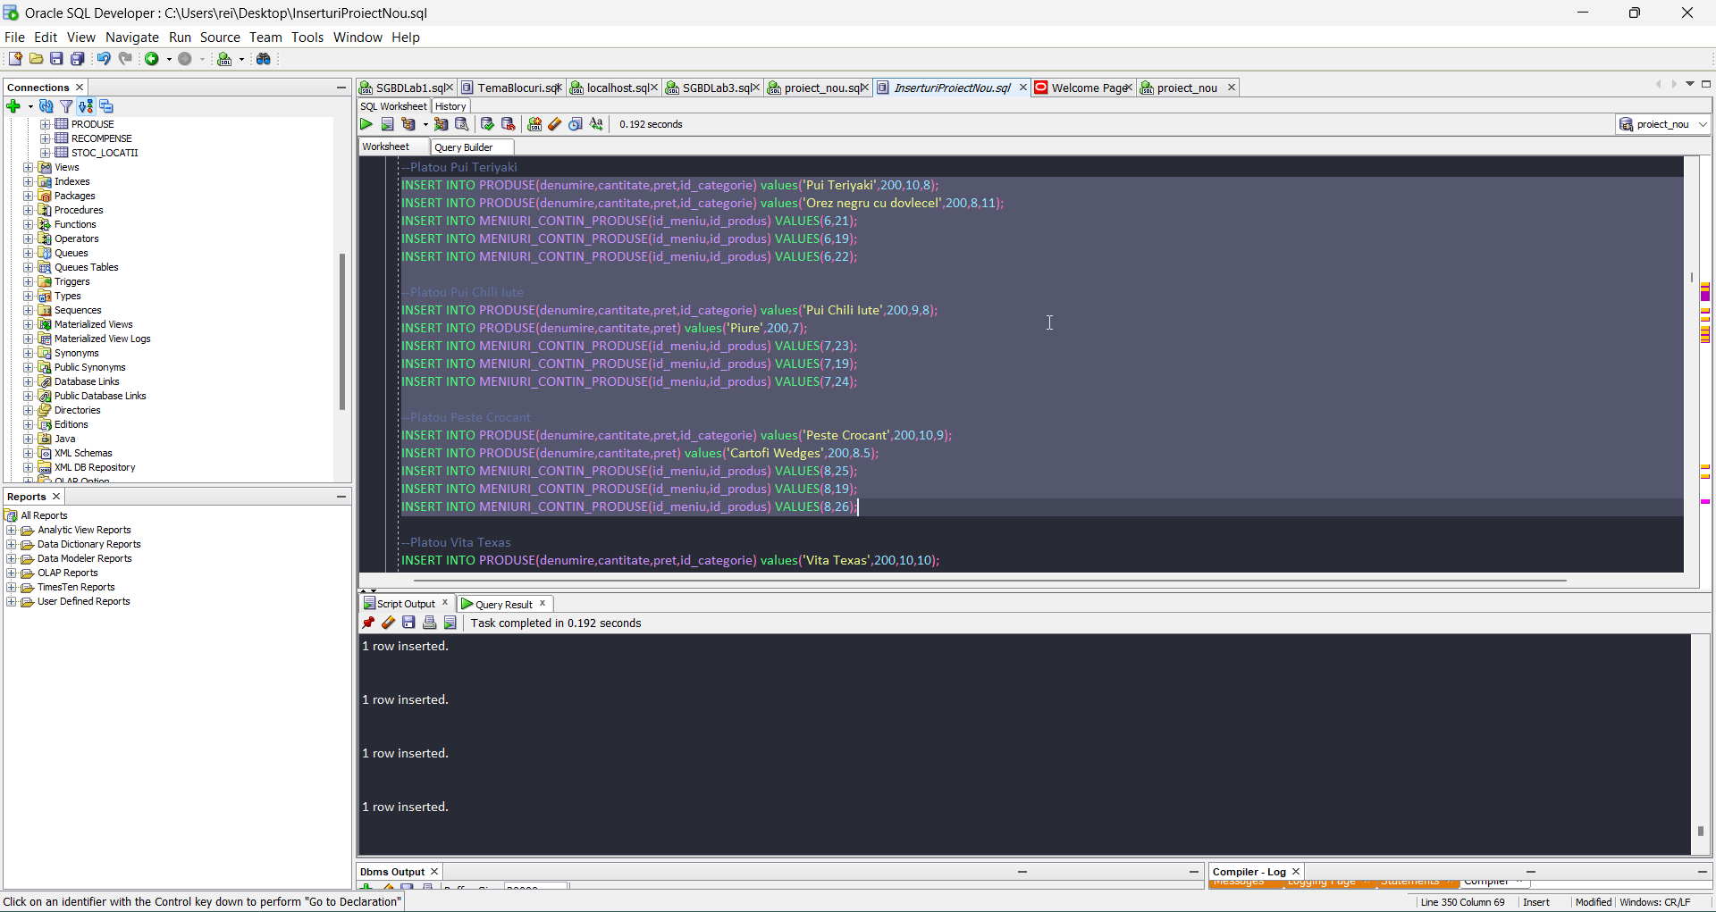

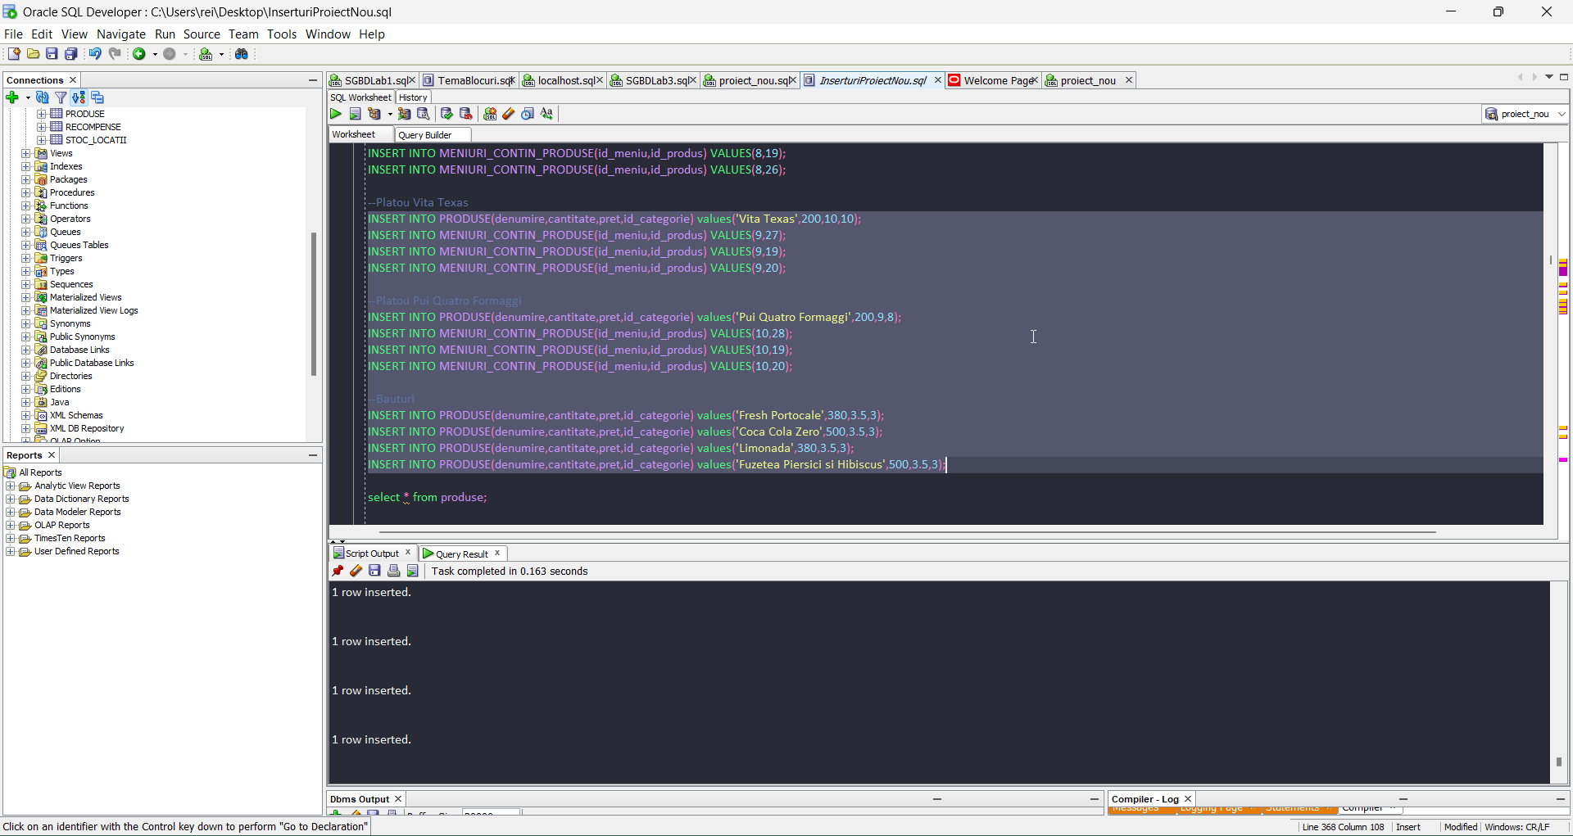

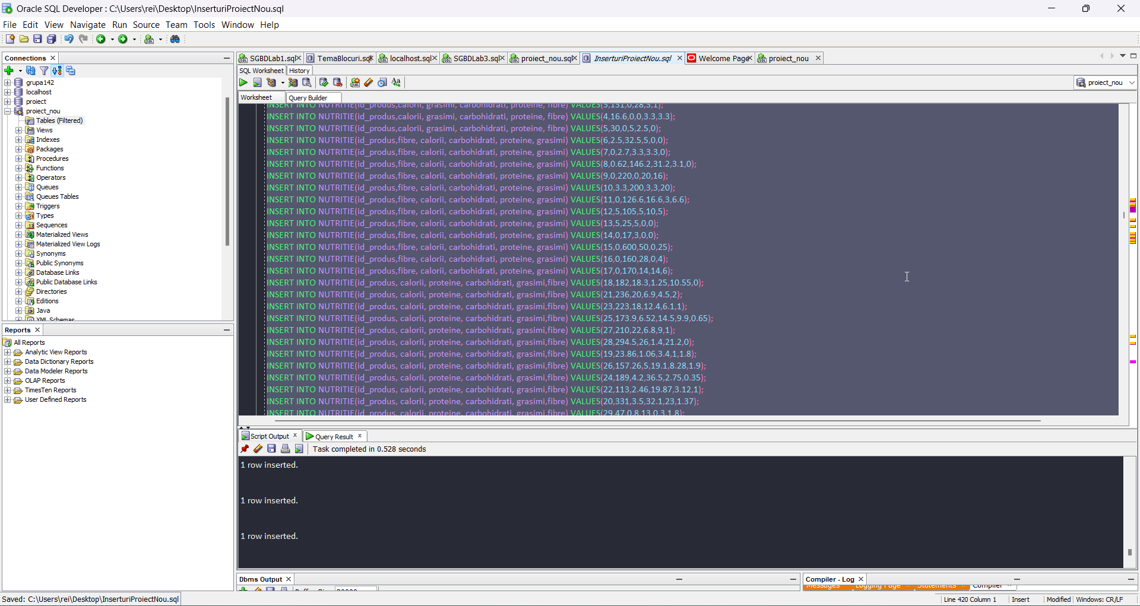

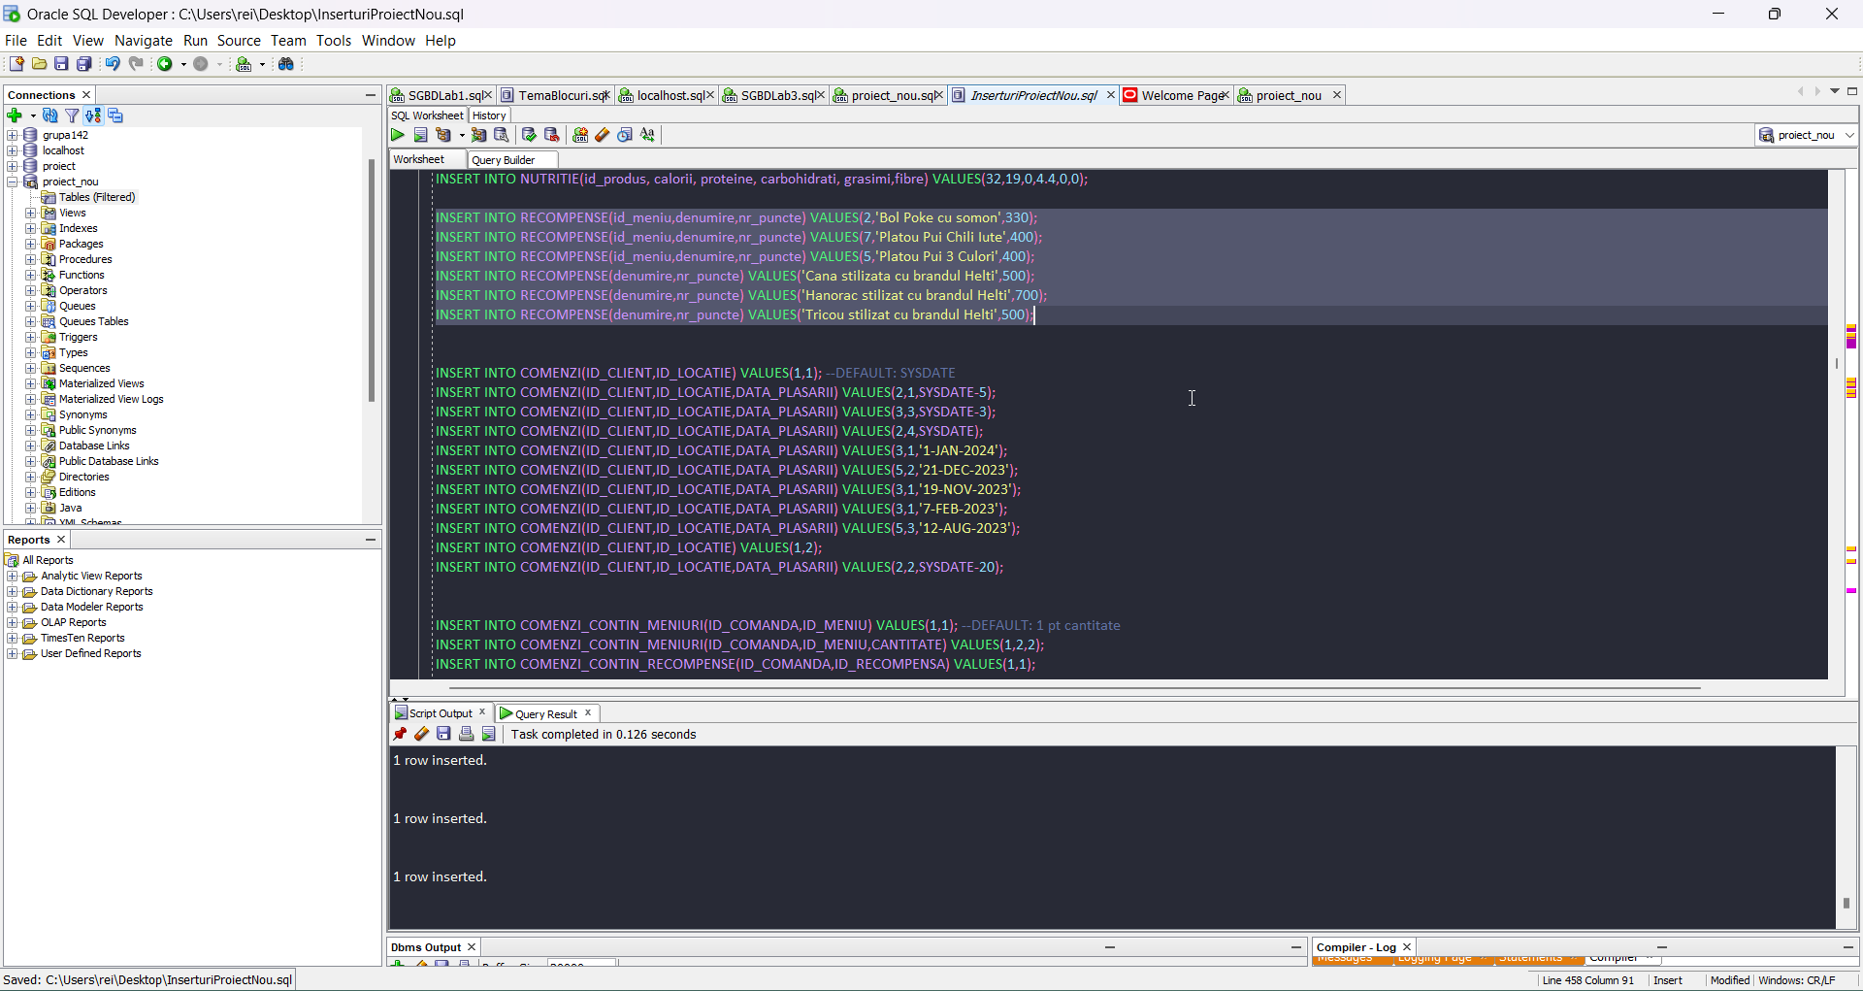

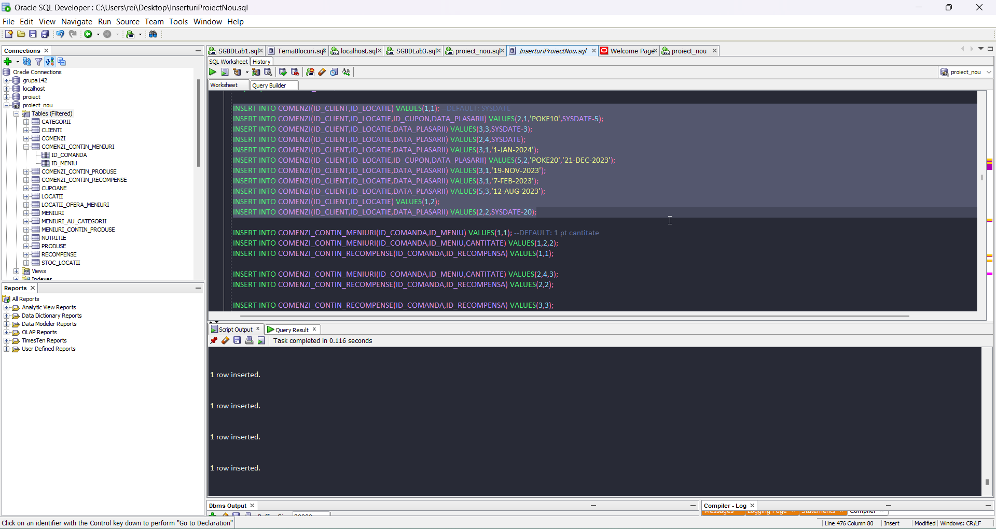

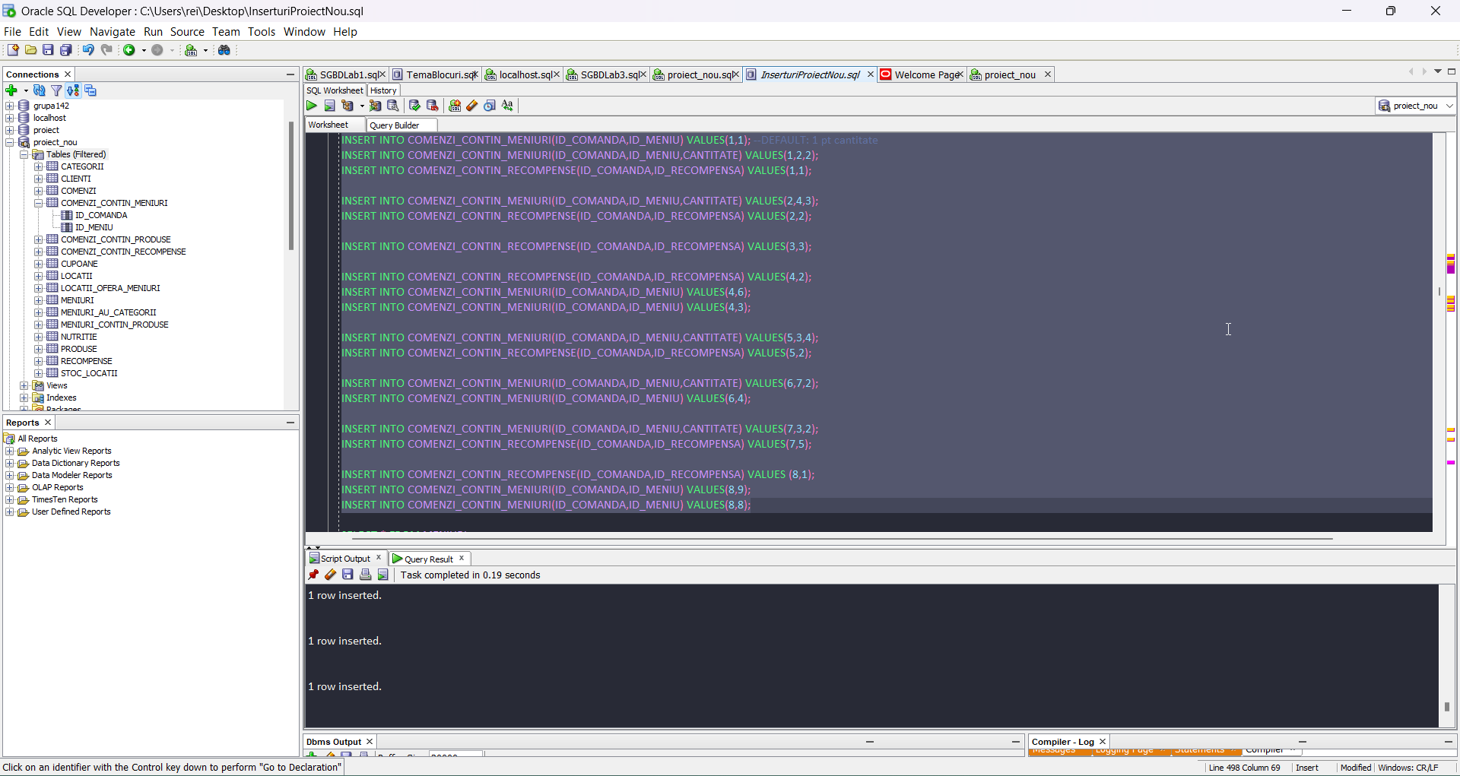

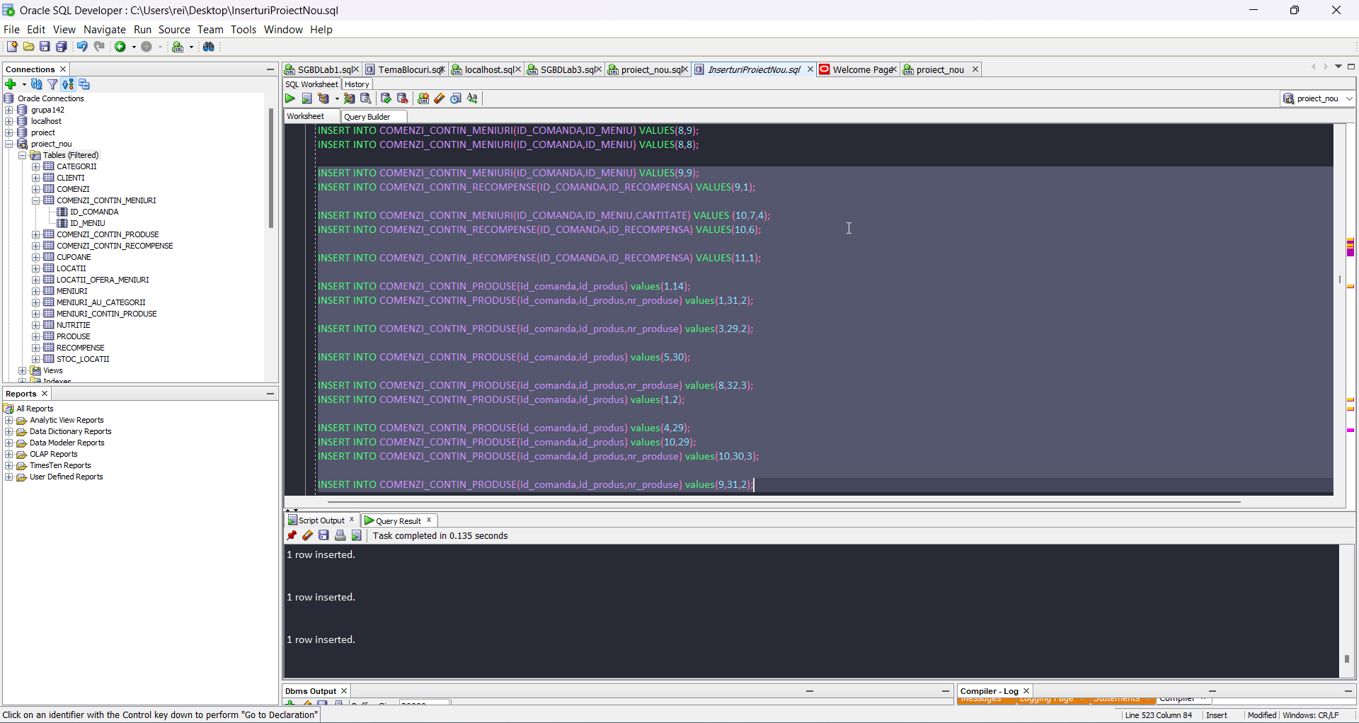

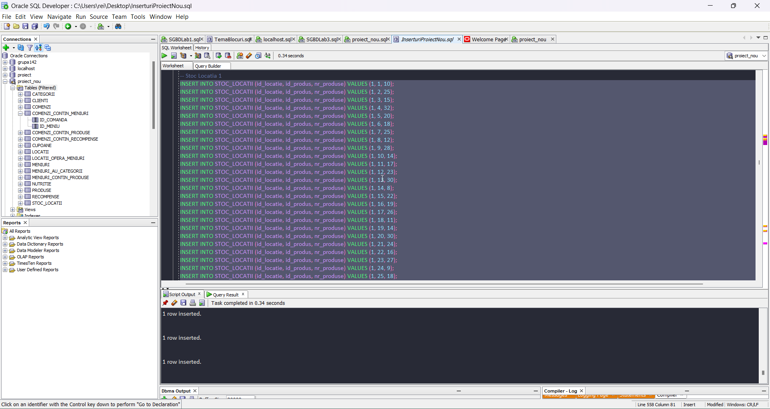

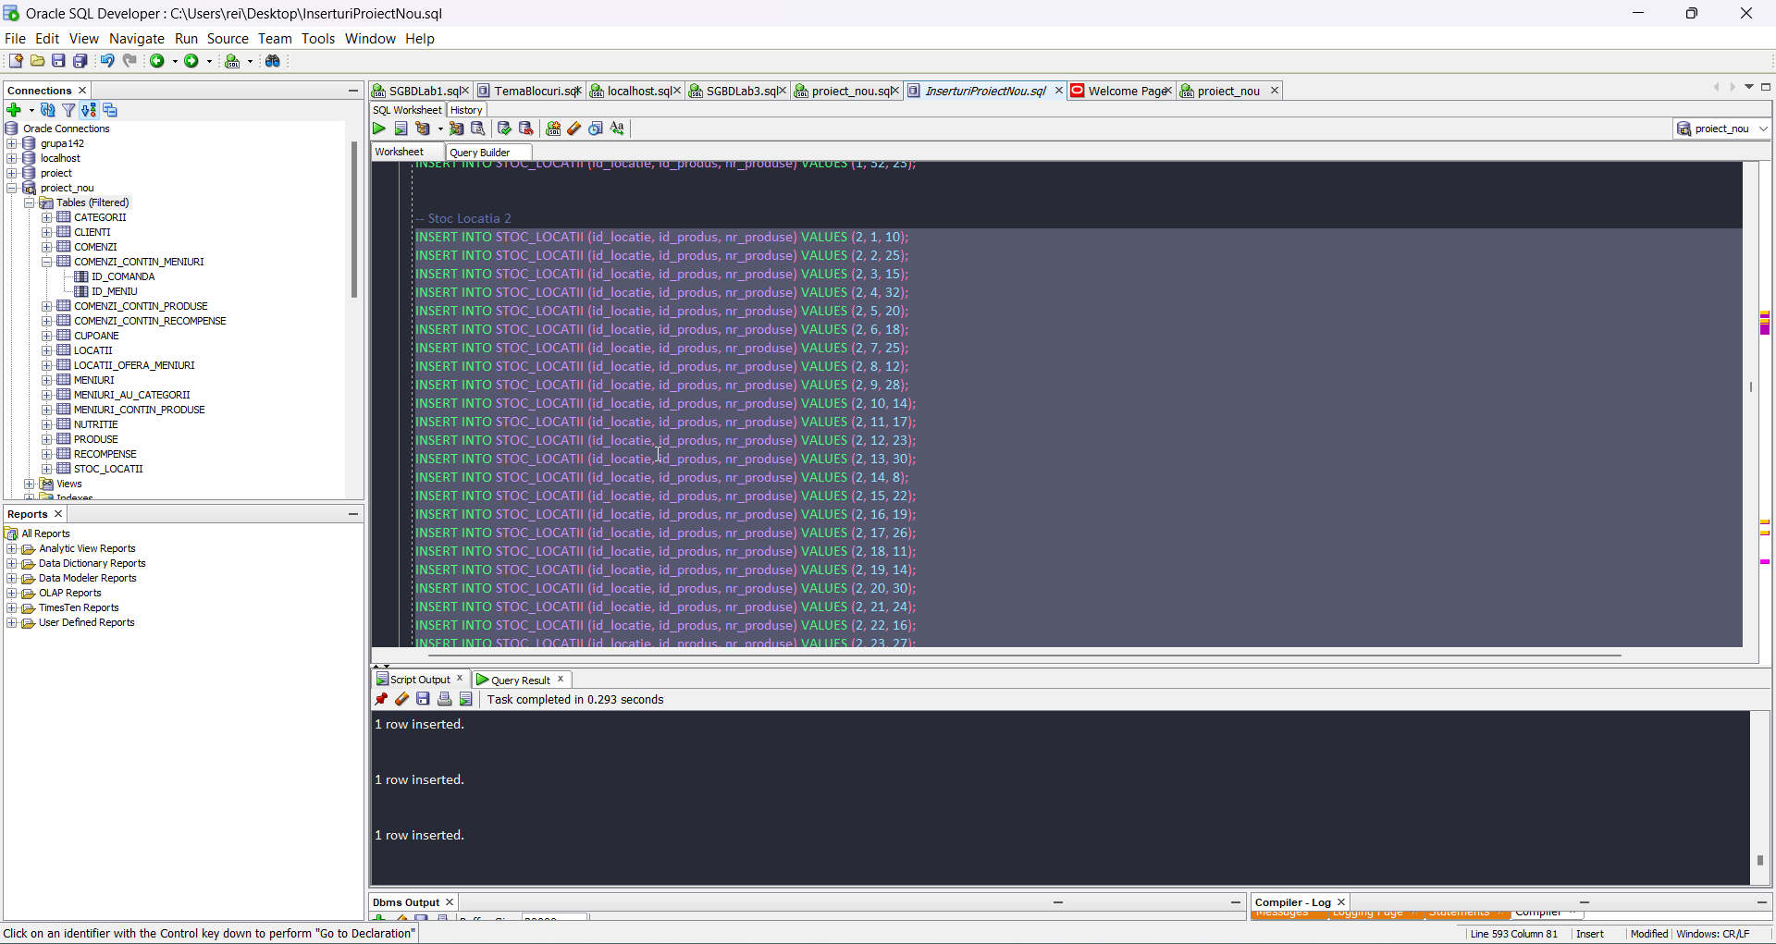

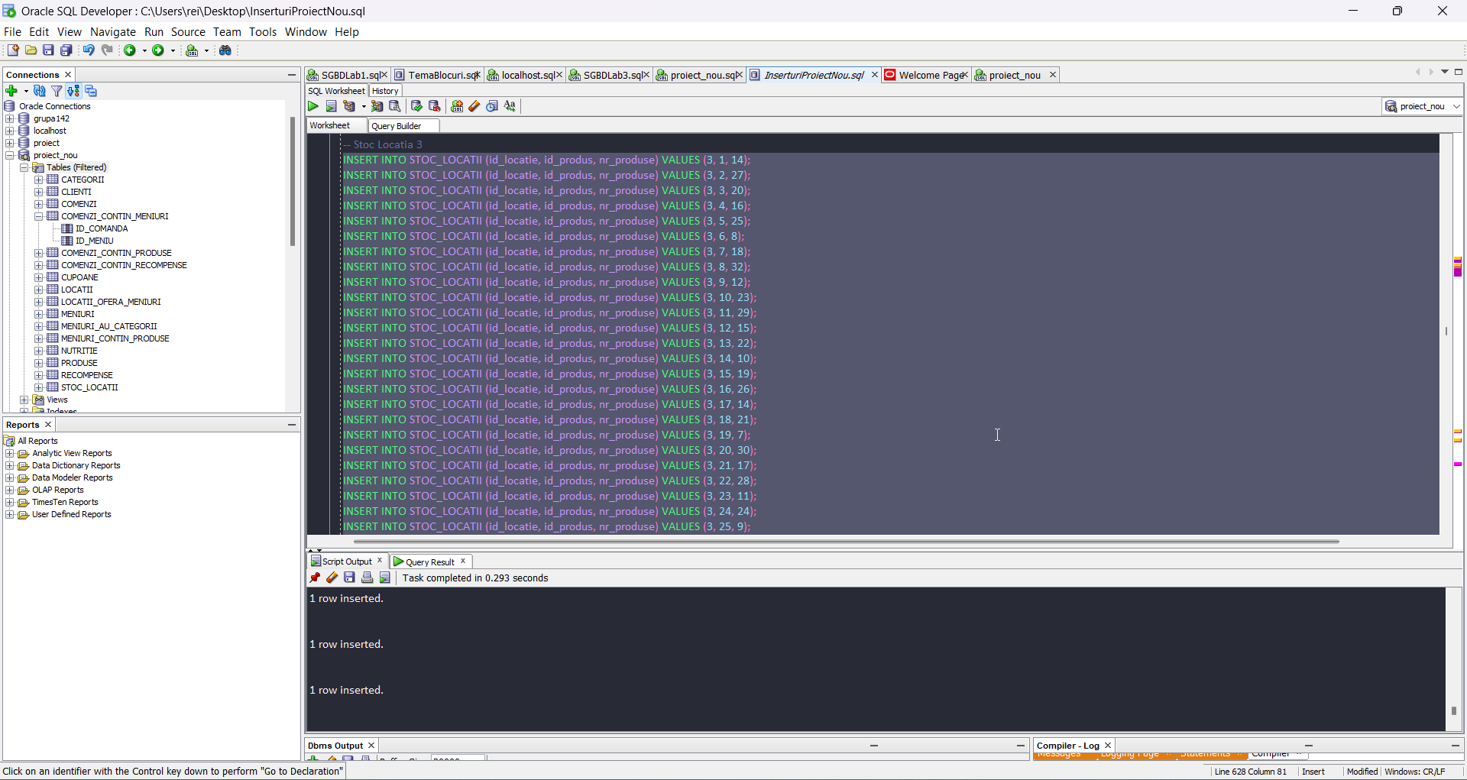

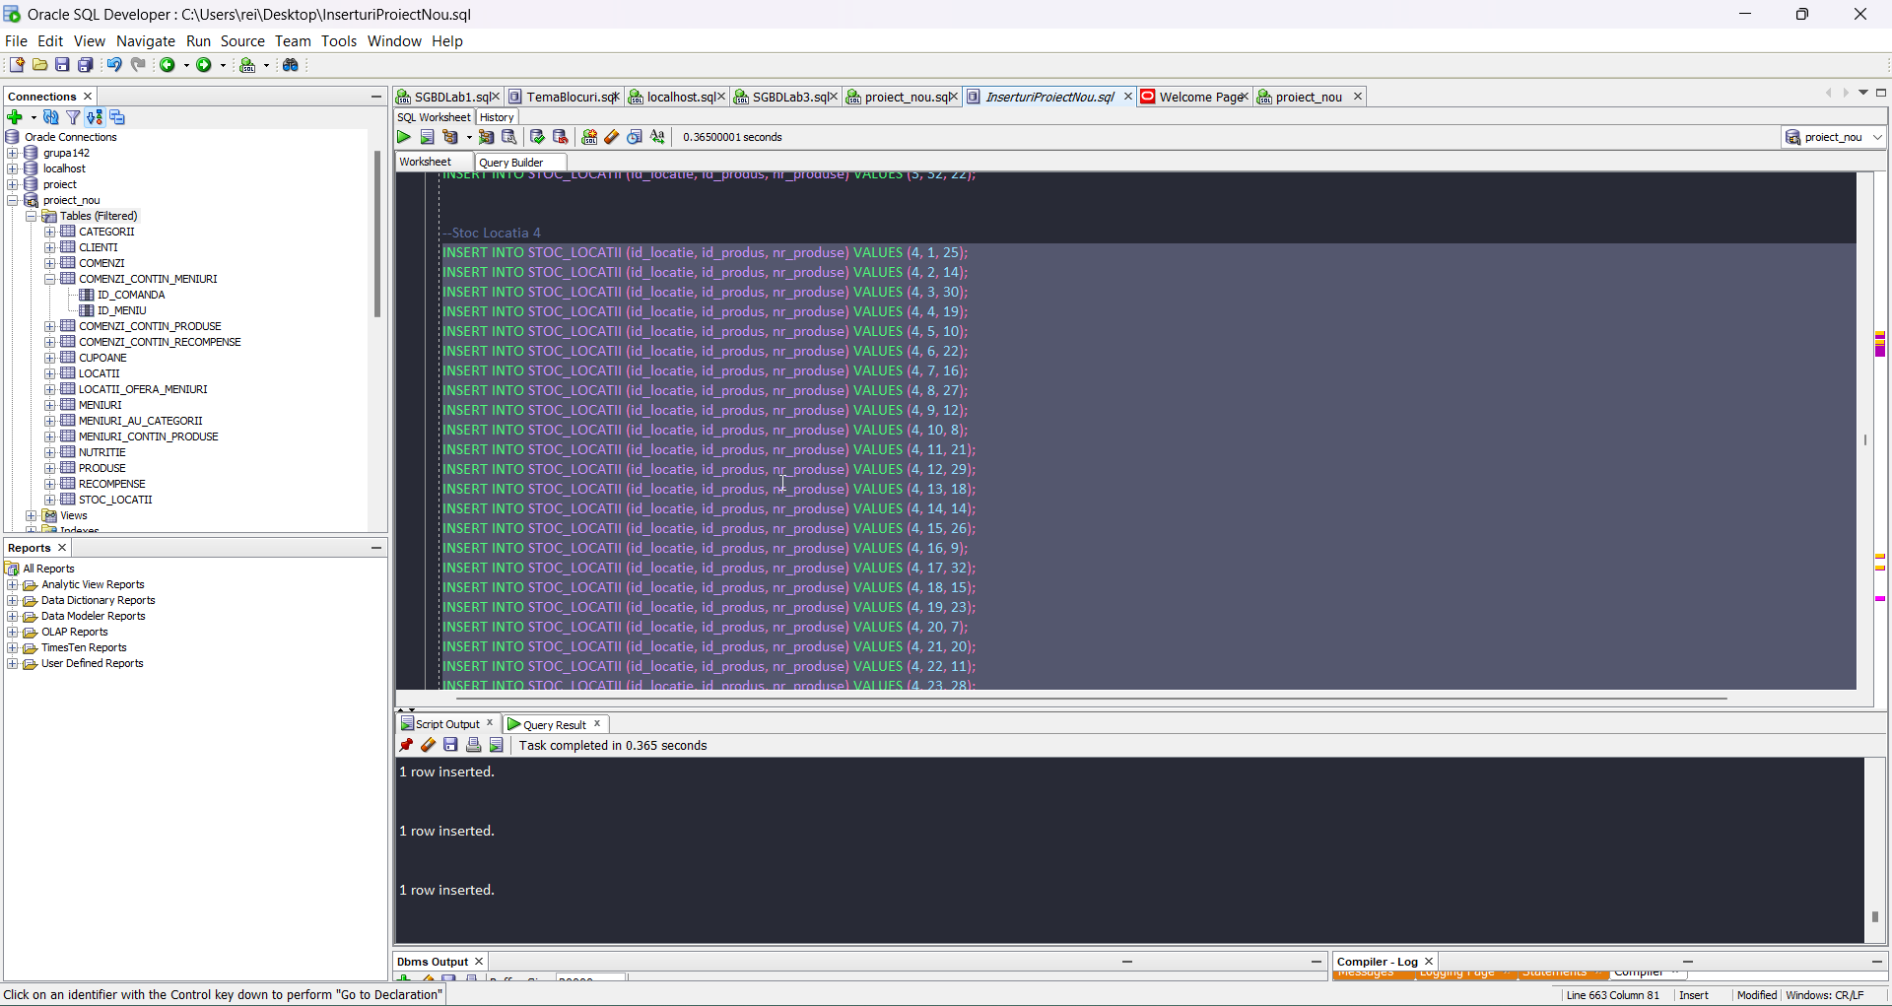

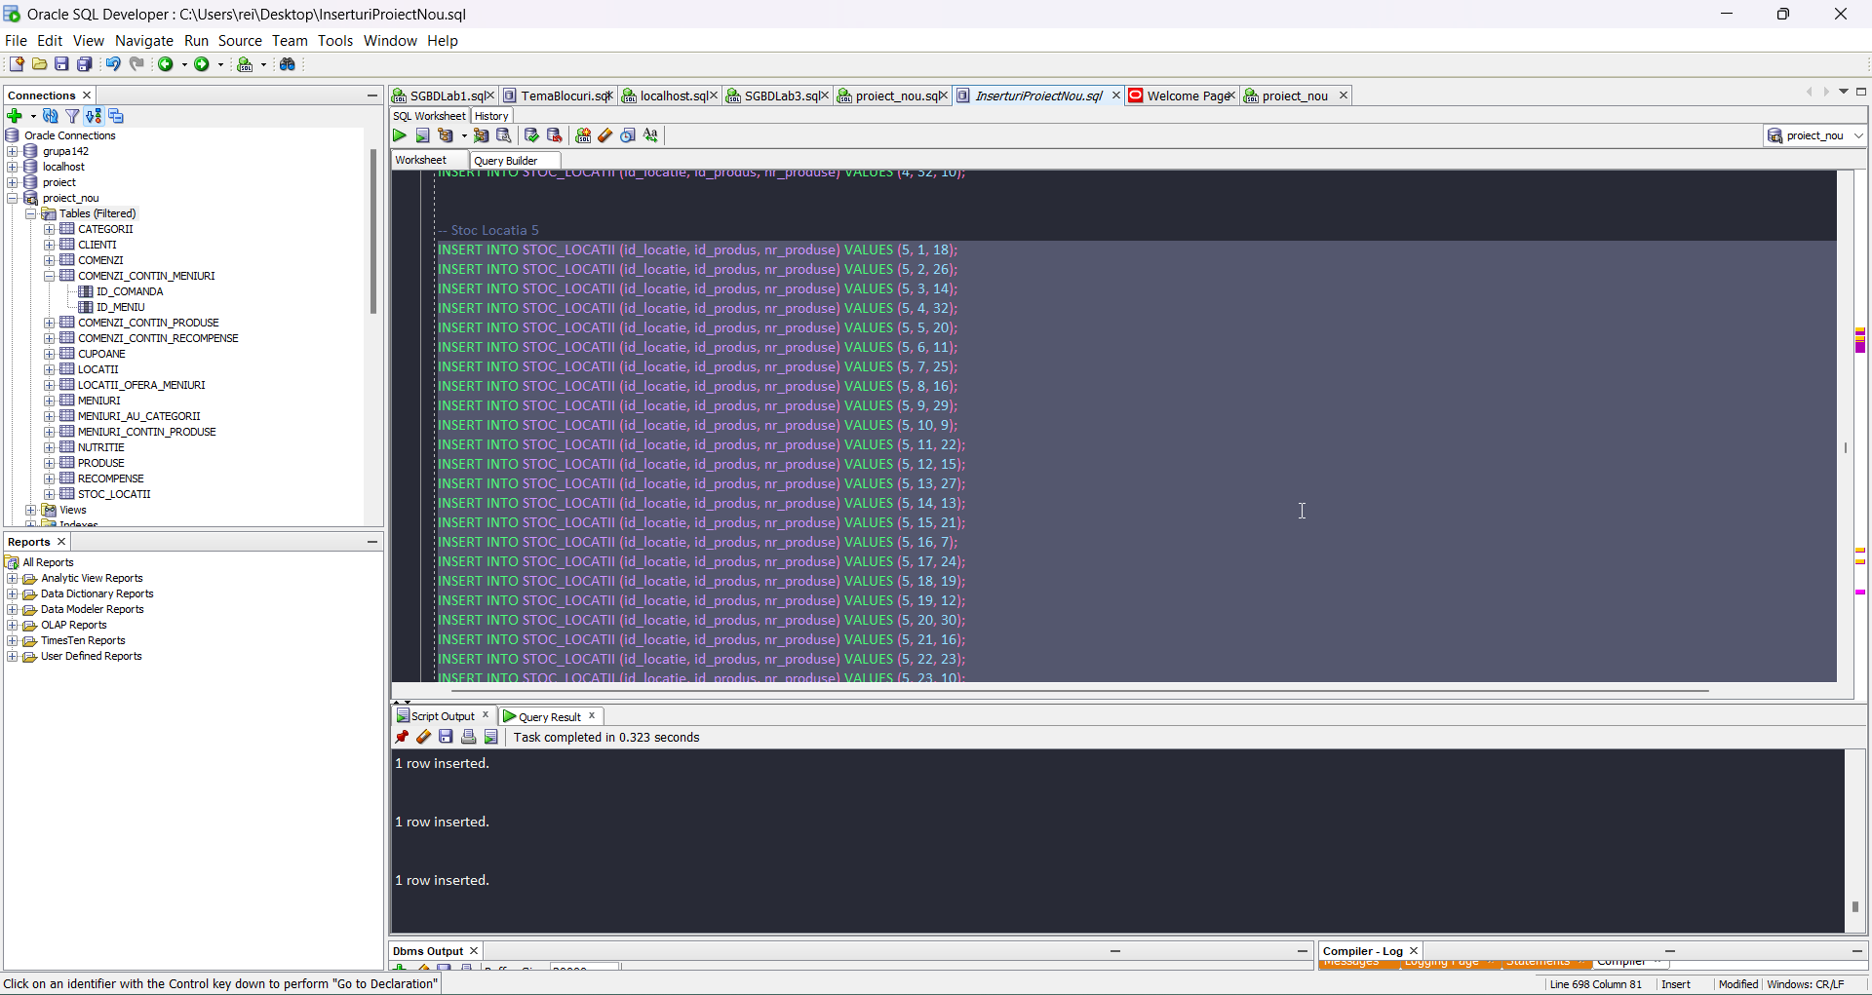

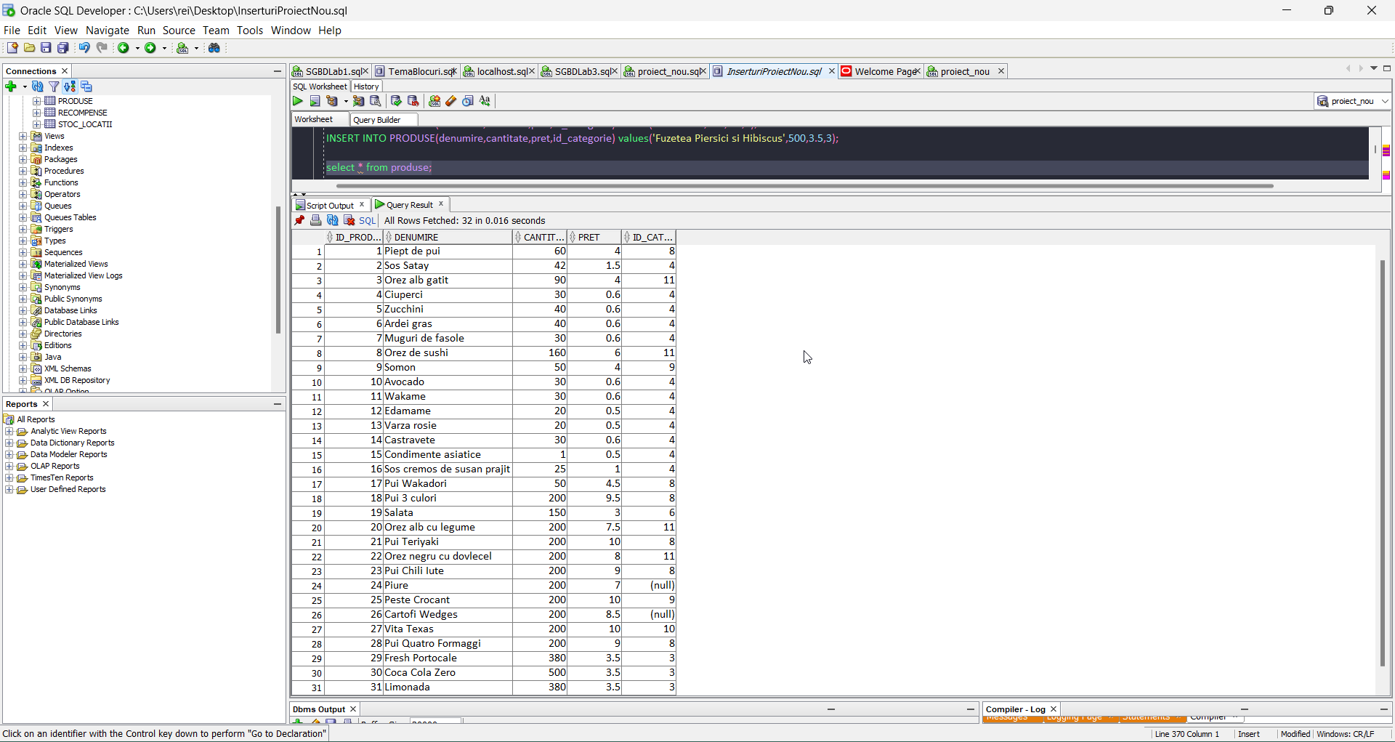

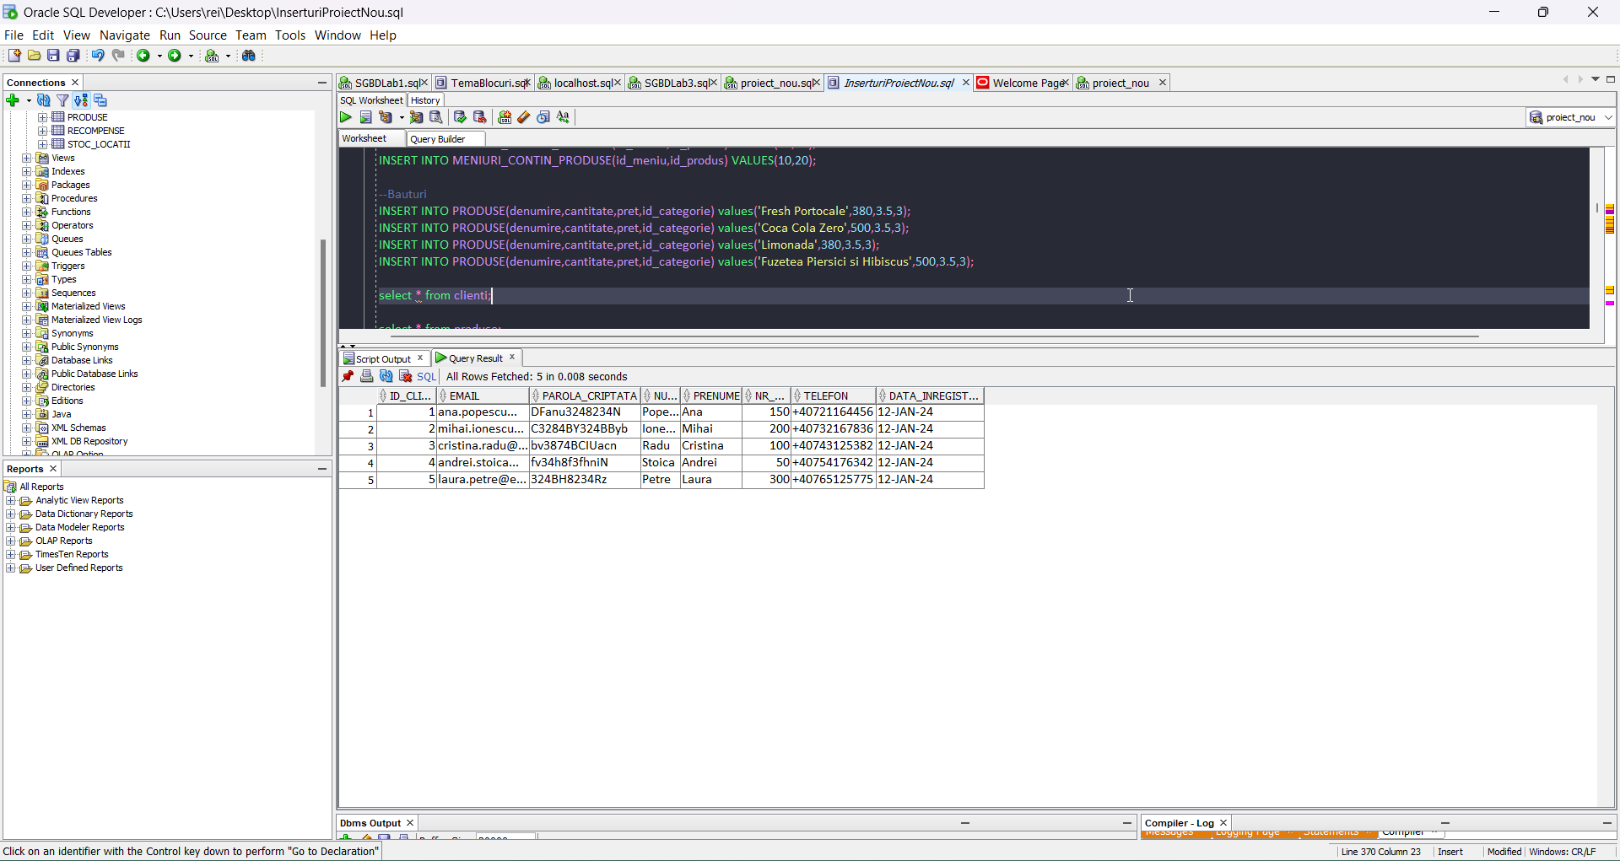

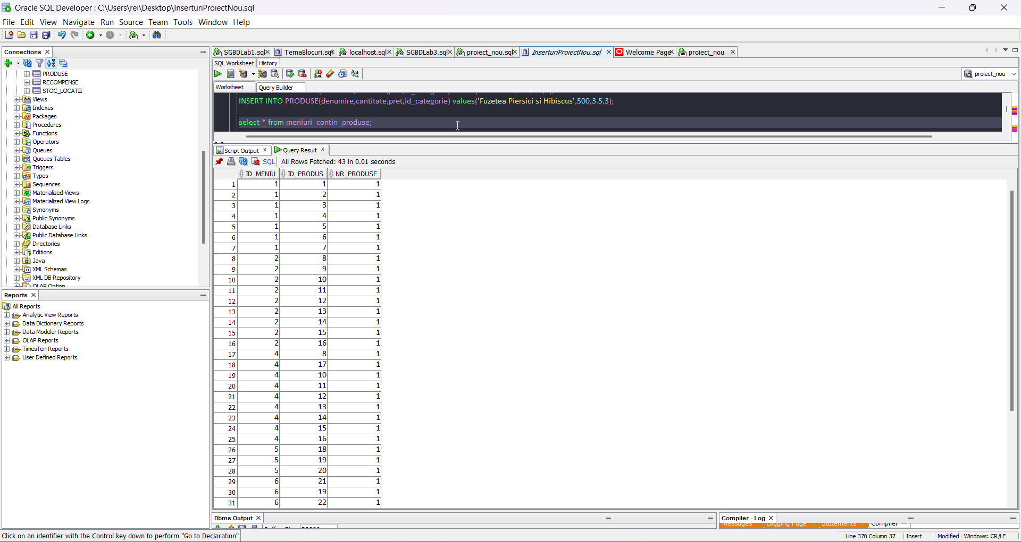

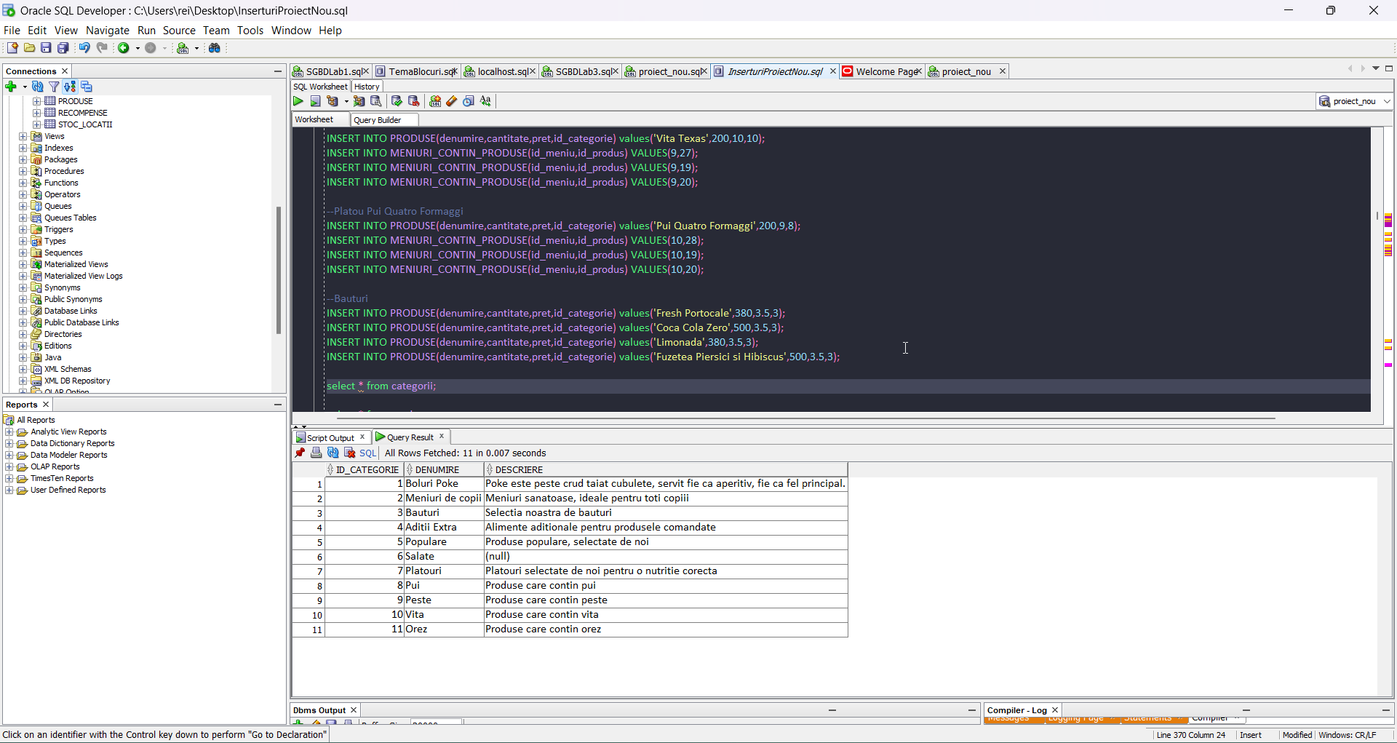

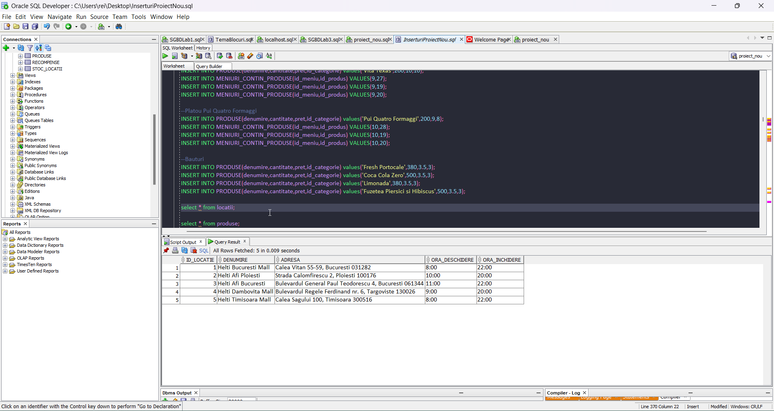

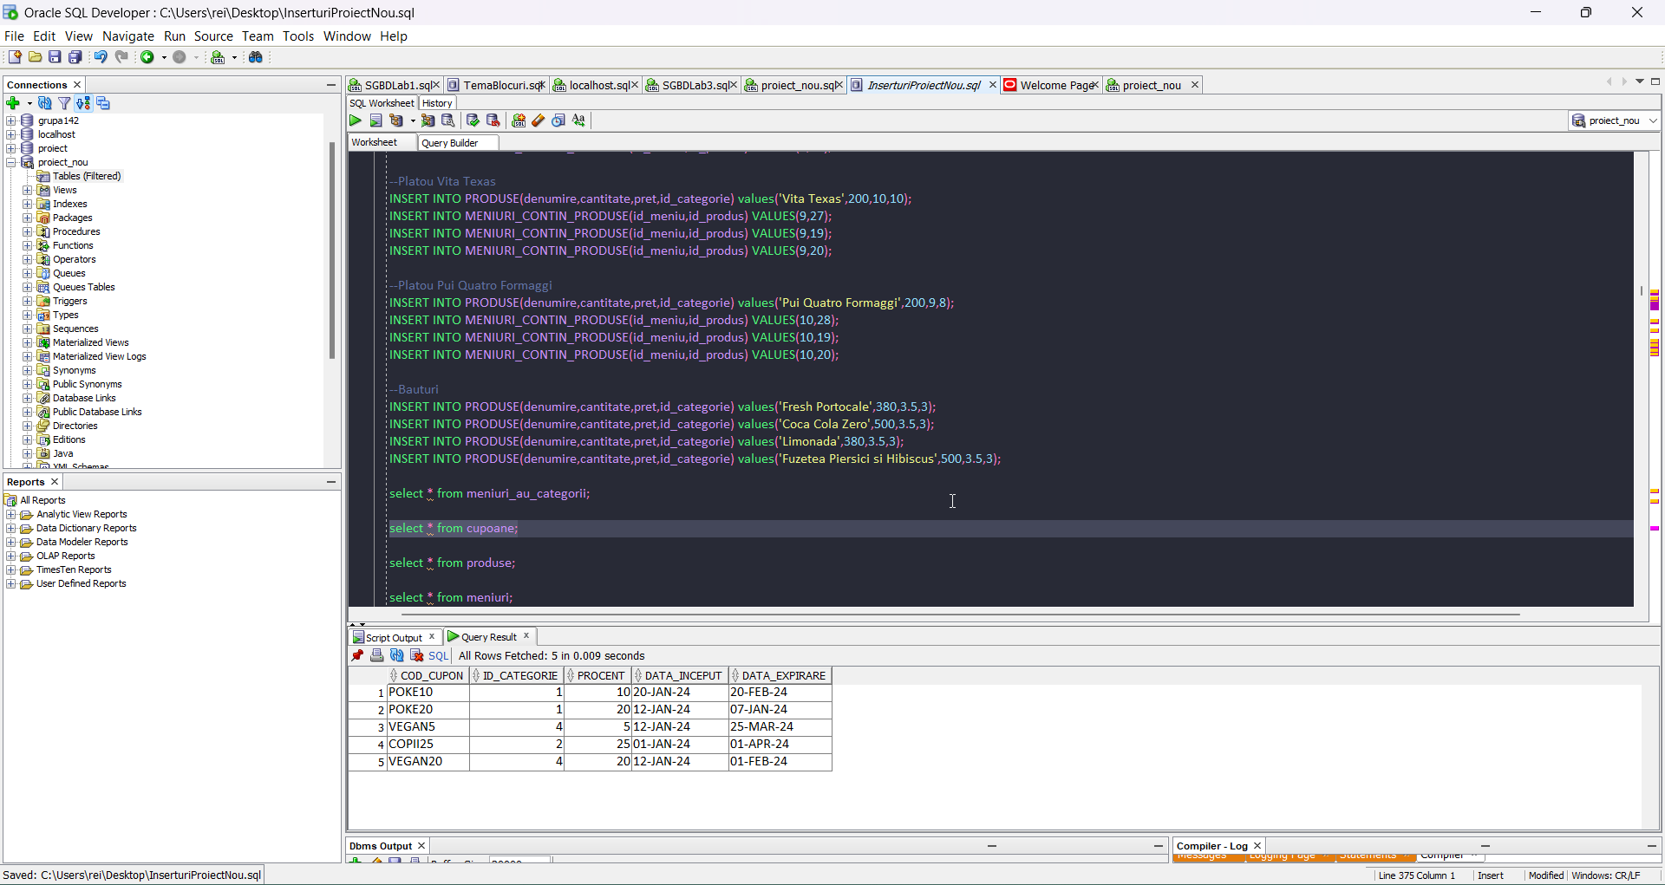

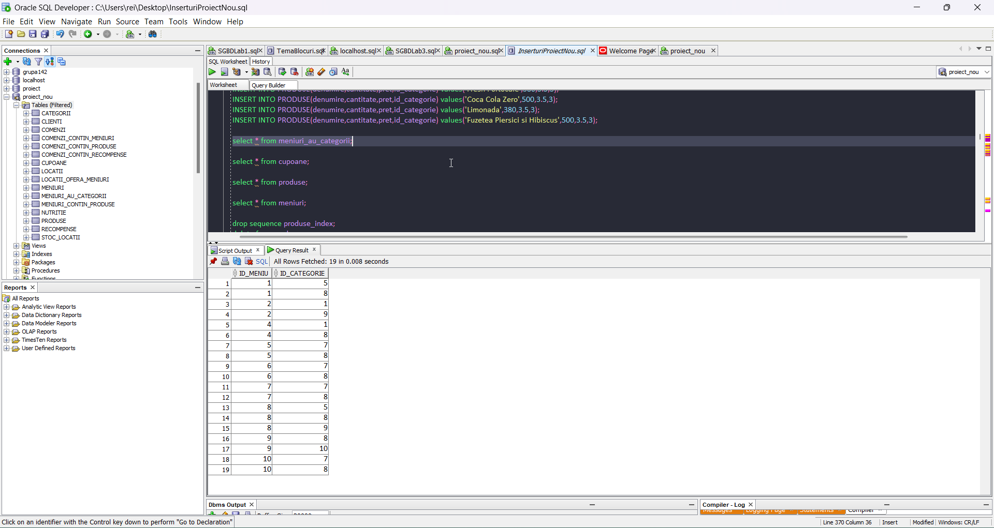

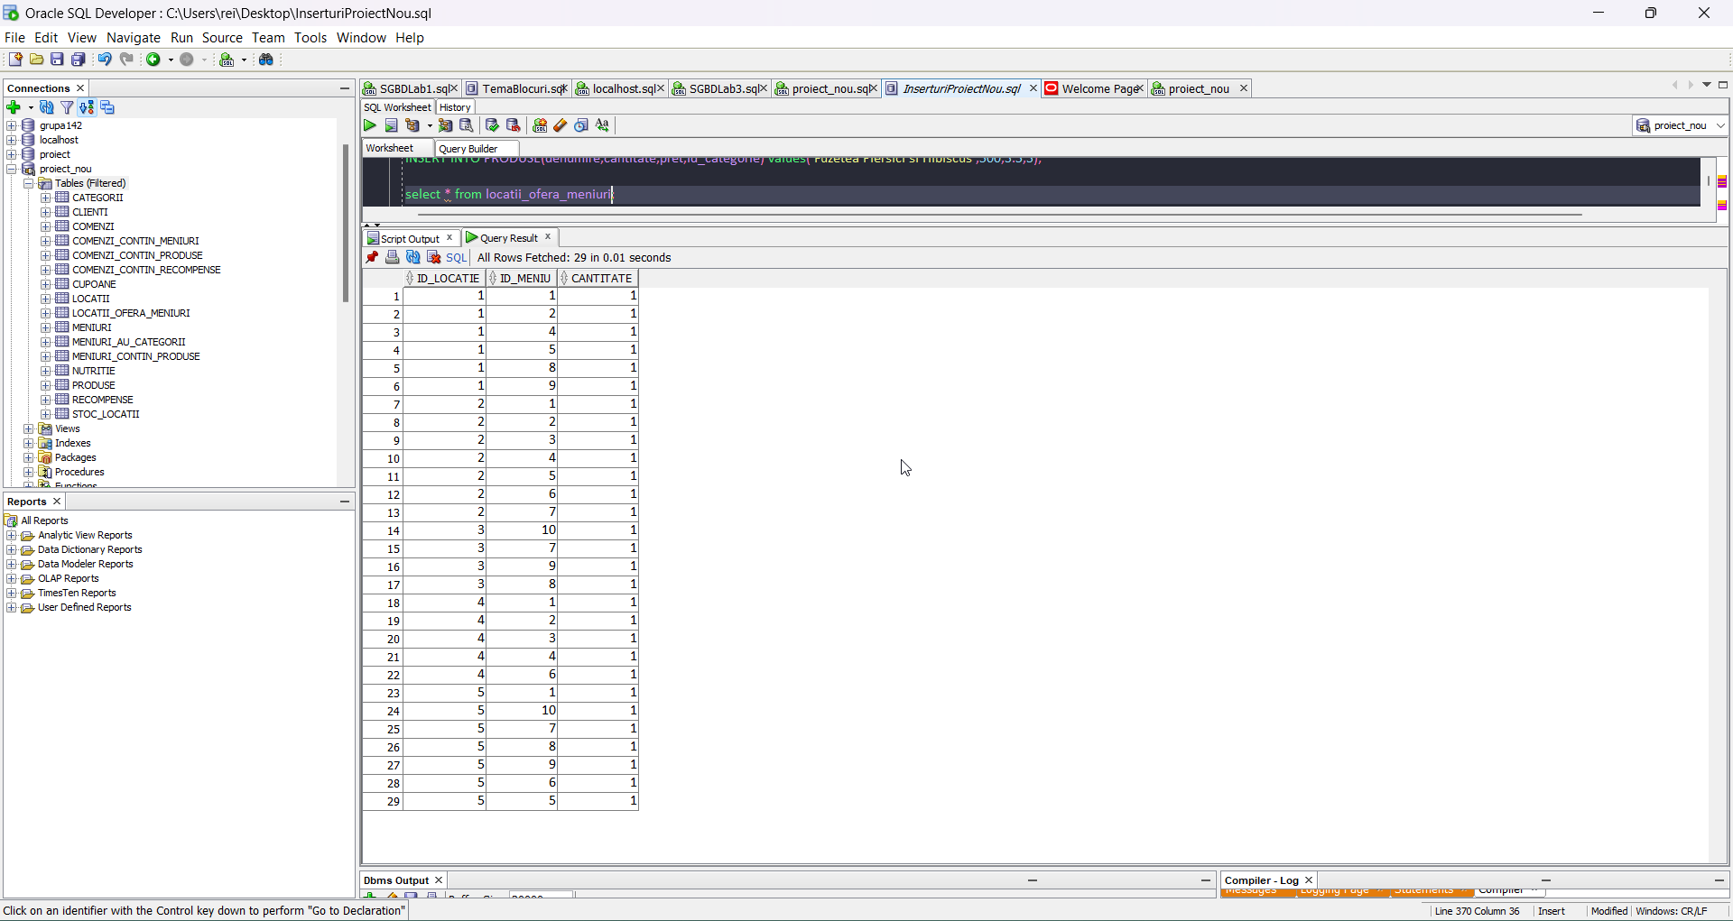

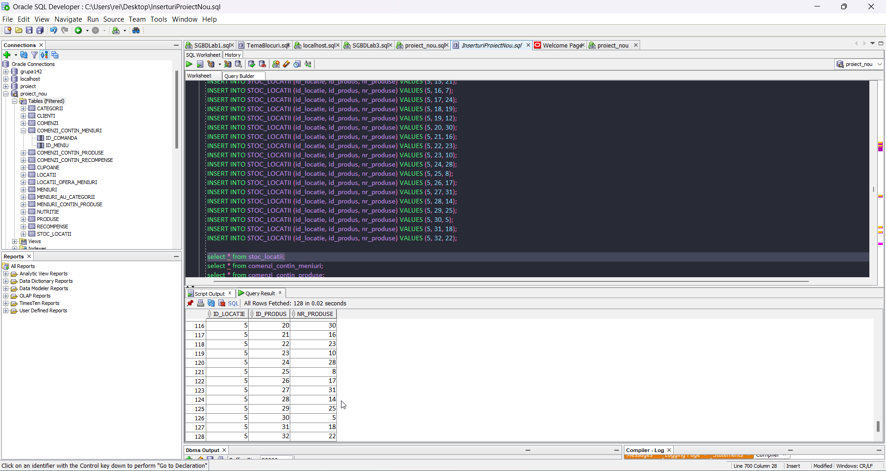

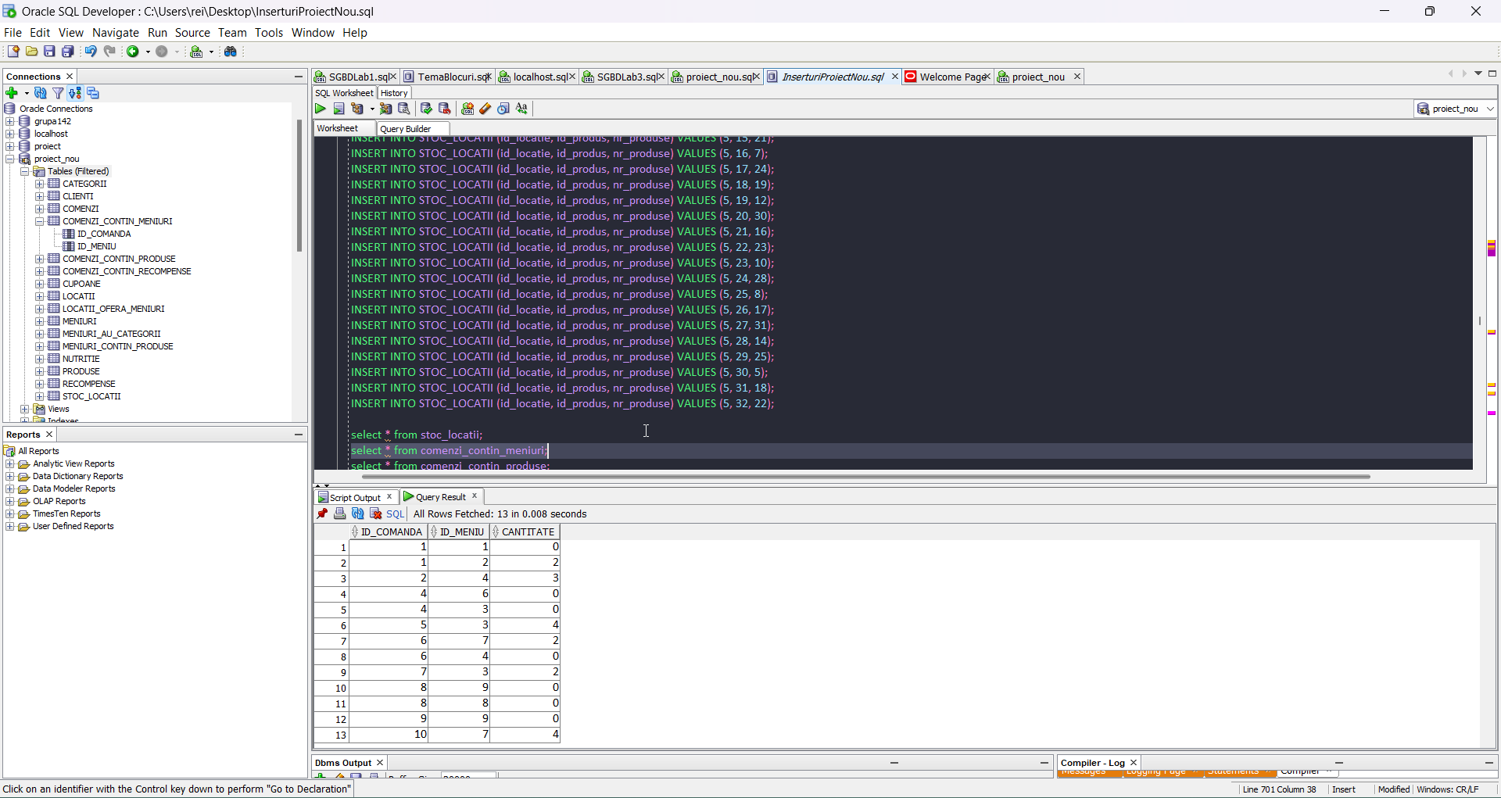

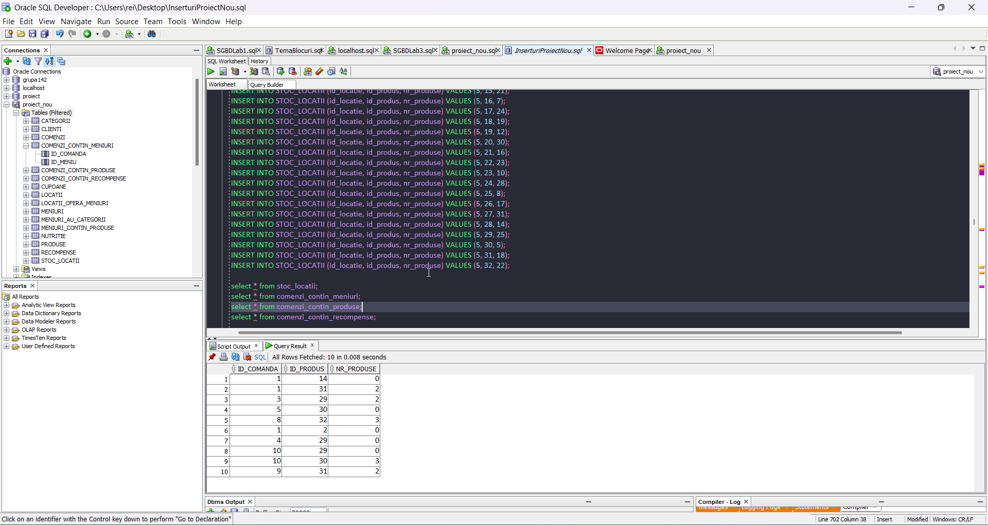

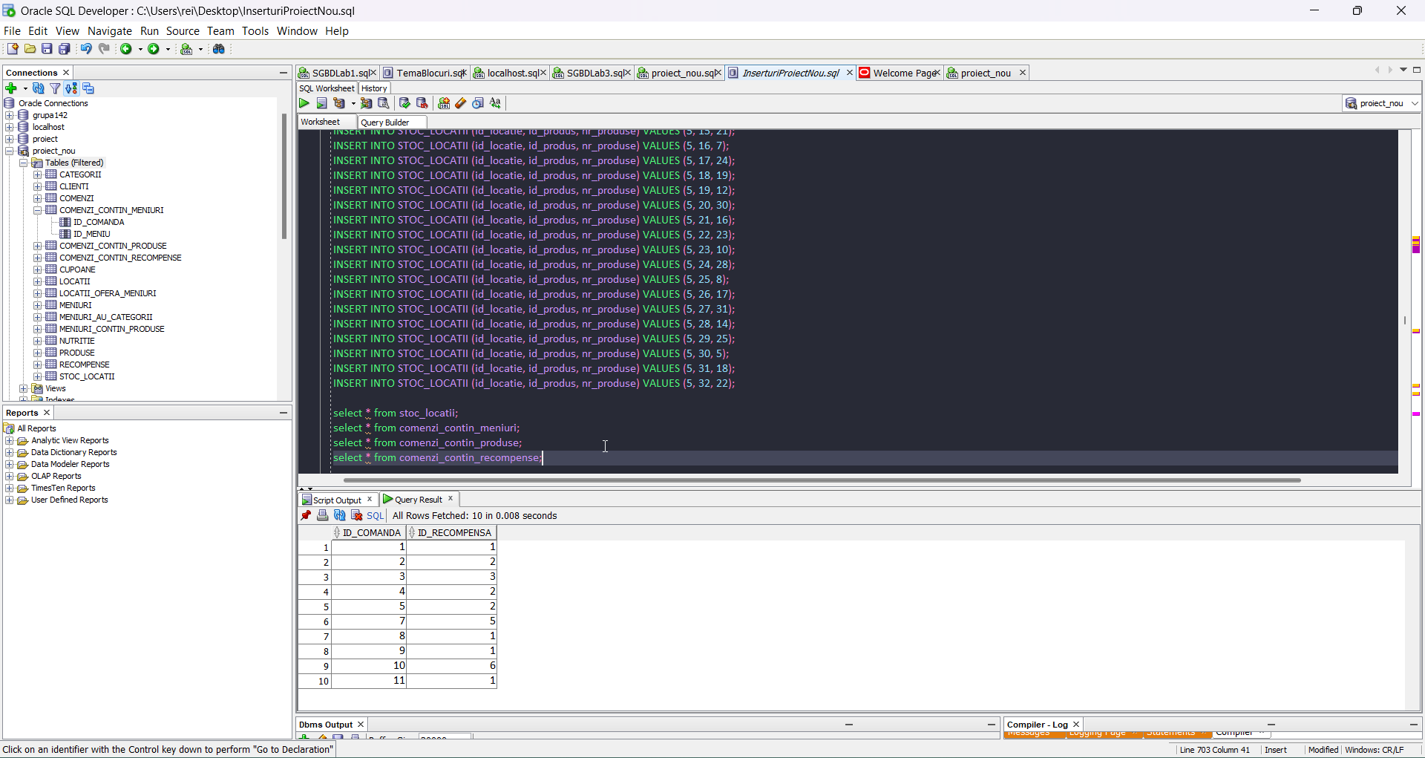

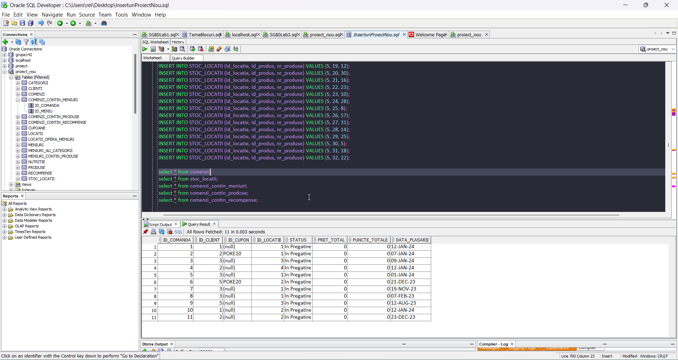

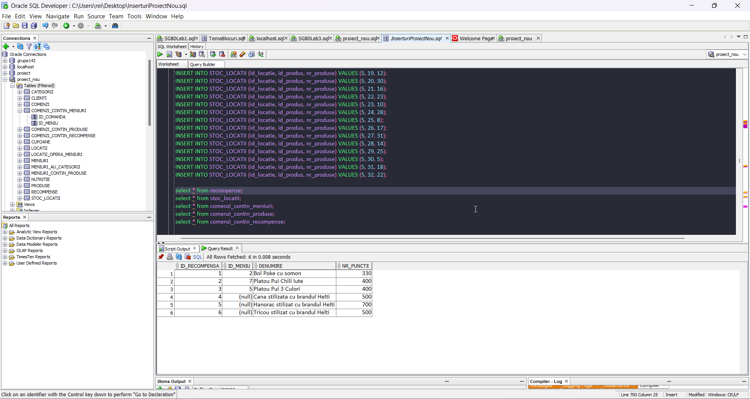

1. **Scrie un program care, folosind o functie, pentru fiecare meniu afiseaza numele sau, produsele care il alcatuiesc, pretul total al lor, daca ar fi sa le comanzi separat vs pretul meniului si cat economisesti, procentual / si in euro. Implementeaz-o, folosind cele 3 tipuri de colectii studiate.**

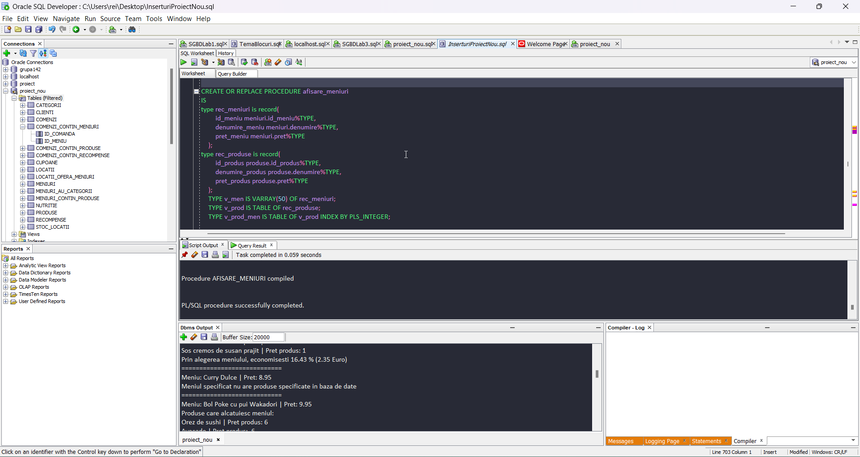

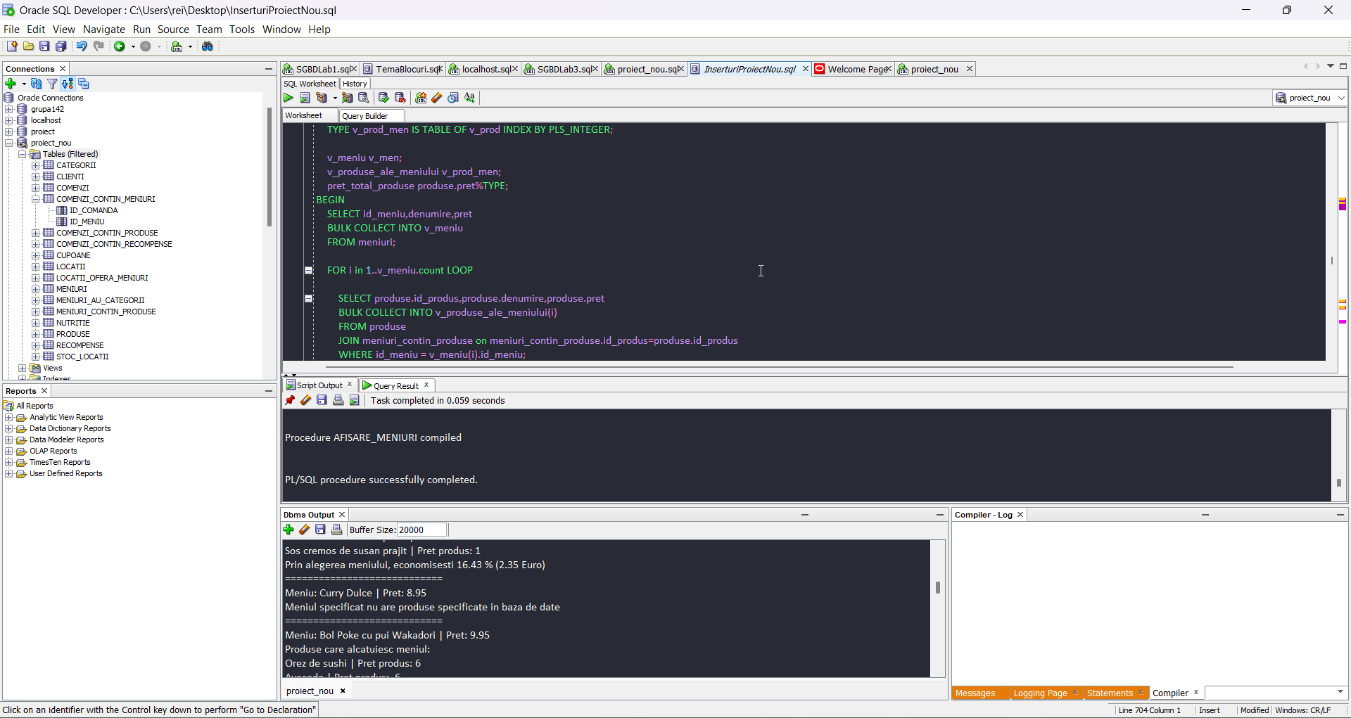

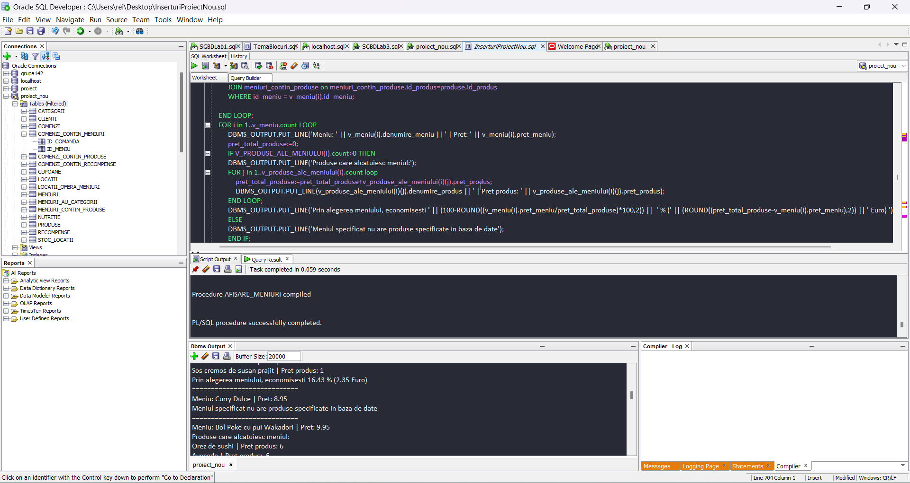

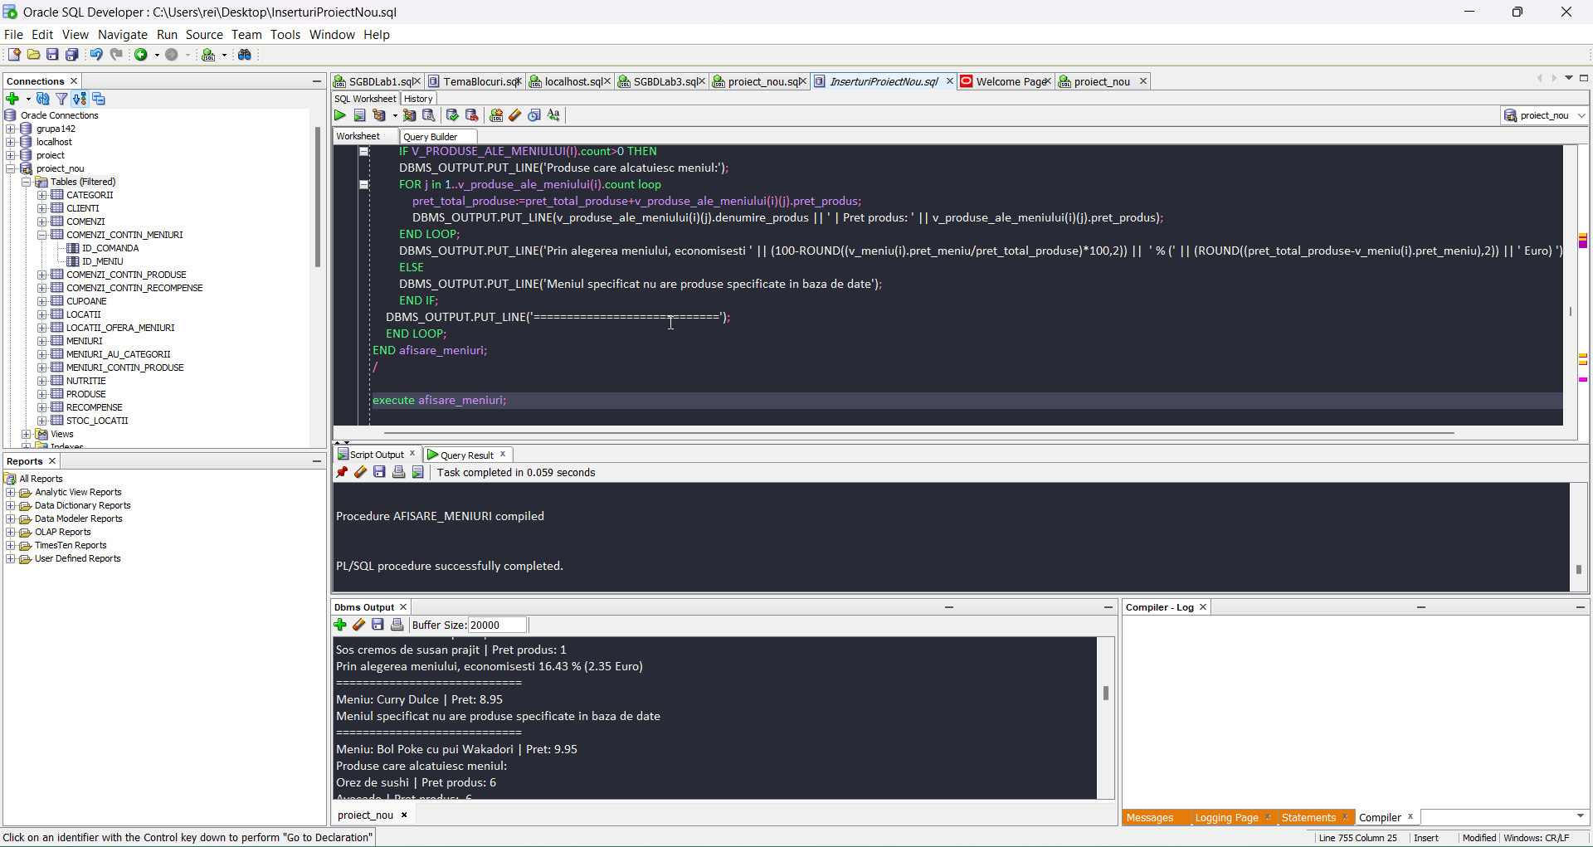

CREATE OR REPLACE PROCEDURE afisare_meniuri

IS

type rec_meniuri is record(

id_meniu meniuri.id_meniu%TYPE,

denumire_meniu meniuri.denumire%TYPE,

pret_meniu meniuri.pret%TYPE

);

type rec_produse is record(

id_produs produse.id_produs%TYPE,

denumire_produs produse.denumire%TYPE,

pret_produs produse.pret%TYPE

);

TYPE v_men IS VARRAY(50) OF rec_meniuri;

TYPE v_prod IS TABLE OF rec_produse;

TYPE v_prod_men IS TABLE OF v_prod INDEX BY PLS_INTEGER;

v_meniu v_men;

v_produse_ale_meniului v_prod_men;

pret_total_produse produse.pret%TYPE;

BEGIN

SELECT id_meniu,denumire,pret

BULK COLLECT INTO v_meniu

FROM meniuri;

FOR i in 1..v_meniu.count LOOP

SELECT produse.id_produs,produse.denumire,produse.pret

BULK COLLECT INTO v_produse_ale_meniului(i)

FROM produse

JOIN meniuri_contin_produse on meniuri_contin_produse.id_produs=produse.id_produs

WHERE id_meniu = v_meniu(i).id_meniu;

END LOOP;

FOR i in 1..v_meniu.count LOOP

DBMS_OUTPUT.PUT_LINE('Meniu: ' || v_meniu(i).denumire_meniu || ' | Pret: ' || v_meniu(i).pret_meniu);

pret_total_produse:=0;

IF V_PRODUSE_ALE_MENIULUI(I).count>0 THEN

DBMS_OUTPUT.PUT_LINE('Produse care alcatuiesc meniul:');

FOR j in 1..v_produse_ale_meniului(i).count loop

pret_total_produse:=pret_total_produse+v_produse_ale_meniului(i)(j).pret_produs;

DBMS_OUTPUT.PUT_LINE(v_produse_ale_meniului(i)(j).denumire_produs || ' | Pret produs: ' || v_produse_ale_meniului(i)(j).pret_produs);

END LOOP;

DBMS_OUTPUT.PUT_LINE('Prin alegerea meniului, economisesti ' || (100-ROUND((v_meniu(i).pret_meniu/pret_total_produse)*100,2)) || ' % (' || (ROUND((pret_total_produse-v_meniu(i).pret_meniu),2)) || ' Euro) ') ;

ELSE

DBMS_OUTPUT.PUT_LINE('Meniul specificat nu are produse specificate in baza de date');

END IF;

DBMS_OUTPUT.PUT_LINE('============================');

END LOOP;

END afisare_meniuri;

/

1. **In initializarea comenzilor, pretul produselor si cantitatea produselor folosita nu a fost initializata. Pentru o buna gestionare a francizei, acestea trebuiesc sa fie corecte. Creeaza o procedura care, folosind cursori, inclusiv unul parametrizat, le actualizeaza corect, pentru fiecare comanda, tinand cont de produsele, meniurile si recompensele care pot intra in comenzi, precum si cupoanele care pot reduce pretul produselor. Nu va lua in considerare cupoanele considerate expirate.**

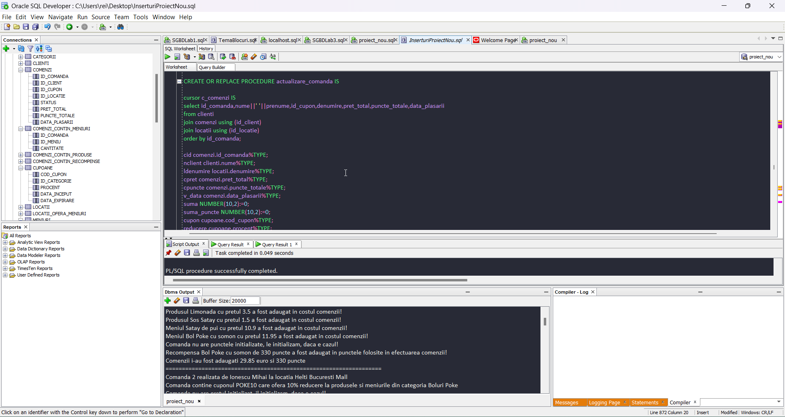

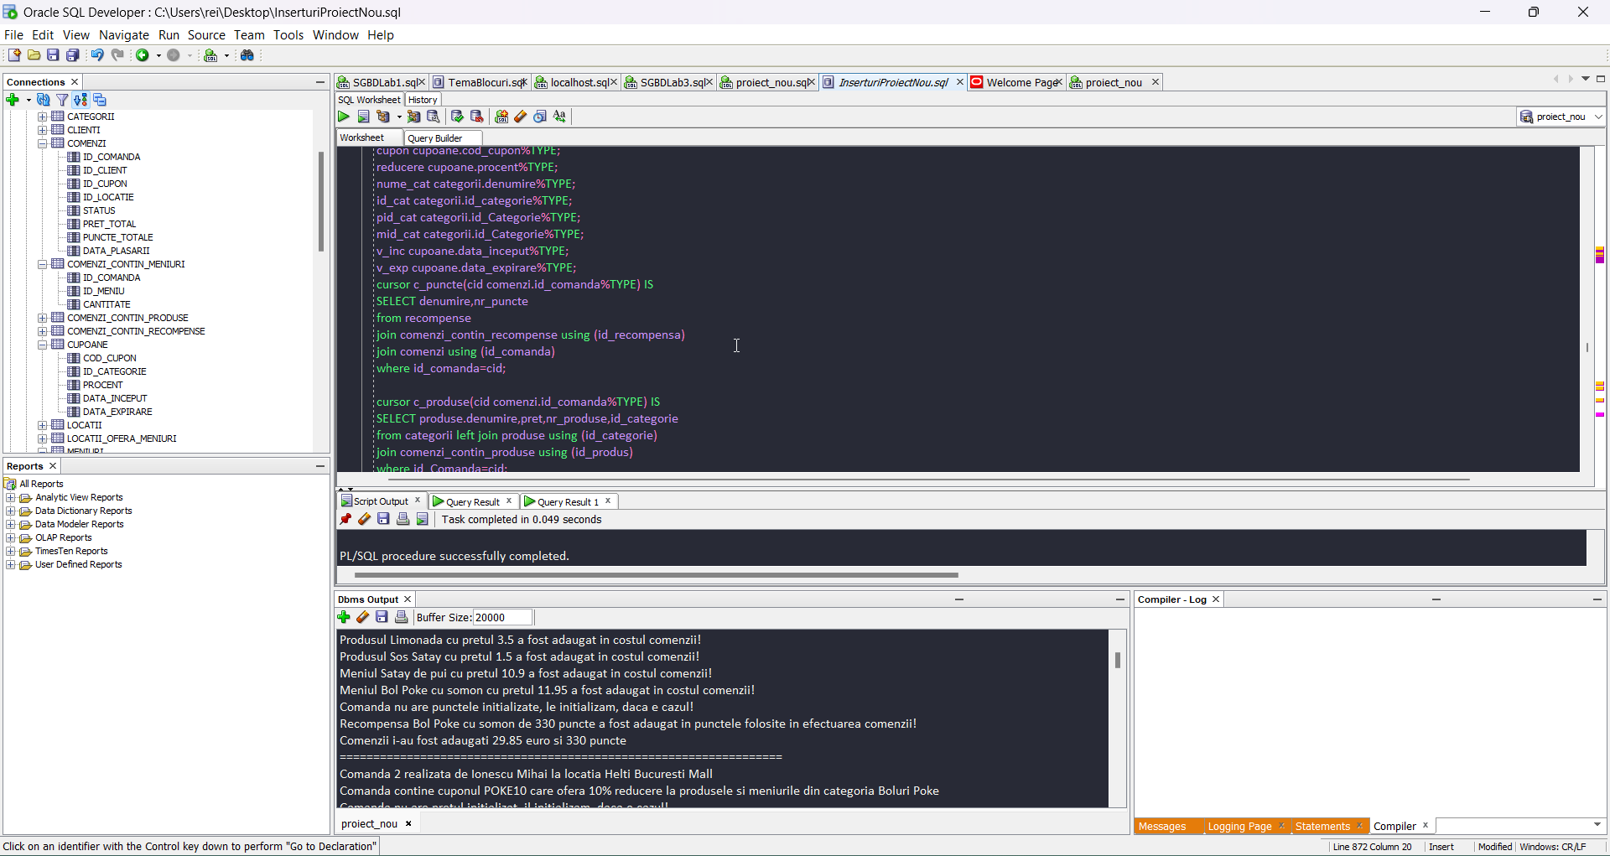

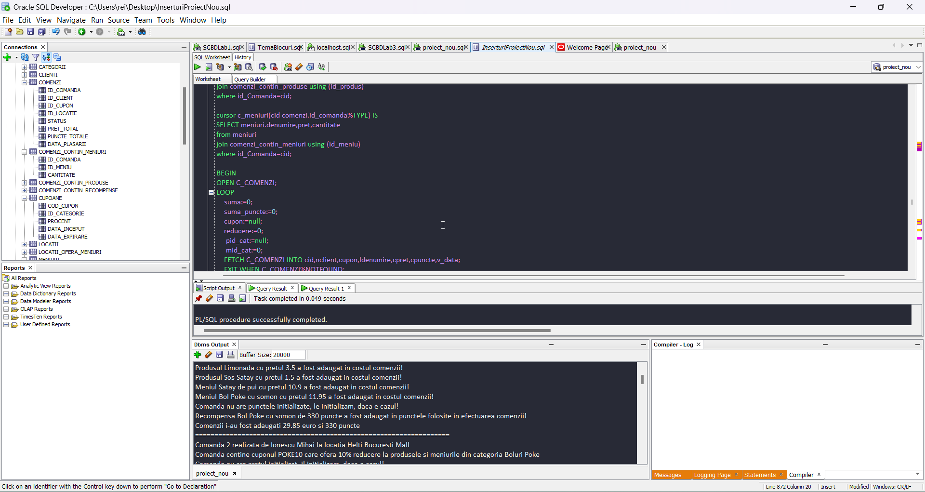

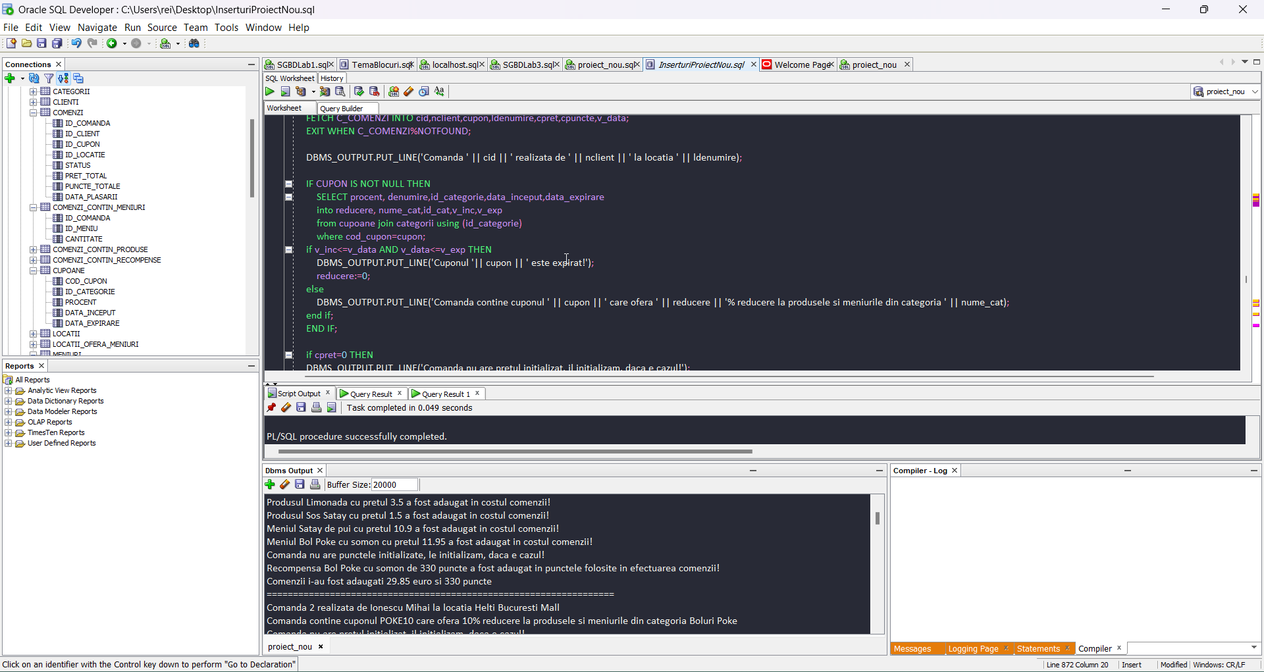

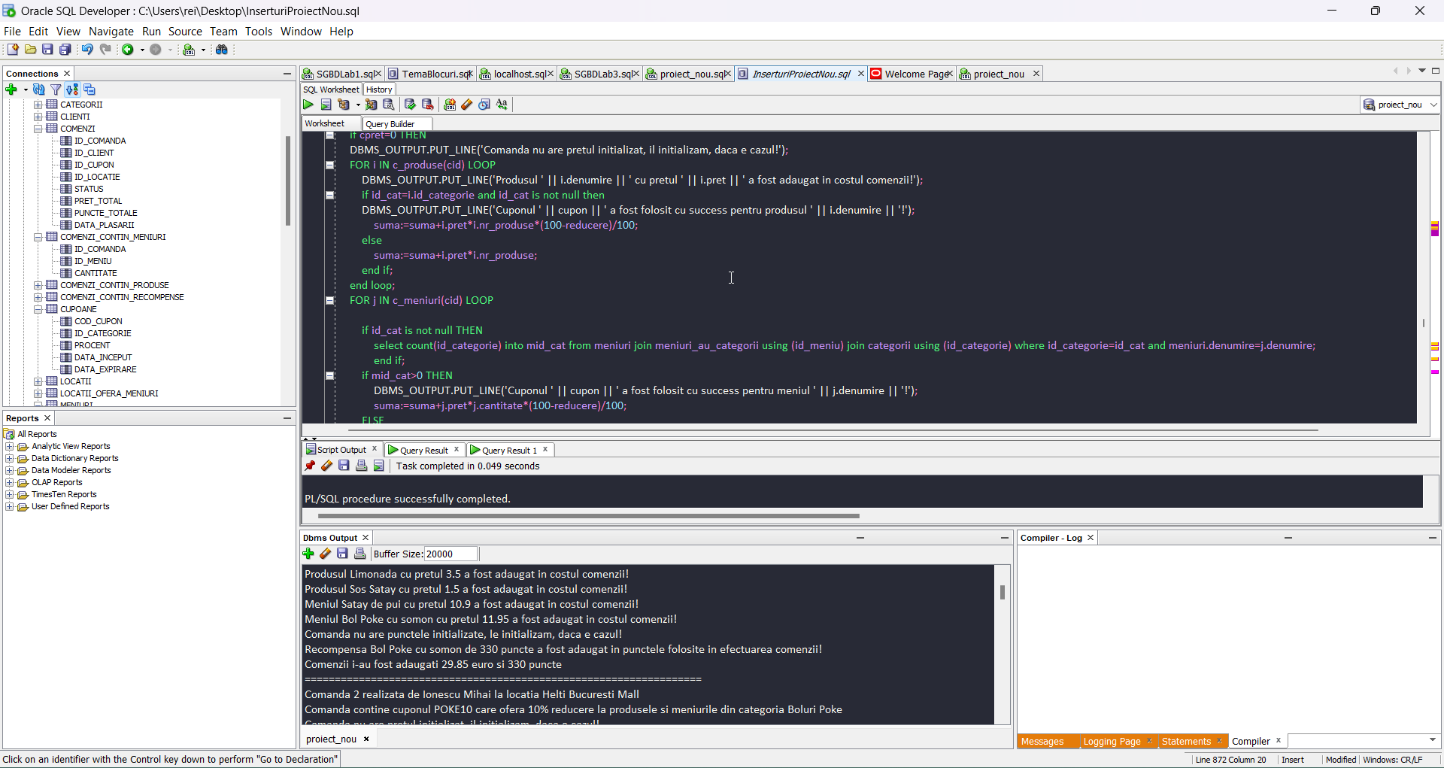

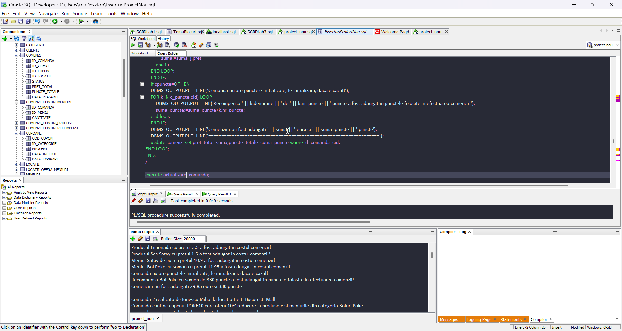

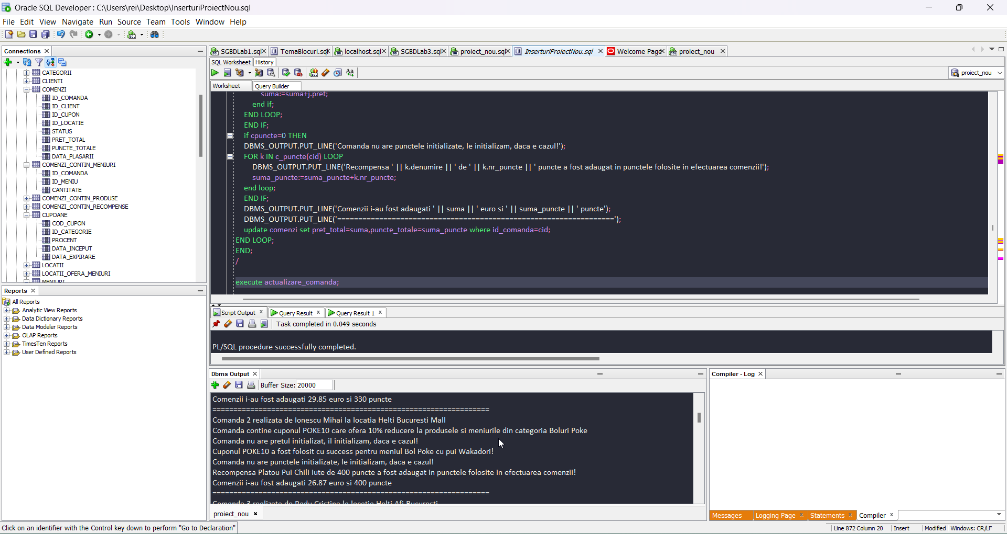

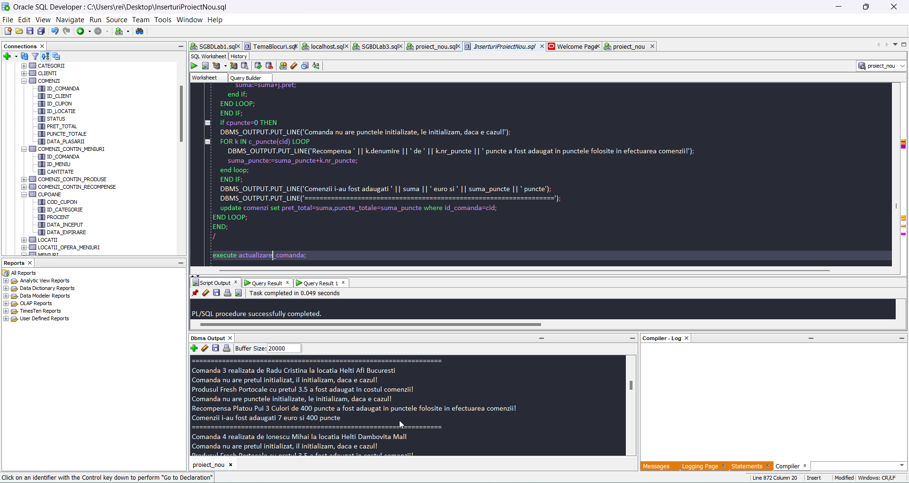

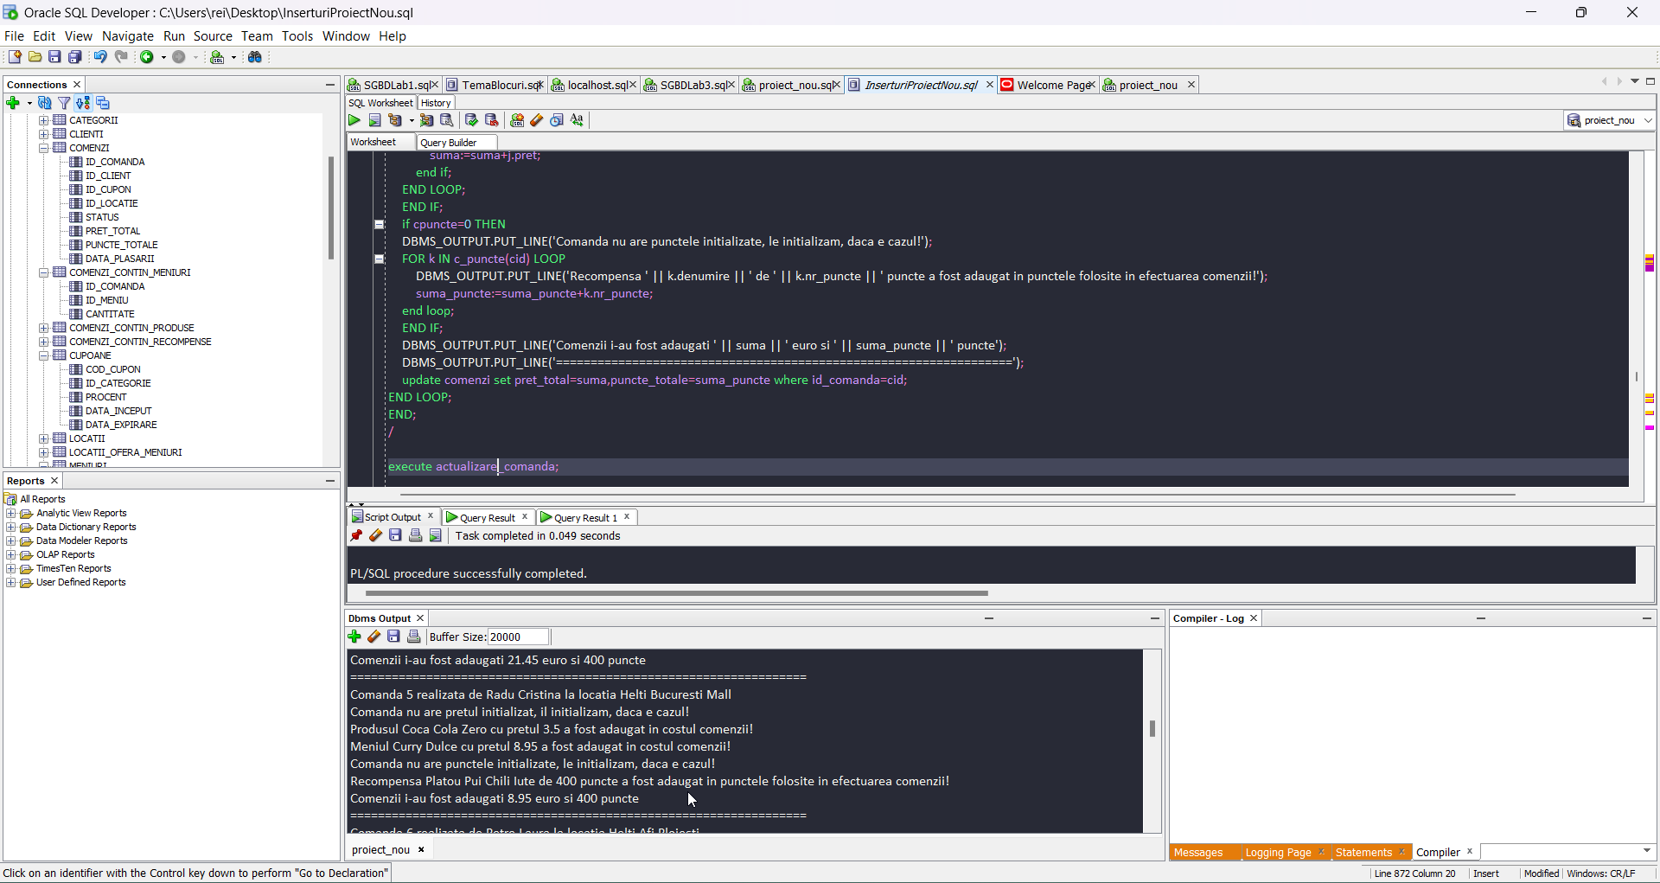

CREATE OR REPLACE PROCEDURE actualizare_comanda IS

cursor c_comenzi IS

select id_comanda,nume||' '||prenume,id_cupon,denumire,pret_total,puncte_totale,data_plasarii

from clienti

join comenzi using (id_client)

join locatii using (id_locatie)

order by id_comanda;

cid comenzi.id_comanda%TYPE;

nclient clienti.nume%TYPE;

ldenumire locatii.denumire%TYPE;

cpret comenzi.pret_total%TYPE;

cpuncte comenzi.puncte_totale%TYPE;

v_data comenzi.data_plasarii%TYPE;

suma NUMBER(10,2):=0;

suma_puncte NUMBER(10,2):=0;

cupon cupoane.cod_cupon%TYPE;

reducere cupoane.procent%TYPE;

nume_cat categorii.denumire%TYPE;

id_cat categorii.id_categorie%TYPE;

pid_cat categorii.id_Categorie%TYPE;

mid_cat categorii.id_Categorie%TYPE;

v_inc cupoane.data_inceput%TYPE;

v_exp cupoane.data_expirare%TYPE;

cursor c_puncte(cid comenzi.id_comanda%TYPE) IS

SELECT denumire,nr_puncte

from recompense

join comenzi_contin_recompense using (id_recompensa)

join comenzi using (id_comanda)

where id_comanda=cid;

cursor c_produse(cid comenzi.id_comanda%TYPE) IS

SELECT produse.denumire,pret,nr_produse,id_categorie

from categorii left join produse using (id_categorie)

join comenzi_contin_produse using (id_produs)

where id_Comanda=cid;

cursor c_meniuri(cid comenzi.id_comanda%TYPE) IS

SELECT meniuri.denumire,pret,cantitate

from meniuri

join comenzi_contin_meniuri using (id_meniu)

where id_Comanda=cid;

BEGIN

OPEN C_COMENZI;

LOOP

suma:=0;

suma_puncte:=0;

cupon:=null;

reducere:=0;

pid_cat:=null;

mid_cat:=0;

FETCH C_COMENZI INTO cid,nclient,cupon,ldenumire,cpret,cpuncte,v_data;

EXIT WHEN C_COMENZI%NOTFOUND;

DBMS_OUTPUT.PUT_LINE('Comanda ' || cid || ' realizata de ' || nclient || ' la locatia ' || ldenumire);

IF CUPON IS NOT NULL THEN

SELECT procent, denumire,id_categorie,data_inceput,data_expirare

into reducere, nume_cat,id_cat,v_inc,v_exp

from cupoane join categorii using (id_categorie)

where cod_cupon=cupon;

if v_inc<=v_data AND v_data<=v_exp THEN

DBMS_OUTPUT.PUT_LINE('Cuponul '|| cupon || ' este expirat!');

reducere:=0;

else

DBMS_OUTPUT.PUT_LINE('Comanda contine cuponul ' || cupon || ' care ofera ' || reducere || '% reducere la produsele si meniurile din categoria ' || nume_cat);

end if;

END IF;

if cpret=0 THEN

DBMS_OUTPUT.PUT_LINE('Comanda nu are pretul initializat, il initializam, daca e cazul!');

FOR i IN c_produse(cid) LOOP

DBMS_OUTPUT.PUT_LINE('Produsul ' || i.denumire || ' cu pretul ' || i.pret || ' a fost adaugat in costul comenzii!');

if id_cat=i.id_categorie and id_cat is not null then

DBMS_OUTPUT.PUT_LINE('Cuponul ' || cupon || ' a fost folosit cu success pentru produsul ' || i.denumire || '!');

suma:=suma+i.pret*i.nr_produse*(100-reducere)/100;

else

suma:=suma+i.pret*i.nr_produse;

end if;

end loop;

FOR j IN c_meniuri(cid) LOOP

if id_cat is not null THEN

select count(id_categorie) into mid_cat from meniuri join meniuri_au_categorii using (id_meniu) join categorii using (id_categorie) where id_categorie=id_cat and meniuri.denumire=j.denumire;

end if;

if mid_cat>0 THEN

DBMS_OUTPUT.PUT_LINE('Cuponul ' || cupon || ' a fost folosit cu success pentru meniul ' || j.denumire || '!');

suma:=suma+j.pret*j.cantitate*(100-reducere)/100;

ELSE

DBMS_OUTPUT.PUT_LINE('Meniul ' || j.denumire || ' cu pretul ' || j.pret || ' a fost adaugat in costul comenzii!');

suma:=suma+j.pret;

end if;

END LOOP;

END IF;

if cpuncte=0 THEN

DBMS_OUTPUT.PUT_LINE('Comanda nu are punctele initializate, le initializam, daca e cazul!');

FOR k IN c_puncte(cid) LOOP

DBMS_OUTPUT.PUT_LINE('Recompensa ' || k.denumire || ' de ' || k.nr_puncte || ' puncte a fost adaugat in punctele folosite in efectuarea comenzii!');

suma_puncte:=suma_puncte+k.nr_puncte;

end loop;

END IF;

DBMS_OUTPUT.PUT_LINE('Comenzii i-au fost adaugati ' || suma || ' euro si ' || suma_puncte || ' puncte');

DBMS_OUTPUT.PUT_LINE('==================================================================');

update comenzi set pret_total=suma,puncte_totale=suma_puncte where id_comanda=cid;

END LOOP;

END;

/

1. **Similar cu 7, cantitatea totala a meniurilor nu este initializata. Aceasta este calculata prin insumarea cantitatii tuturor produselor care alcatuiesc meniul. Scrie o functie care o calculeaza, pentru un id de meniu specificat. Apoi, foloseste-o pentru a actualiza toate meniurile cu datele corecte.**

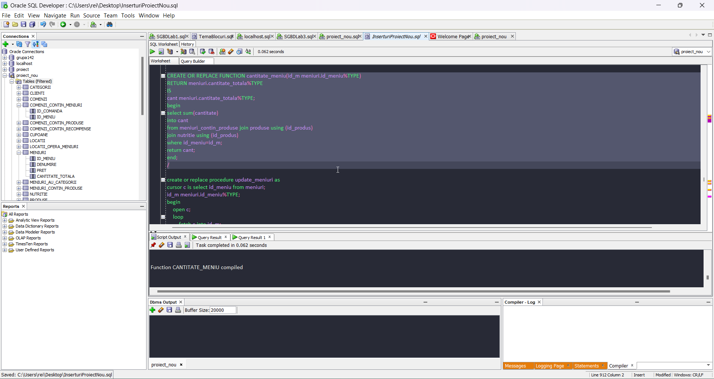

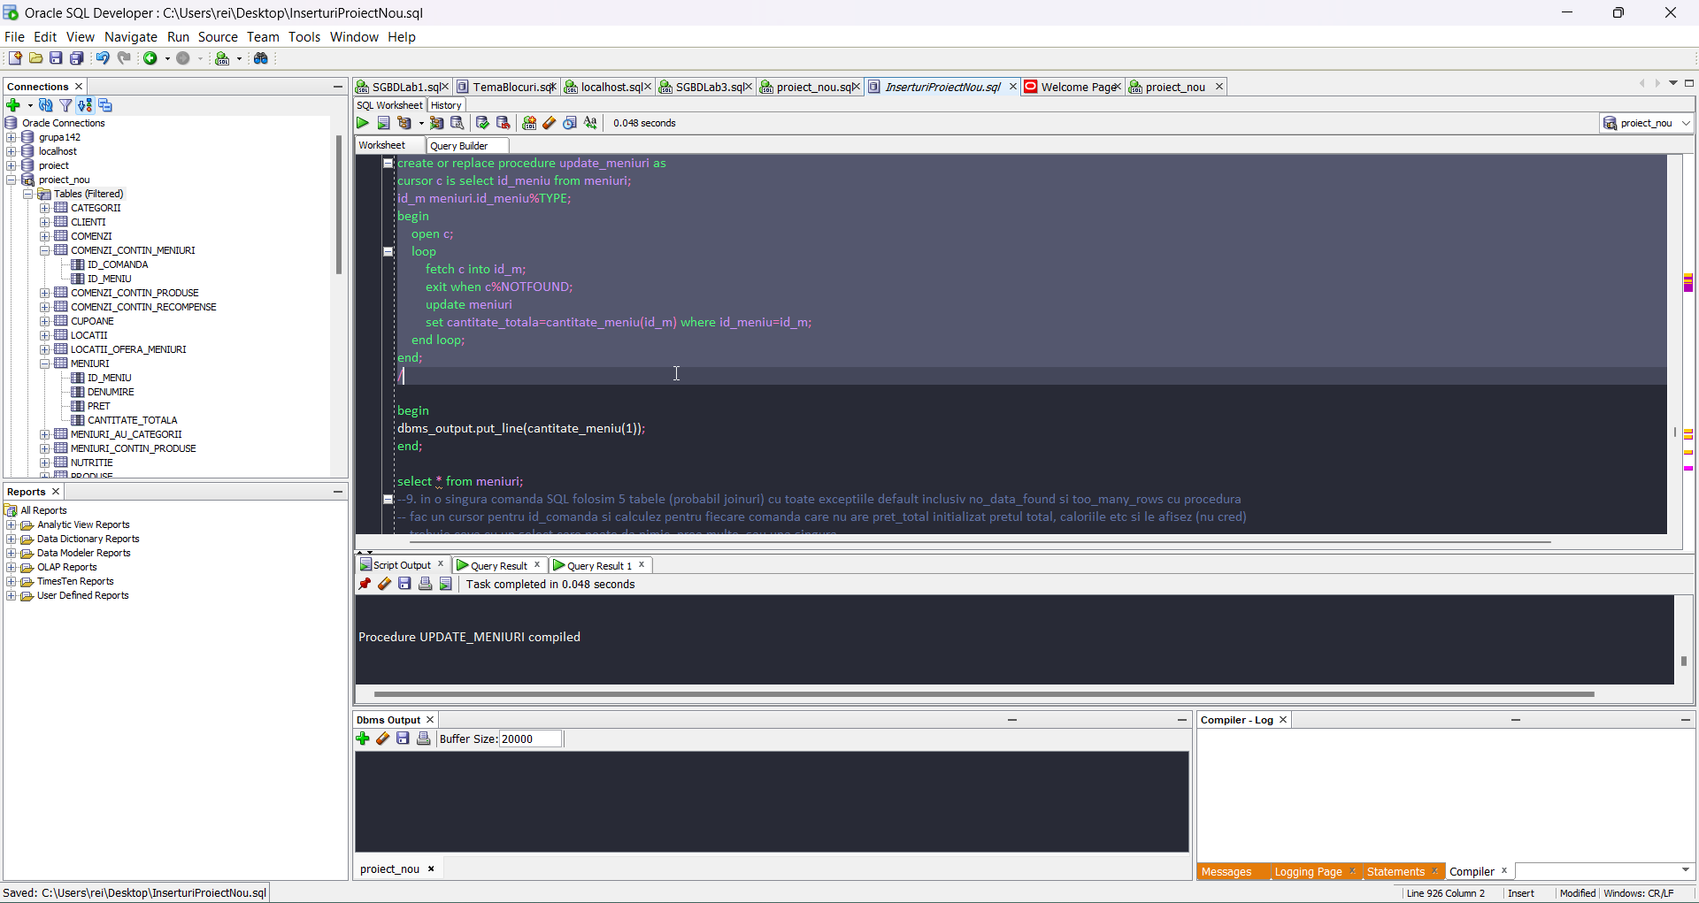

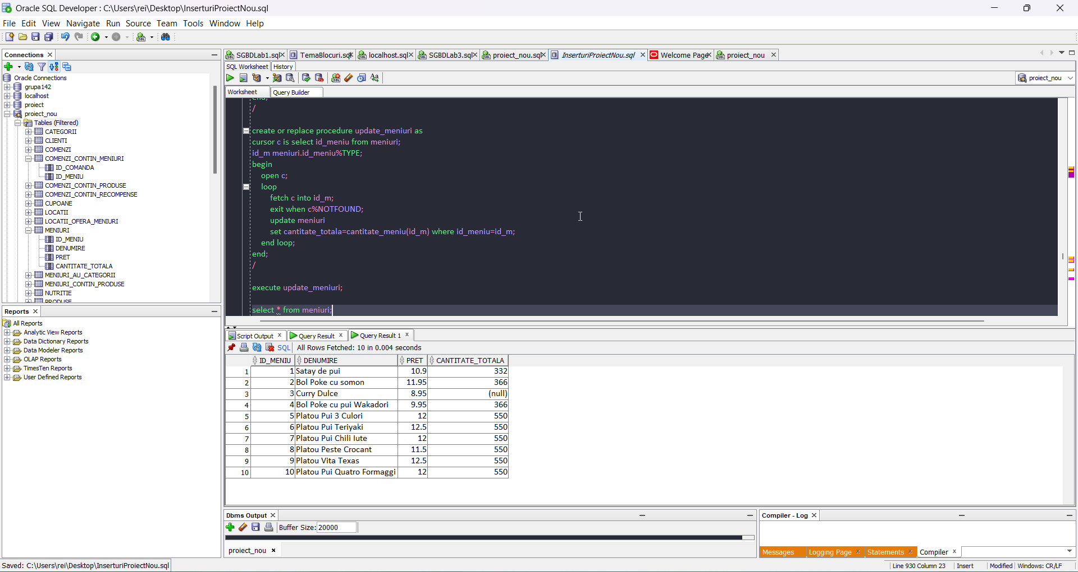

CREATE OR REPLACE FUNCTION cantitate_meniu(id_m meniuri.id_meniu%TYPE)

RETURN meniuri.cantitate_totala%TYPE

IS

cant meniuri.cantitate_totala%TYPE;

begin

select sum(cantitate)

into cant

from meniuri_contin_produse join produse using (id_produs)

join nutritie using (id_produs)

where id_meniu=id_m;

return cant;

end;

/

create or replace procedure update_meniuri as

cursor c is select id_meniu from meniuri;

id_m meniuri.id_meniu%TYPE;

begin

open c;

loop

fetch c into id_m;

exit when c%NOTFOUND;

update meniuri

set cantitate_totala=cantitate_meniu(id_m) where id_meniu=id_m;

end loop;

end;

/

1. **Afiseaza cel mai comandat meniu al unui client, de la fiecare locatie, folosind o procedura. Calculeaza, in total, caloriile consumate prin consumarea meniului in total, in toate datile in care acesta l-a comandat. Trateaza exceptiile care pot aparea (mai multe comenzi la o locatie cu acelasi numar de meniuri / nicio comanda la anumite locatii). Defineste o exceptie personalizata.**

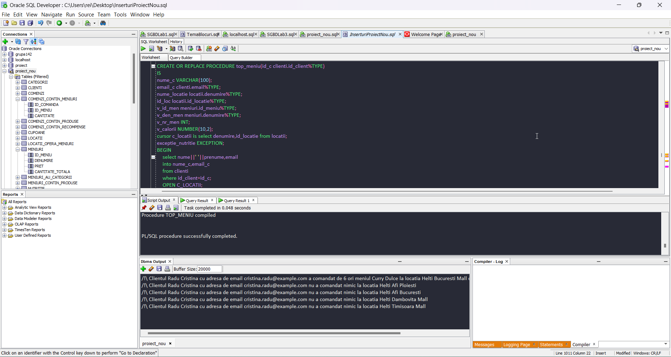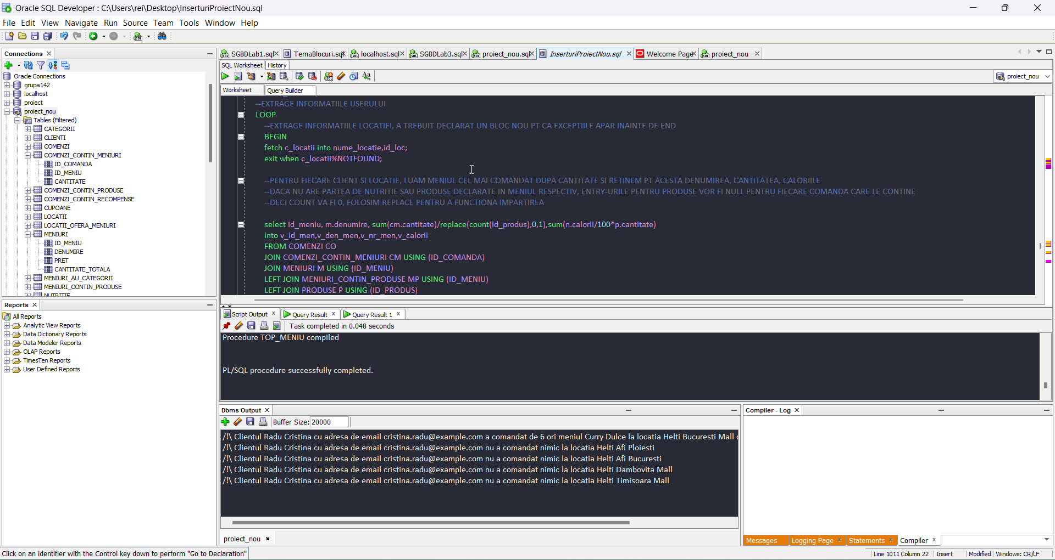

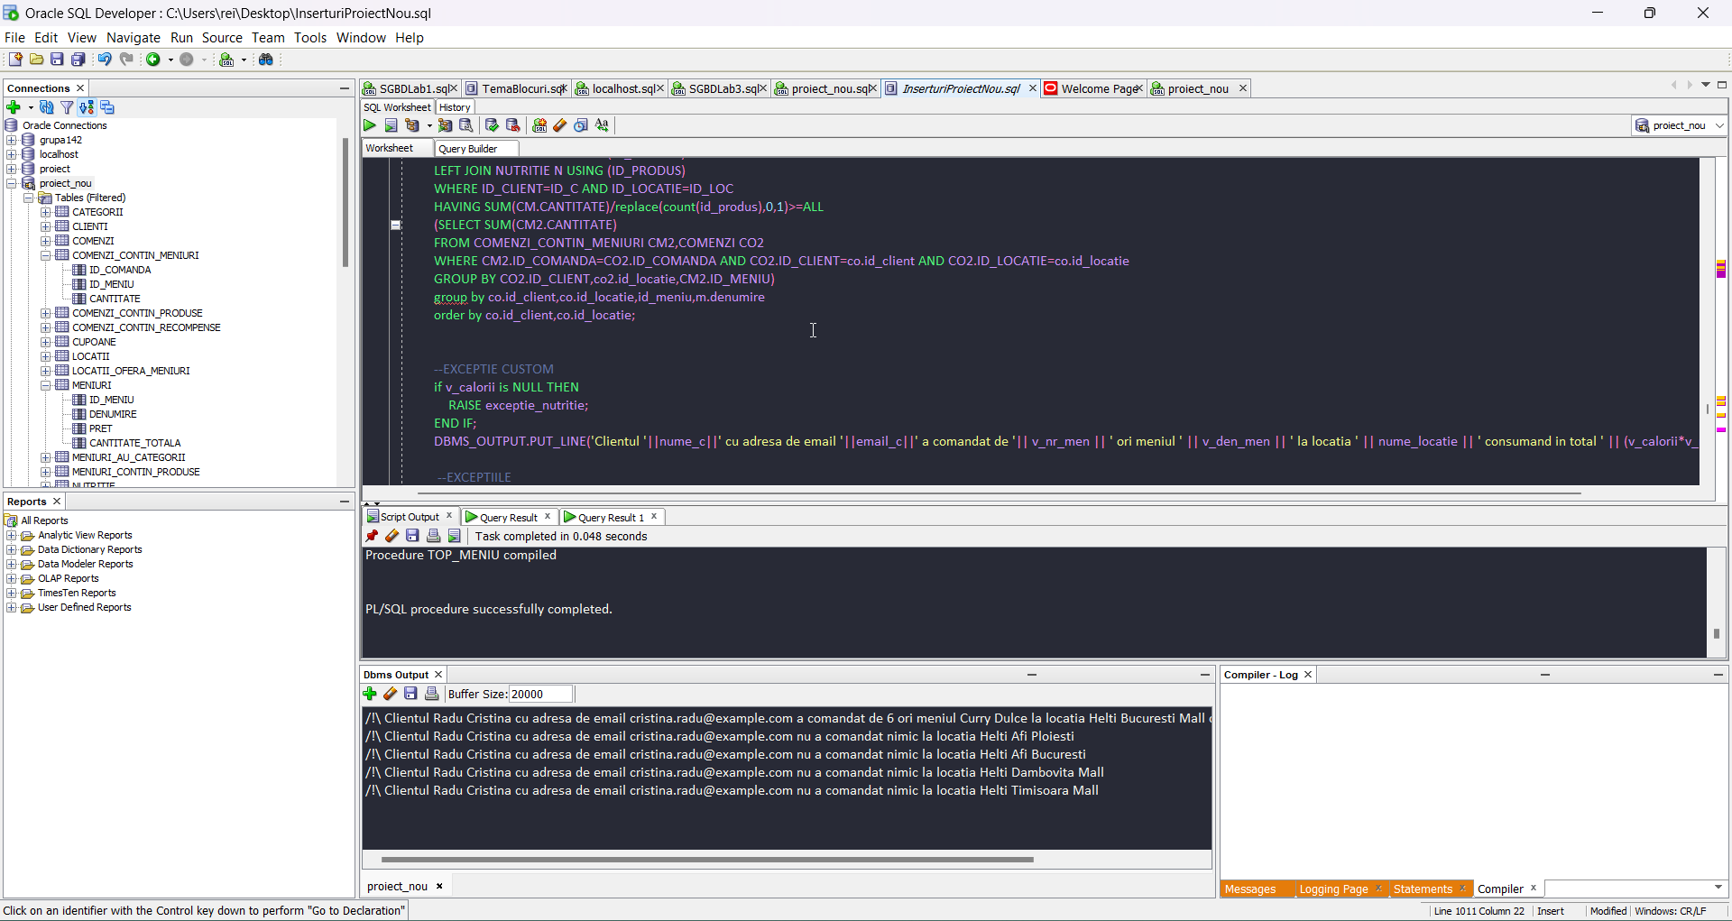

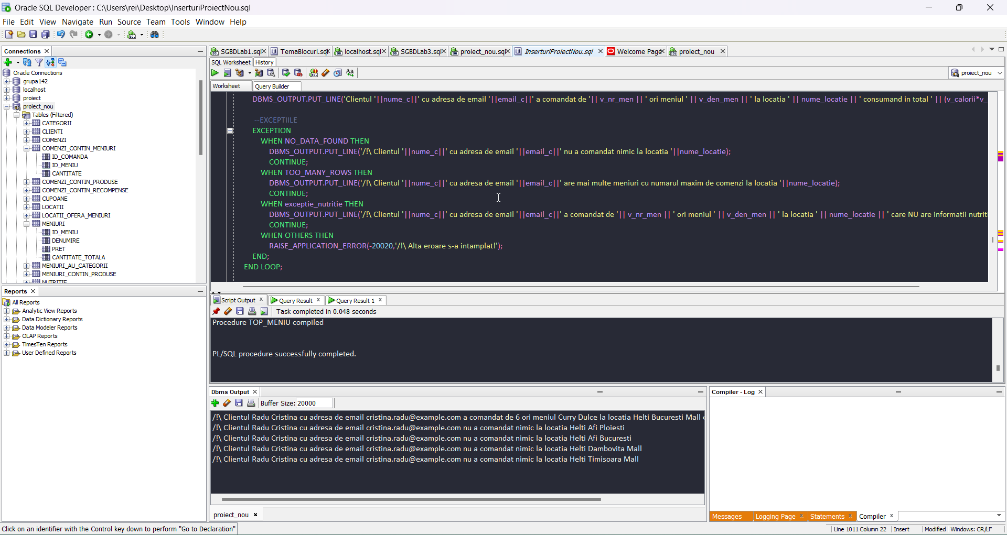

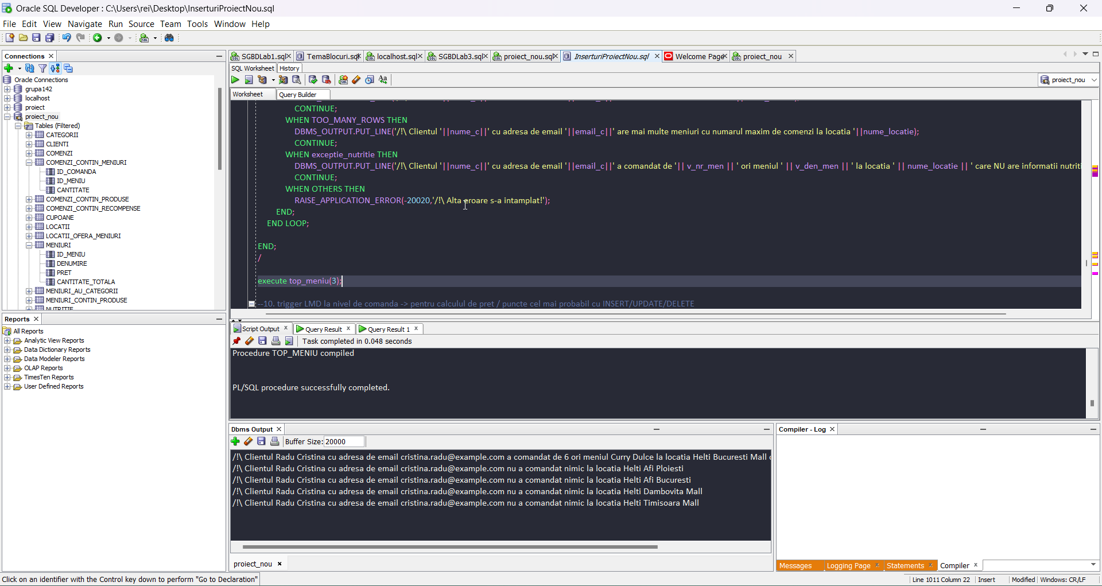

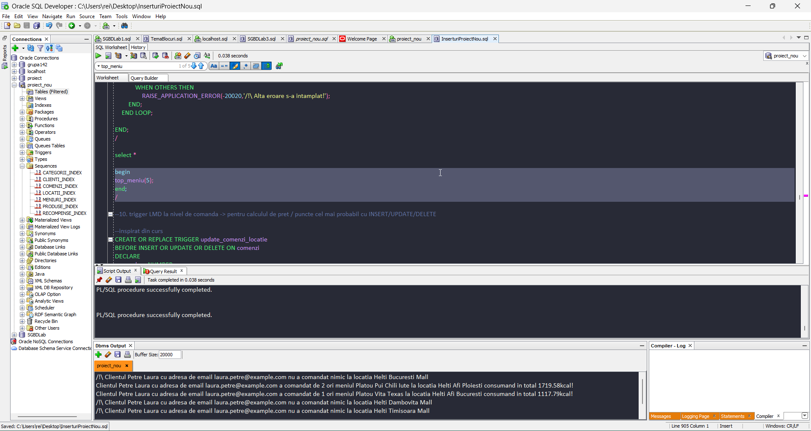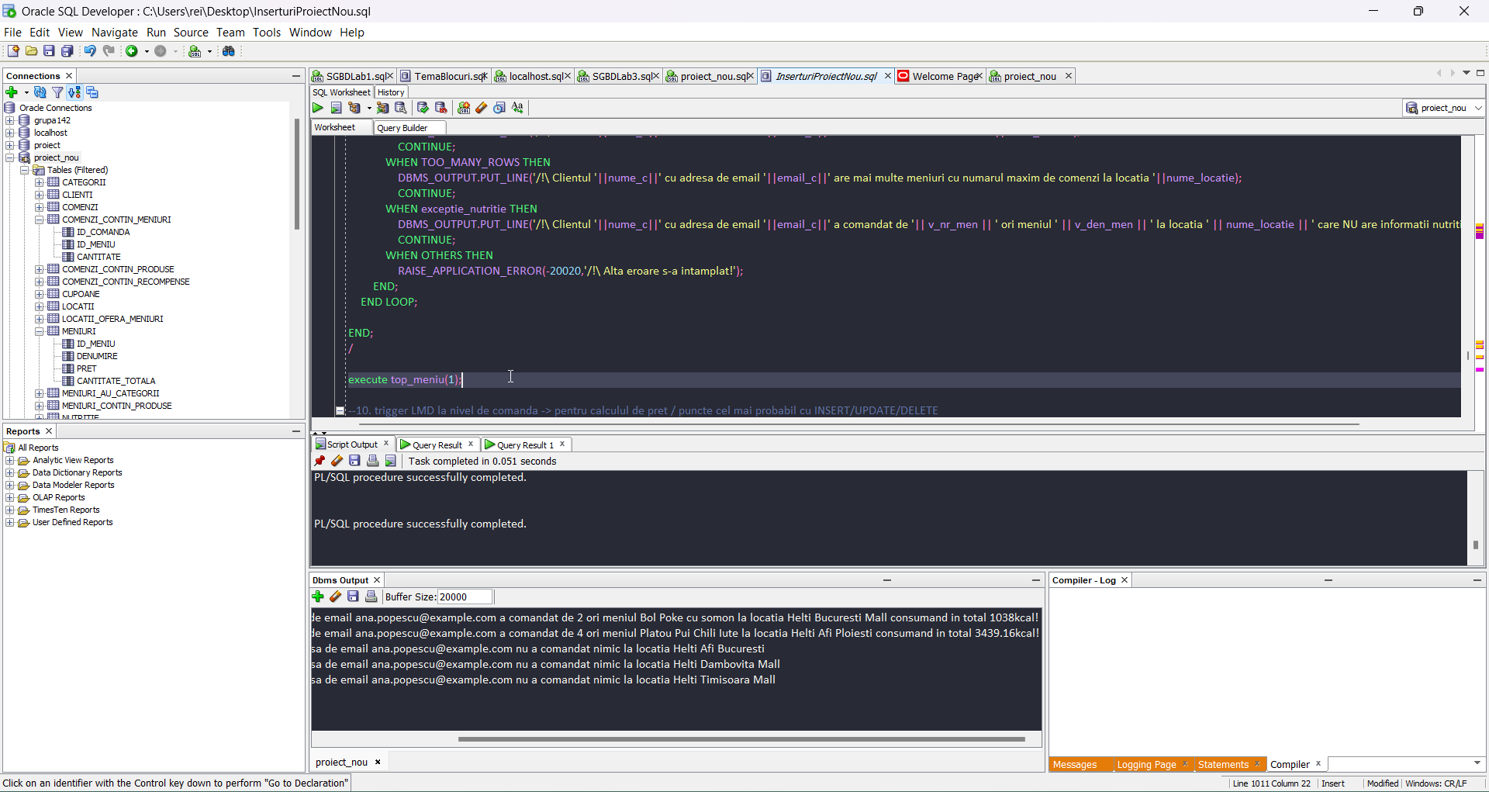

CREATE OR REPLACE PROCEDURE top_meniu(id_c clienti.id_client%TYPE)

IS

nume_c VARCHAR(100);

email_c clienti.email%TYPE;

nume_locatie locatii.denumire%TYPE;

id_loc locatii.id_locatie%TYPE;

v_id_men meniuri.id_meniu%TYPE;

v_den_men meniuri.denumire%TYPE;

v_nr_men INT;

v_calorii NUMBER(10,2);

cursor c_locatii is select denumire,id_locatie from locatii;

exceptie_nutritie EXCEPTION;

BEGIN

select nume||' '||prenume,email

into nume_c,email_c

from clienti

where id_client=id_c;

OPEN C_LOCATII;

--EXTRAGE INFORMATIILE USERULUI

LOOP

--EXTRAGE INFORMATIILE LOCATIEI, A TREBUIT DECLARAT UN BLOC NOU PT CA EXCEPTIILE APAR INAINTE DE END

BEGIN

fetch c_locatii into nume_locatie,id_loc;

exit when c_locatii%NOTFOUND;

--PENTRU FIECARE CLIENT SI LOCATIE, LUAM MENIUL CEL MAI COMANDAT DUPA CANTITATE SI RETINEM PT ACESTA DENUMIREA, CANTITATEA, CALORIILE

--DACA NU ARE PARTEA DE NUTRITIE SAU PRODUSE DECLARATE IN MENIUL RESPECTIV, ENTRY-URILE PENTRU PRODUSE VOR FI NULL PENTRU FIECARE COMANDA CARE LE CONTINE

--DECI COUNT VA FI 0, FOLOSIM REPLACE PENTRU A FUNCTIONA IMPARTIREA

select id_meniu, m.denumire, sum(cm.cantitate)/replace(count(id_produs),0,1),sum(n.calorii/100*p.cantitate)

into v_id_men,v_den_men,v_nr_men,v_calorii

FROM COMENZI CO

JOIN COMENZI_CONTIN_MENIURI CM USING (ID_COMANDA)

JOIN MENIURI M USING (ID_MENIU)

LEFT JOIN MENIURI_CONTIN_PRODUSE MP USING (ID_MENIU)

LEFT JOIN PRODUSE P USING (ID_PRODUS)

LEFT JOIN NUTRITIE N USING (ID_PRODUS)

WHERE ID_CLIENT=ID_C AND ID_LOCATIE=ID_LOC

HAVING SUM(CM.CANTITATE)/replace(count(id_produs),0,1)>=ALL

(SELECT SUM(CM2.CANTITATE)

FROM COMENZI_CONTIN_MENIURI CM2,COMENZI CO2

WHERE CM2.ID_COMANDA=CO2.ID_COMANDA AND CO2.ID_CLIENT=co.id_client AND CO2.ID_LOCATIE=co.id_locatie

GROUP BY CO2.ID_CLIENT,co2.id_locatie,CM2.ID_MENIU)

group by co.id_client,co.id_locatie,id_meniu,m.denumire

order by co.id_client,co.id_locatie;

--EXCEPTIE CUSTOM

if v_calorii is NULL THEN

RAISE exceptie_nutritie;

END IF;

DBMS_OUTPUT.PUT_LINE('Clientul '||nume_c||' cu adresa de email '||email_c||' a comandat de '|| v_nr_men || ' ori meniul ' || v_den_men || ' la locatia ' || nume_locatie || ' consumand in total ' || (v_calorii*v_nr_men) || 'kcal!');

--EXCEPTIILE

EXCEPTION

WHEN NO_DATA_FOUND THEN

DBMS_OUTPUT.PUT_LINE('/!\ Clientul '||nume_c||' cu adresa de email '||email_c||' nu a comandat nimic la locatia '||nume_locatie);

CONTINUE;

WHEN TOO_MANY_ROWS THEN

DBMS_OUTPUT.PUT_LINE('/!\ Clientul '||nume_c||' cu adresa de email '||email_c||' are mai multe meniuri cu numarul maxim de comenzi la locatia '||nume_locatie);

CONTINUE;

WHEN exceptie_nutritie THEN

DBMS_OUTPUT.PUT_LINE('/!\ Clientul '||nume_c||' cu adresa de email '||email_c||' a comandat de '|| v_nr_men || ' ori meniul ' || v_den_men || ' la locatia ' || nume_locatie || ' care NU are informatii nutritionale!');

CONTINUE;

WHEN OTHERS THEN

RAISE_APPLICATION_ERROR(-20020,'/!\ Alta eroare s-a intamplat!');

END;

END LOOP;

END;

/

1. **Creeaza un trigger LMD care insereaza intrari noi in tabela de stoc pentru fiecare locatie la adaugarea unui produs nou. Acestea vor avea default 0 stoc din produsul respectiv.**

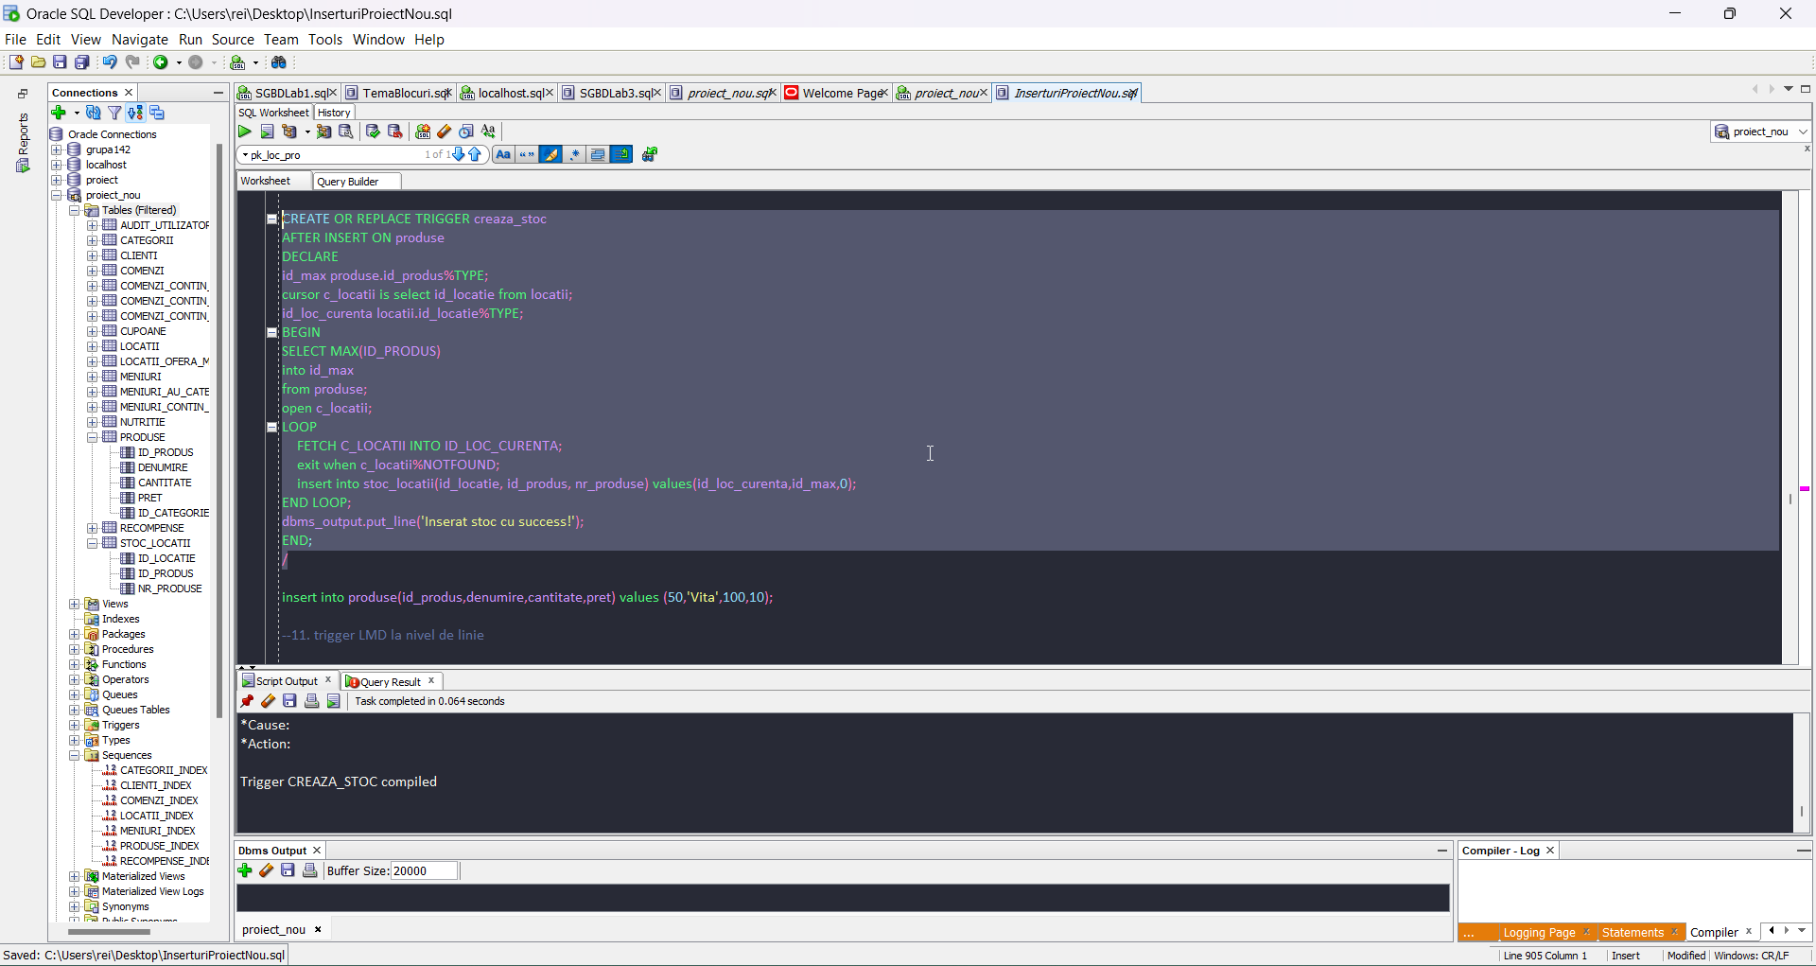

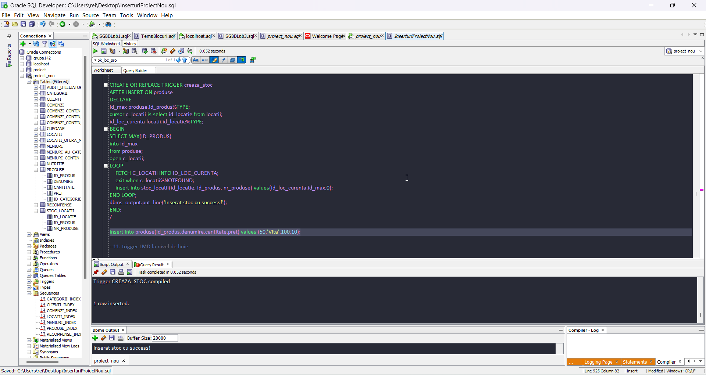

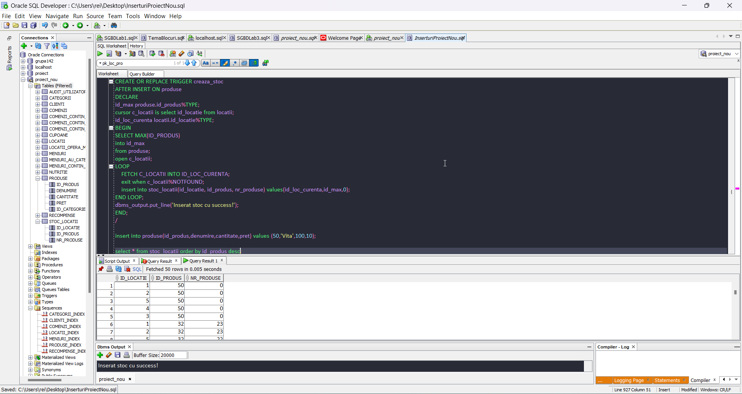

CREATE OR REPLACE TRIGGER creaza_stoc

AFTER INSERT ON produse

DECLARE

id_max produse.id_produs%TYPE;

cursor c_locatii is select id_locatie from locatii;

id_loc_curenta locatii.id_locatie%TYPE;

BEGIN

SELECT MAX(ID_PRODUS)

into id_max

from produse;

open c_locatii;

LOOP

FETCH C_LOCATII INTO ID_LOC_CURENTA;

exit when c_locatii%NOTFOUND;

insert into stoc_locatii(id_locatie, id_produs, nr_produse) values(id_loc_curenta,id_max,0);

END LOOP;

dbms_output.put_line('Inserat stoc cu success!');

END;

/

1. **Creeaza un trigger LMD pentru fiecare rand care, automat, actualizeaza stocul locatiilor, precum si pretul comenzii la adaugarea/editarea/stergerea unui meniu comandat. Pentru editare, se poate edita doar cantitatea produsului.**

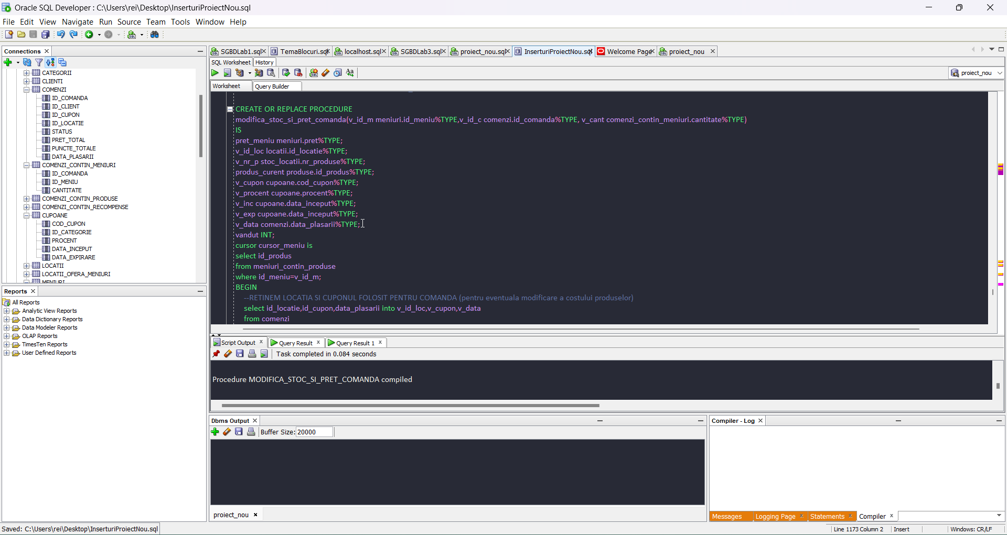

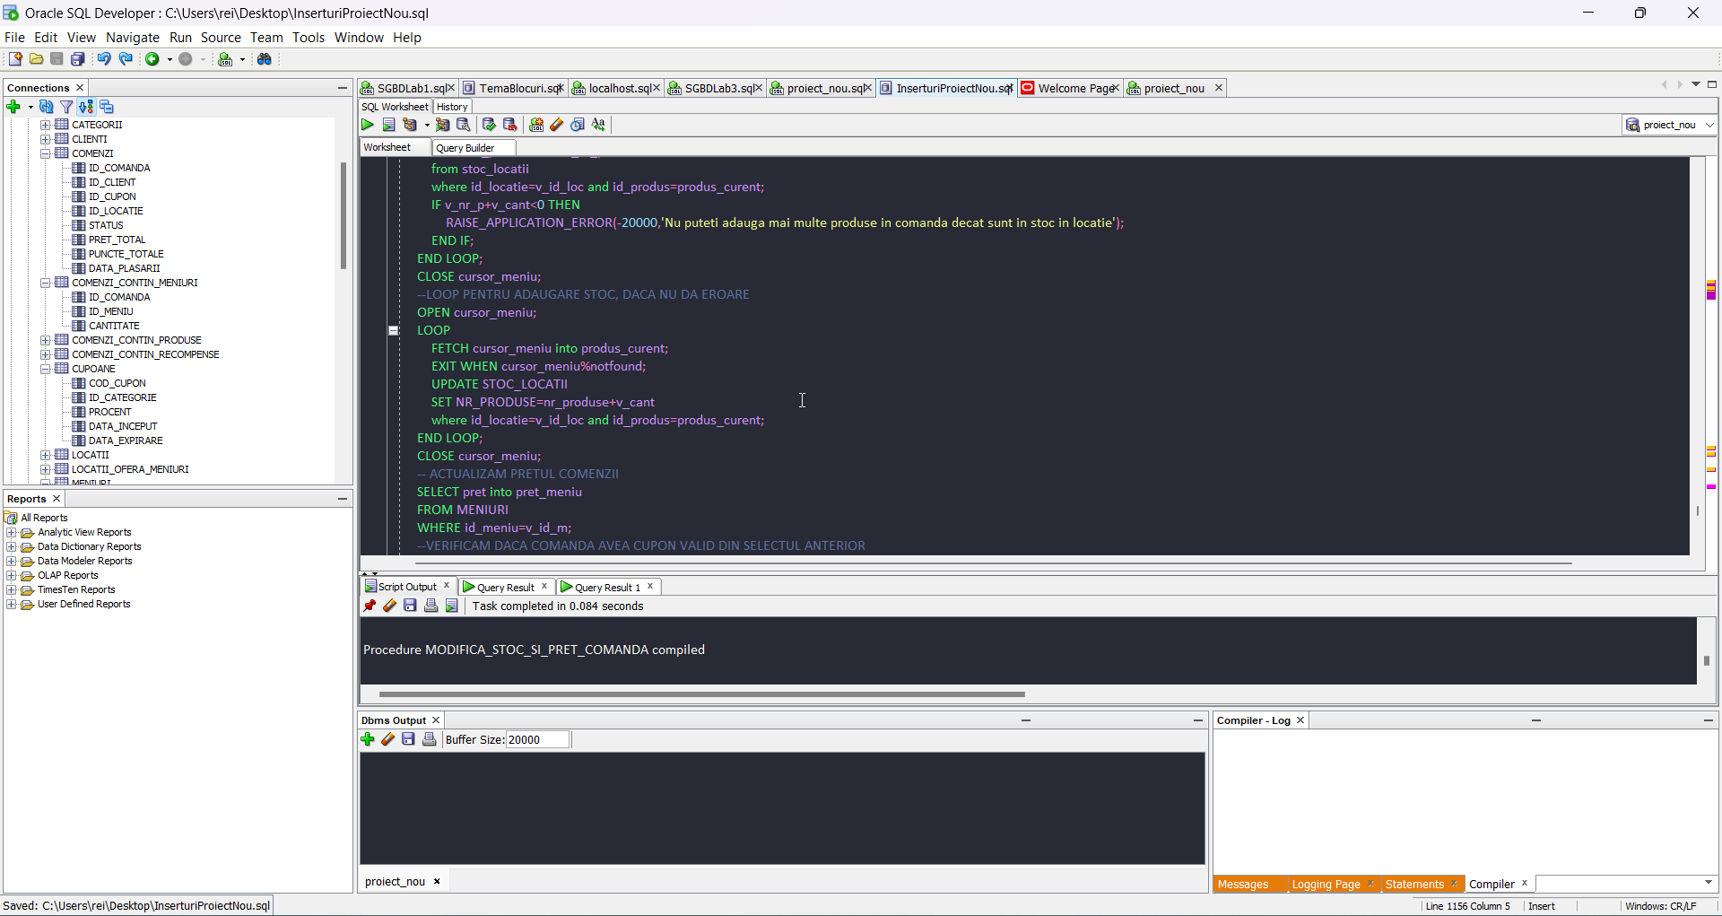

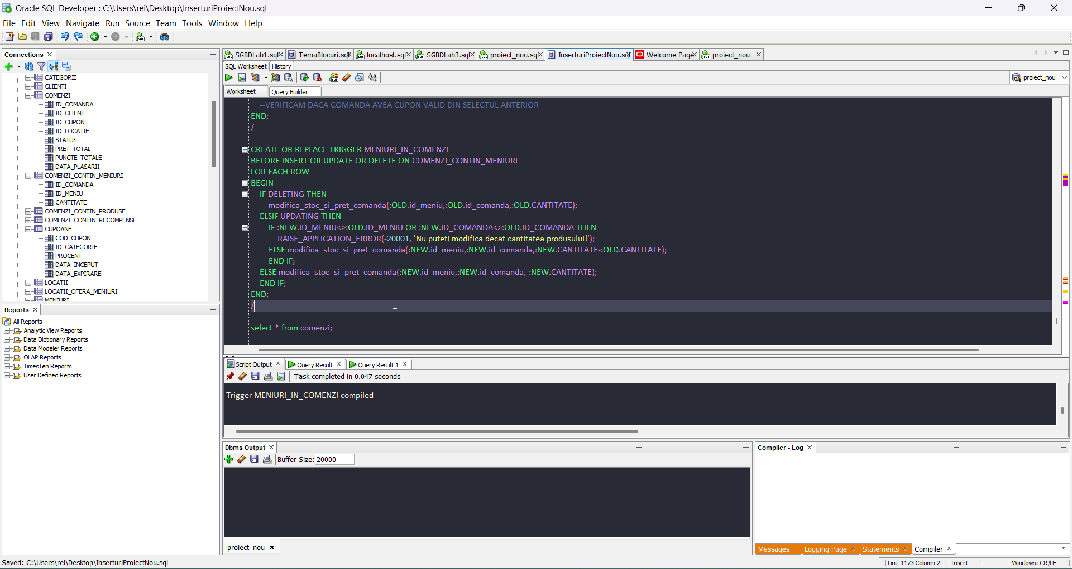

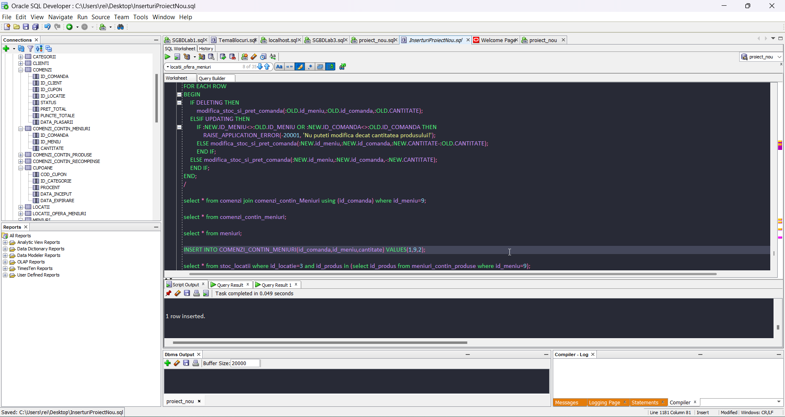

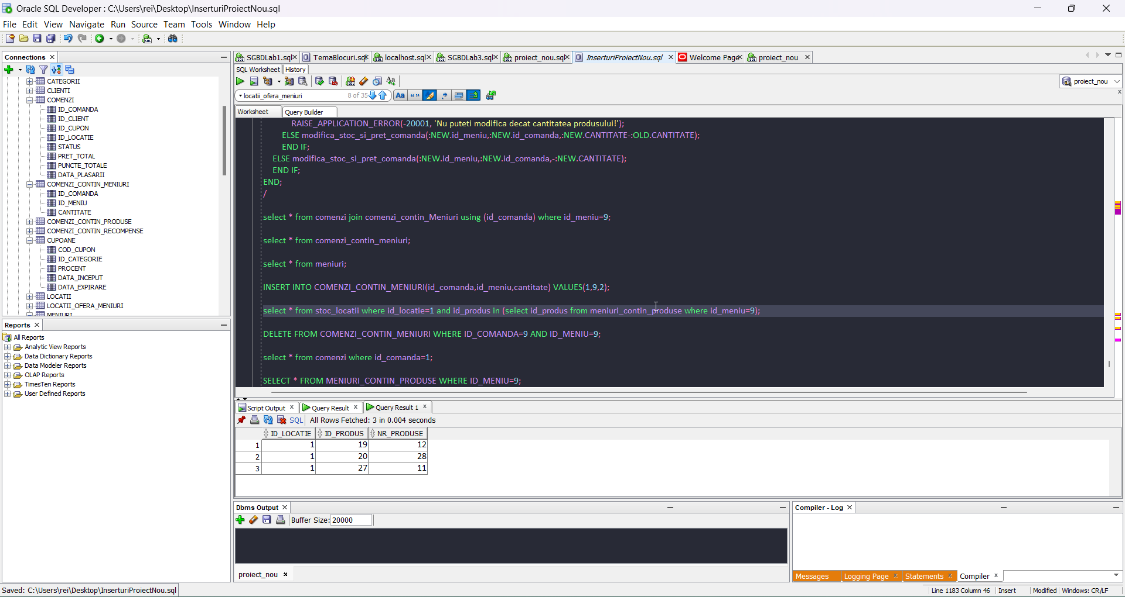

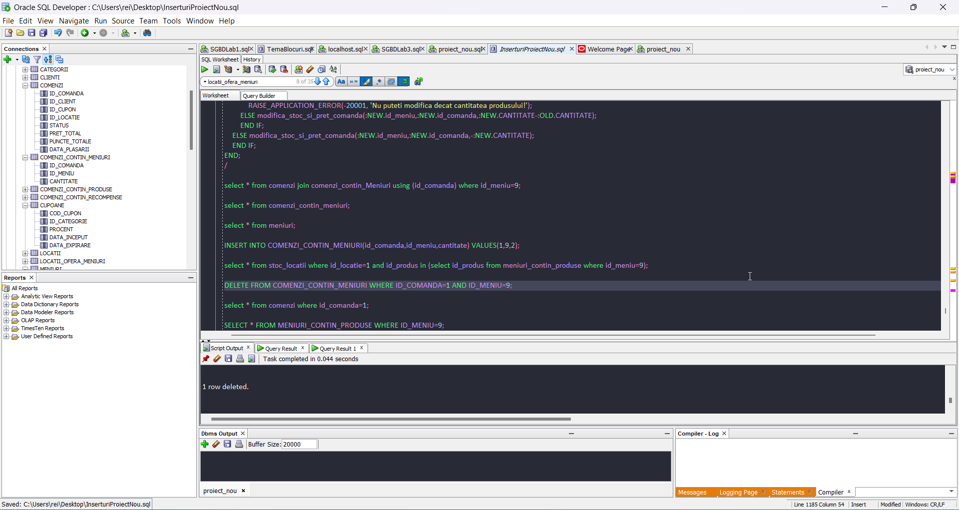

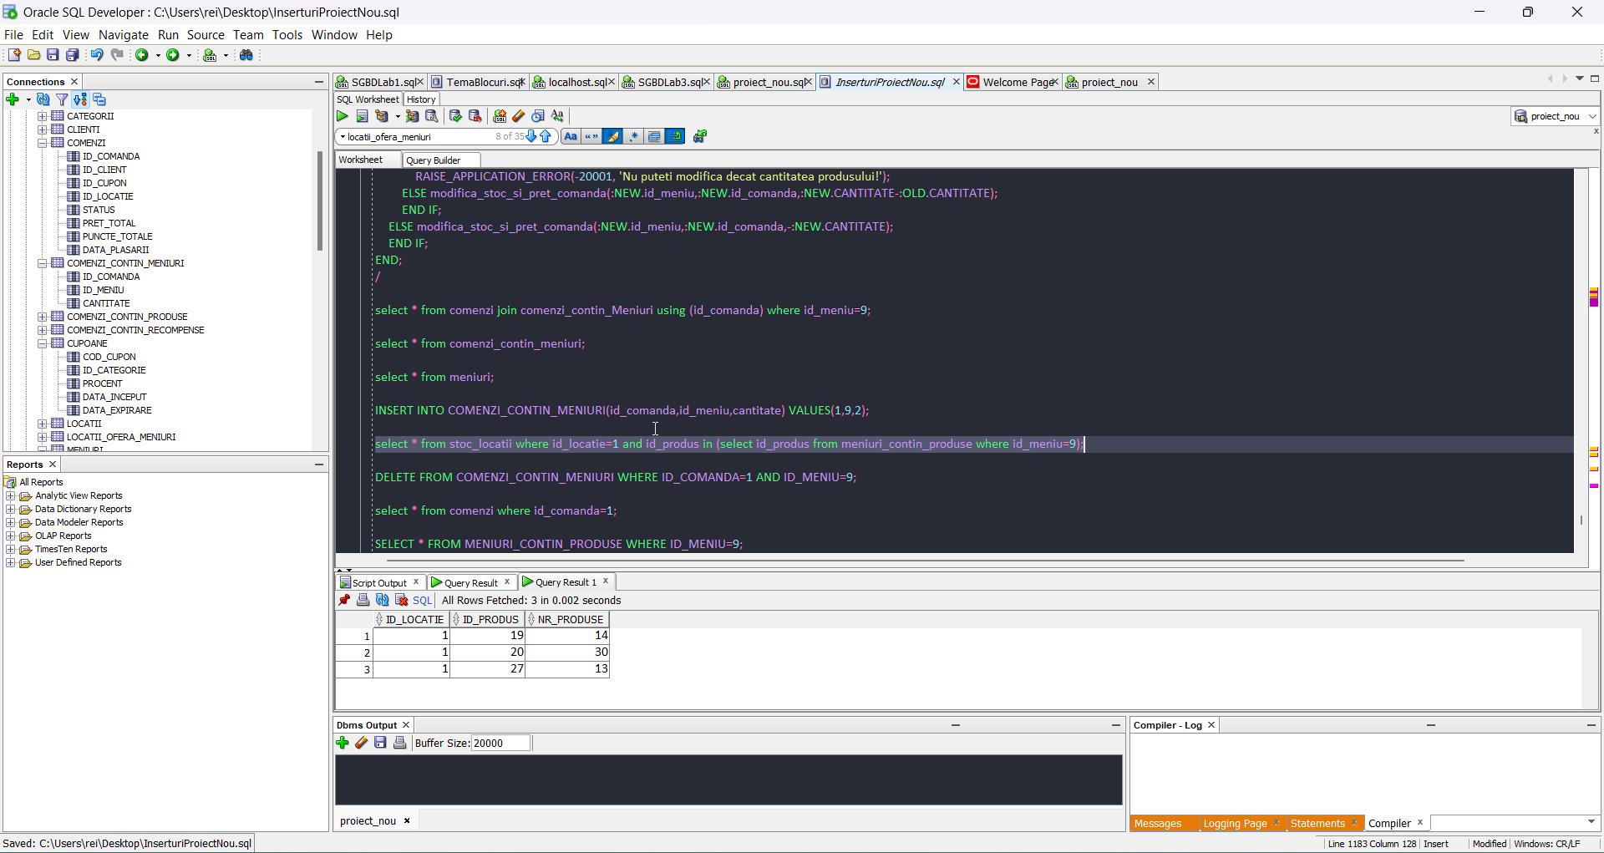

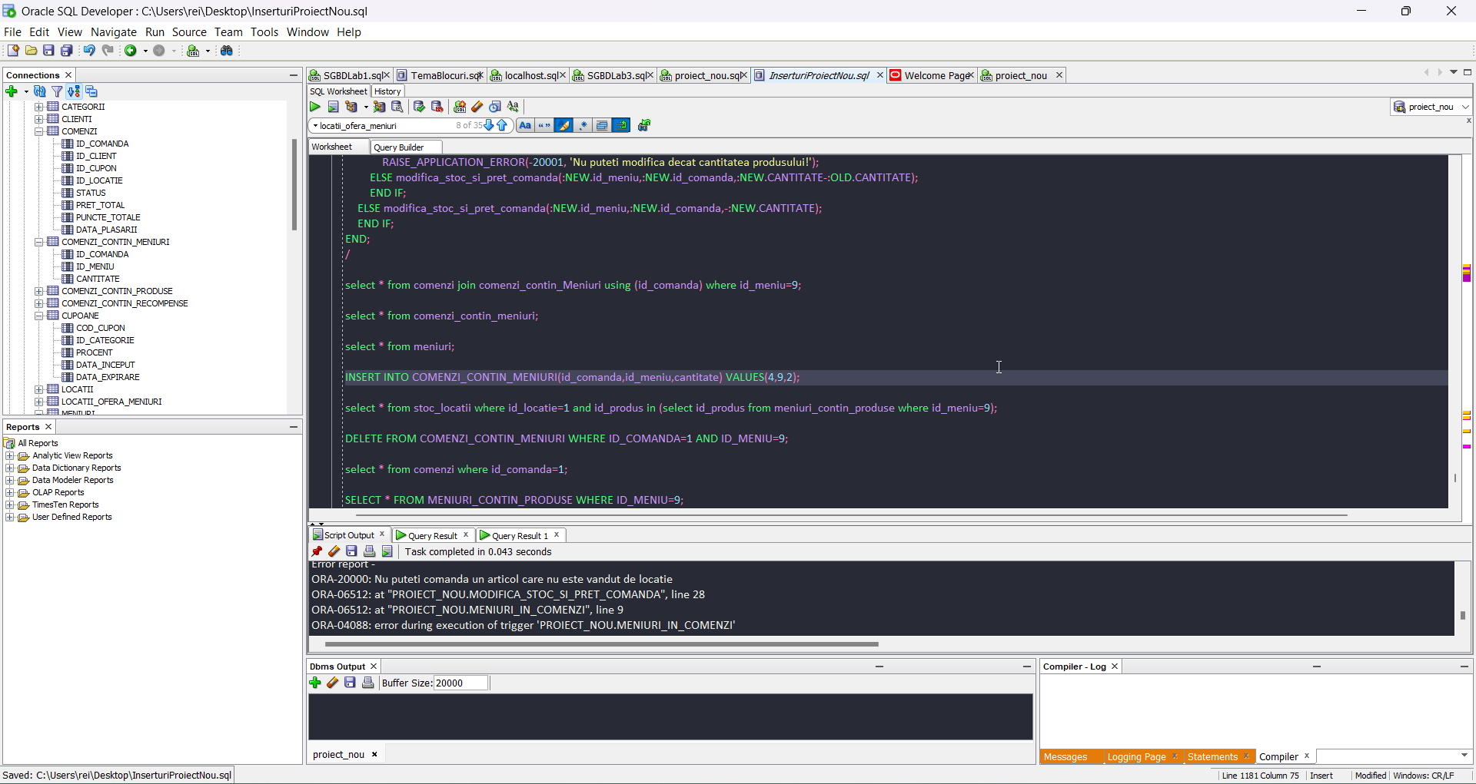

CREATE OR REPLACE PROCEDURE

modifica_stoc_si_pret_comanda(v_id_m meniuri.id_meniu%TYPE,v_id_c comenzi.id_comanda%TYPE, v_cant comenzi_contin_meniuri.cantitate%TYPE)

IS

pret_meniu meniuri.pret%TYPE;

v_id_loc locatii.id_locatie%TYPE;

v_nr_p stoc_locatii.nr_produse%TYPE;

produs_curent produse.id_produs%TYPE;

v_cupon cupoane.cod_cupon%TYPE;

v_procent cupoane.procent%TYPE;

v_inc cupoane.data_inceput%TYPE;

v_exp cupoane.data_inceput%TYPE;

v_data comenzi.data_plasarii%TYPE;

vandut INT;

cursor cursor_meniu is

select id_produs

from meniuri_contin_produse

where id_meniu=v_id_m;

BEGIN

--RETINEM LOCATIA SI CUPONUL FOLOSIT PENTRU COMANDA (pentru eventuala modificare a costului produselor)

select id_locatie,id_cupon,data_plasarii into v_id_loc,v_cupon,v_data

from comenzi

where id_comanda=v_id_c;

--VERIFICA DACA MENIUL ESTE VANDUT DE MAGAZIN

select count(*) into vandut

from locatii_ofera_meniuri

where id_locatie=v_id_loc and id_meniu=v_id_m;

if vandut=0 THEN

RAISE_APPLICATION_ERROR(-20000,'Nu puteti comanda un articol care nu este vandut de locatie');

end if;

OPEN cursor_meniu;

--LOOP PENTRU VERIFICARE STOC

LOOP

FETCH cursor_meniu into produs_curent;

EXIT WHEN cursor_meniu%notfound;

select nr_produse into v_nr_p

from stoc_locatii

where id_locatie=v_id_loc and id_produs=produs_curent;

IF v_nr_p+v_cant<0 THEN

RAISE_APPLICATION_ERROR(-20000,'Nu puteti adauga mai multe produse in comanda decat sunt in stoc in locatie');

END IF;

END LOOP;

CLOSE cursor_meniu;

--LOOP PENTRU ADAUGARE STOC, DACA NU DA EROARE

OPEN cursor_meniu;

LOOP

FETCH cursor_meniu into produs_curent;

EXIT WHEN cursor_meniu%notfound;

UPDATE STOC_LOCATII

SET NR_PRODUSE=nr_produse+v_cant

where id_locatie=v_id_loc and id_produs=produs_curent;

END LOOP;

CLOSE cursor_meniu;

-- ACTUALIZAM PRETUL COMENZII

SELECT pret into pret_meniu

FROM MENIURI

WHERE id_meniu=v_id_m;

--VERIFICAM DACA COMANDA AVEA CUPON VALID DIN SELECTUL ANTERIOR

END;

/

CREATE OR REPLACE TRIGGER MENIURI_IN_COMENZI

BEFORE INSERT OR UPDATE OR DELETE ON COMENZI_CONTIN_MENIURI

FOR EACH ROW

BEGIN

IF DELETING THEN

modifica_stoc_si_pret_comanda(:OLD.id_meniu,:OLD.id_comanda,:OLD.CANTITATE);

ELSIF UPDATING THEN

IF :NEW.ID_MENIU<>:OLD.ID_MENIU OR :NEW.ID_COMANDA<>:OLD.ID_COMANDA THEN

RAISE_APPLICATION_ERROR(-20001, 'Nu puteti modifica decat cantitatea produsului!');

ELSE modifica_stoc_si_pret_comanda(:NEW.id_meniu,:NEW.id_comanda,:NEW.CANTITATE-:OLD.CANTITATE);

END IF;

ELSE modifica_stoc_si_pret_comanda(:NEW.id_meniu,:NEW.id_comanda,-:NEW.CANTITATE);

END IF;

END;

/

1. **Creeaza un trigger LDD care nu permite modificari in afara programului de lucru (inclusiv weekend) de tipul de creare/stergere de tabele userilor normali, in afara de administrator, specificat prin numele de logare.**

* In cazul meu, userul este proiect_nou, deci voi arata cateva exemple:

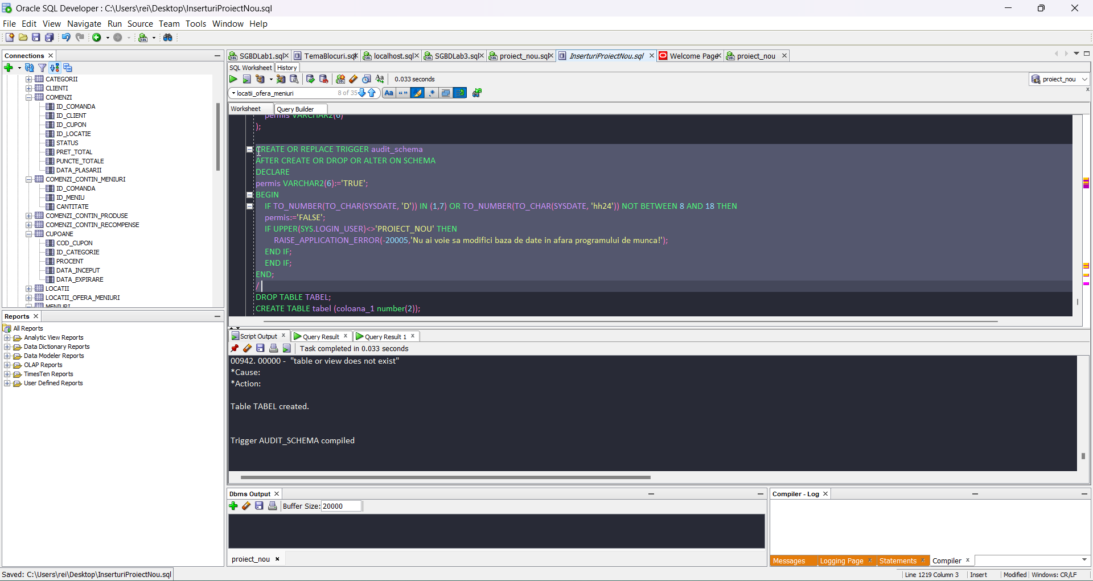

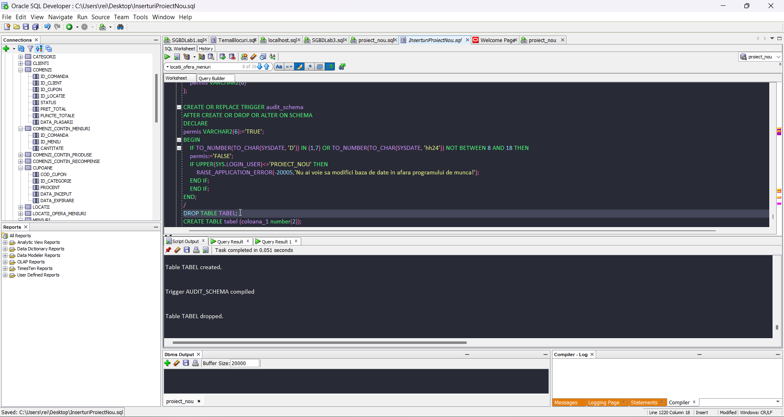

* Cum arata pentru restul userilor (am inlocuit cu ADMIN):

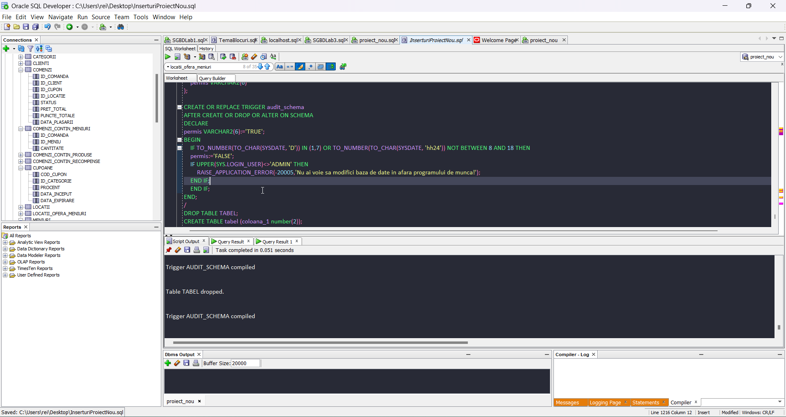

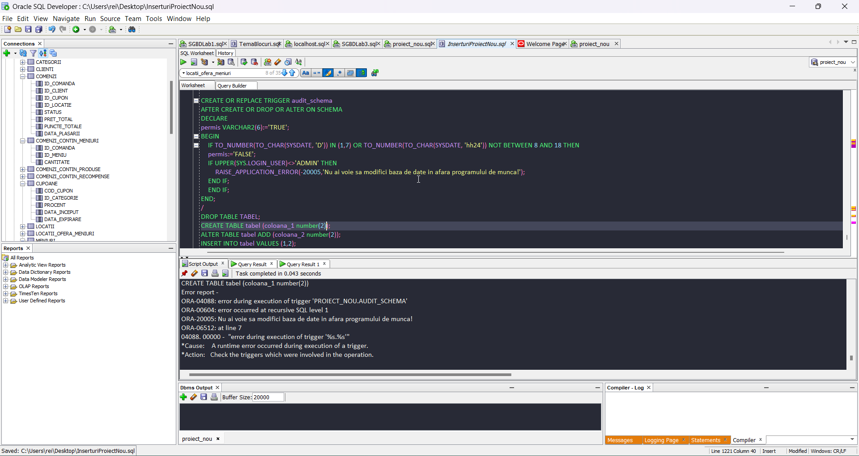

-- inspirat din curs

CREATE OR REPLACE TRIGGER audit_schema

AFTER CREATE OR DROP OR ALTER ON SCHEMA

DECLARE

permis VARCHAR2(6):='TRUE';

BEGIN

IF TO_NUMBER(TO_CHAR(SYSDATE, 'D')) IN (1,7) OR TO_NUMBER(TO_CHAR(SYSDATE, 'hh24')) NOT BETWEEN 8 AND 18 THEN

permis:='FALSE';

IF UPPER(SYS.LOGIN_USER)<>'PROIECT_NOU' THEN

RAISE_APPLICATION_ERROR(-20005,'Nu ai voie sa modifici baza de date in afara programului de munca!');

END IF;

END IF;

END;

/

1. **Definiți un pachet care să conțină toate obiectele definite în cadrul proiectului.**

